НАЦІОНАЛЬНИЙ ТЕХНІЧНИЙ УНІВЕРСИТЕТ УКРАЇНИ
«КИЇВСЬКИЙ ПОЛІТЕХНІЧНИЙ ІНСТИТУТ
імені ІГОРЯ СІКОРСЬКОГО»
Приладобудівний факультет
Кафедра інформаційно-вимірювальних технологій

«На правах рукопису»  УДК ______________ | До захисту допущено:  Завідувач кафедри  ________ Володимир ЄРЕМЕНКО  «___»_____________2024 р.
Магістерська дисертація
на здобуття ступеня магістра
за освітньо-професійною програмою «Інформаційні вимірювальні технології»
зі спеціальності 152 «Метрологія та інформаційно-вимірювальна техніка»
на тему: «Система визначення задимленості повітря у місці Києві»

Виконала:
студентка ІІ курсу, групи ПІ-21мп
Карасьова Олена Віталіївна __________
Керівник:
доцент, к.т.н.
Маркіна Ольга Миколаївна __________
Консультант з розділу «Розробка СТАРТАП-проектів»:
завідувачка кафедри економічної
кібернетики, д.е.н., професор
Бояринова Катерина Олександрівна __________
Рецензент:
професор, д.т.н
Безвесільна Олена Миколаївна __________
Засвідчую, що у цій магістерській дисертації немає запозичень з праць інших авторів без відповідних посилань.
Студент (-ка) ____________

Київ – 2024 року
Національний технічний університет України
«Київський політехнічний інститут імені Ігоря Сікорського»
Приладобудівний факультет
Кафедра інформаційно-вимірювальних технологій

Факультет – Приладобудівний
Кафедра інформаційно-вимірювальних технологій
Рівень вищої освіти – другий (магістерський) за освітньо-професійною програмою «Метрологія та вимірювальна техніка»
Спеціальність 152 – «Метрологія та інформаційно-вимірювальна техніка»

«ЗАТВЕРДЖУЮ»
Завідувач кафедри
___________ Володимир ЄРЕМЕНКО
«___» _______________ 2024 р.

ЗАВДАННЯ
на магістерську дисертацію студенту
Карасьовій Олені Віталіївні
- Тема дисертації «Система визначення задимленості повітря у місті Києві» науковий керівник Маркіна Ольга Миколаївна, кандидат технічних наук, доцент, затверджені наказом по університету від «___» __________ 20 року №_______.
- Строк подання студентом дисертації «15» грудня 2023 р.
3. Об’єкт дослідження: концентрація частинок пилу у повітрі.
4. Предмет дослідження: система визначення задимленості.
5. Перелік питань, які мають бути дослідженні
  - Теоретичні дослідження:
    - Провести аналітичний огляд видів забруднення повітря. Гранично допустимі концентрації. Склад диму.
    - Описати важливість, мету проведення контролю за параметрами повітря і зокрема контроль за задимленням повітря.
    - Описати галузі для яких важливий контроль за задимленістю повітря з зазначенням конкретних аспектів для кожної галузі.
    - Розкрити питання моделювання розсіювання забруднення повітря. Основні задачі моделювання. Види моделювання.
    - Розкрити питання вихідних даних для моделювання процесу розповсюдження диму. Зазначити всі дані, що впливають на процес моделювання.
    - Розкрити питання вхідних даних для моделювання процесу розповсюдження диму.
    - Система графічного відображення процесу моделювання.
  - Експериментальні дослідження
    - Структура системи визначення задимленості повітря у місті Києві. Обрати складові вузли системи вимірювання з зазначенням вхідних та вихідних даних.
    - Описати критерії, що необхідно врахувати при моделюванні задимлення території міста.
    - Обрати критерії оптимізації процесу моделювання задимлення території міста.
    - Обрати метод для оптимізації процесу моделювання задимлення міста Київ.
    - Провести аналітичне дослідження факторів оптимізації процесу моделювання задимлення міста Київ.
    - Провести моделювання процесу розсіювання забруднень.
    - Виконати перевірку процесу моделювання на відомих даних розповсюдження задимленості у місті Київ або іншому місті.
    - Оцінити результати моделювання процесу розповсюдження диму.
    - Зазначити переваги та недоліки спроектованої системи визначення задимленості повітря у місті Києві. Описати переваги як додаткового функціоналу моделювання процесу забруднення для міста Київ по виміряним даним навколо міста.

6. Орієнтовний перелік публікацій:
6.1 Дві статті в фахових наукових журналах і тези доповіді на міжнародних конференціях в Україні або за кордоном.

7. Дата видачі завдання «01» вересня 2023 р.

8. Консультанти розділів дисертації:
Розділ | Прізвище, ініціали та посада консультанта | Підпис, дата
Розділ | Прізвище, ініціали та посада консультанта | завдання видав | завдання прийняв
Стартап-проект | Бояринова К.О., д.е.н., проф.;  професор кафедри економічної  кібернетики КПІ ім. Ігоря  Сікорського
КАЛЕНДАРНИЙ ПЛАН
№ п/п | Назва етапів виконання дипломної роботи | Строк виконання етапів роботи | Примітка
1 | Провести аналітичний огляд видів забруднення повітря. Гранично допустимі концентрації. Склад диму. | 15.10.2023 р.
2 | Описати важливість, мету проведення контролю за параметрами повітря і зокрема контроль за задимленням повітря. | 18.10.2023 р.
3 | Описати галузі для яких важливий контроль за задимленістю повітря з зазначенням конкретних аспектів для кожної галузі. | 18.10.2023 р.
4 | Розкрити питання моделювання розсіювання забруднення повітря. Основні задачі моделювання. Види моделювання. | 20.10.2023 р.
5 | Розкрити питання вихідних даних для моделювання процесу розповсюдження диму. Зазначити всі дані, що впливають на процес моделювання. | 01.11.2023 р
6 | Розкрити питання вхідних даних для моделювання процесу розповсюдження диму. | 01.11.2023 р
7 | Система графічного відображення процесу моделювання. | 01.11.2023 р
8 | Обрати метод для оптимізації моделювання процесу моделювання задимлення міста Київ. | 05.11.2023 р.
9 | Провести аналітичне дослідження факторів оптимізації процесу моделювання задимлення міста Київ. | 10.11.2023 р.
10 | Провести моделювання процесу розсіювання забруднень. | 10.11.2023 р.
11 | Виконати перевірку процесу моделювання на відомих даних розповсюдження задимленості у місті Київ або іншому місті. | 10.11.2023 р.
12 | Оцінити результати моделювання процесу розповсюдження диму. | 01.11.2023 р.
13 | Опублікувати статтю у фаховому виданні | 05.11.2023 р.
14 | Загальні висновки до магістерської дисертації. | 15.11.2023 р.
15 | Підготувати стартап-проект за темою дисертації. | 30.11.2023 р.
16 | Підготувати презентацію до захисту дисертації з доповіддю. | 15.12.2023 р.

Студент ____________ Олена КАРАСЬОВА

Науковий керівник дисертації ____________ Ольга МАРКІНА

АНОТАЦІЯ
Карасьова О. В. Система визначення задимленості повітря у місті Києві . — Рукопис.
Магістерська дипломна робота, захищена на кафедрі «Інформаційно-вимірювальних технологій» Національного технічного університету України «Київський політехнічний Інститут імені Ігоря Сікорського» у 2023 році, присвячена дослідженню розсіяння пилу від джерела забруднення та проведенню екологічного моніторингу атмосферного повітря, й також вдосконаленню функцій контролю екологічного стану території за допомогою математичного моделювання.
У роботі були розглянуті основні поняття, що стосуються моделювання розповсюдження забруднень в атмосфері, проведений аналіз основних існуючих типів моделей та їх класифікація. Робота також включала результати демонстраційного застосування систем моделювання, таких як FLEXPART та ISC3, отримані під час вивчення основних існуючих інструментів моделювання.
Виявлено, що існуючі моделі розповсюдження дозволяють розв'язувати завдання, пов'язані з визначенням наслідків викидів забруднень з різним ступенем точності та оперативності. Також доведено, що дані, отримані з екологічного моніторингу та результати моделювання розповсюдження забруднень, можуть бути використані не лише для накопичення інформації про забруднення в певних точках та їхнє оточення, але також для ідентифікації джерел цієї забрудненості. Застосування математичного моделювання та екологічного моніторингу може значно підвищити інформативність та цінність даних, зібраних під час екологічних вимірювань та моніторингу, сприяючи більш точному контролю над станом довкілля.
Ключові слова: екологічний моніторинг, моделювання викидів, атмосферне повітря.
ABSTRACT
Karasyova O. V. The system of determination of air smog in the city of Kyiv. - Manuscript.
The master's thesis, defended at the department of «Information and measurement technologies» of the National Technical University of Ukraine «Ihor Sikorskyi Kyiv Polytechnic Institute» in 2023, is devoted to the study of dust dispersion from the source of pollution and environmental monitoring of atmospheric air, as well as improving the functions of monitoring the environmental condition territories using mathematical modeling.
The paper considered the main concepts related to modeling the spread of pollutants in the atmosphere, analyzed the main existing types of models and their classification. The work also included the results of demonstration applications of modeling systems such as FLEXPART and ISC3, obtained while studying the main existing modeling tools.
It was found that the existing distribution models allow solving tasks related to determining the consequences of pollution emissions with varying degrees of accuracy and efficiency. It has also been proven that the data obtained from environmental monitoring and the results of modeling the spread of pollution can be used not only to accumulate information about pollution in certain points and their surroundings, but also to identify the sources of this pollution. The application of mathematical modeling and environmental monitoring can significantly increase the informativeness and value of data collected during environmental measurements and monitoring, contributing to more accurate control over the state of the environment.
Key words: environmental monitoring, emissions modeling, atmospheric air.
ABSTRAKCYJNY
Karasyova O. V. System oznaczania smogu powietrznego w Kijowie. - Rękopis.
Praca magisterska, obroniona na wydziale «Technologie informacyjne i pomiarowe» Narodowego Uniwersytetu Technicznego Ukrainy «Politechnika Kijowska im. Ihora Sikorskiego» w 2023 roku, poświęcona jest badaniom dyspersji pyłów ze źródła zanieczyszczeń oraz monitoringowi środowiska atmosferycznego powietrza, a także doskonalenie funkcji monitorowania stanu środowiska terytorialnego z wykorzystaniem modelowania matematycznego.
W artykule rozważono główne koncepcje związane z modelowaniem rozprzestrzeniania się zanieczyszczeń w atmosferze, przeanalizowano główne istniejące typy modeli oraz ich klasyfikację. W pracy uwzględniono także wyniki zastosowań demonstracyjnych systemów modelowania takich jak FLEXPART i ISC3, uzyskane w trakcie badania głównych istniejących narzędzi modelowania.
Stwierdzono, że istniejące modele dystrybucji pozwalają na rozwiązywanie zadań związanych z określeniem skutków emisji zanieczyszczeń z różną dokładnością i efektywnością. Udowodniono także, że dane uzyskane z monitoringu środowiska oraz wyniki modelowania rozprzestrzeniania się zanieczyszczeń można wykorzystać nie tylko do gromadzenia informacji o zanieczyszczeniach w określonych punktach i ich otoczeniu, ale także do identyfikacji źródeł tego zanieczyszczenia. Zastosowanie modelowania matematycznego i monitoringu środowiska może znacząco zwiększyć informatywność i wartość danych zbieranych podczas pomiarów i monitoringu środowiska, przyczyniając się do dokładniejszej kontroli stanu środowiska.
Słowa kluczowe: monitoring środowiska, modelowanie emisji, powietrze atmosferyczne.

ЗМІСТ

ПЕРЕЛІК СКОРОЧЕНЬ 11
РОЗДІЛ 1 АНАЛІЗ МІЖНАРОДНИХ СТАНДАРТІВ ТА ЄВРОПЕЙСЬКИХ ДИРЕКТИВ ДЛЯ ПРОВЕДЕННЯ ЕКОЛОГІЧНОГО МОНІТОРИНГУ АТМОСФЕРНОГО ПОВІТРЯ 18
РОЗДІЛ 2 АНАЛІЗ ПРОБЛЕМИ ЯКОСТІ ПОВІТРЯ ТА ЇЇ КОНТРОЛЮ 20
2.1 Забруднення атмосфери та його джерела 21
2.3 Система екологічного моніторингу України 32
2.4 Автоматичний моніторинг якості повітря 39
2.5 Моделювання розсіювання забруднень 43
2.5.1 Моделювання за Гаусом 47
2.5.2 Моделювання за Ейлером. 48
2.5.3 Моделювання за Лагранжем (траекторні моделі) 49
2.5.4 Моделювання за масштабом 49
2.5.5 Моделювання за статистичними моделями 50
2.5.6 Моделювання за транспортною моделю 50
2.5.7 Вибір моделі для моделювання 51
2.6 Джерела вихідних даних для моделювання 51
2.6.2 Дані про викиди, які враховуємо під час моделювання 56
РОЗДІЛ 3 ЗАСОБИ МОДЕЛЮВАННЯ ЕКОЛОГІЧНОГО СТАНУ ТЕРИТОРІЇ 58
3.1 Сіткові методи моделювання 59
3.2 Емпіричні (гаусові) моделі розсіювання забруднень). 64
3.3 Траекторні моделі розсіювання забруднень 67
РОЗДІЛ 4 ОБЕРНЕНА ЗАДАЧА МОДЕЛЮВАННЯ ЕКОЛОГІЧНОГО СТАНУ ТЕРИТОРІЇ 75
4.1 Ідентифікаця джерел забруднень 75
4.2 Постановка задачі контролю екологічного стану території 80
4.3 Формалізація оберненої задачі моделювання розсіювання забруднень 81
РОЗДІЛ 5 РОЗРОБКА МЕТОДУ РОЗВ’ЯЗАННЯ ОБЕРНЕНОЇ ЗАДАЧІ 86
5.1 Розробка критерію оптимізації 86
5.2 Вибір методу пошукової оптимізації 88
РОЗДІЛ 6 ДОСЛІДЖЕННЯ РОЗРОБЛЕНОГО МЕТОДУ Контролю Задимленості 91
6.1 Розробка програмного забезпечення для перевірки розробленого методу 91
6.3 Вдосконалення програмного забезпечення для реалізації розробленого методу 96
6.4 Опис програмного забезпечення, що реалізує розроблений метод 99
6.5 Аналіз адекватності на ефективності розробленого методу 105
6.6 План обчислювального експерименту 106
РОЗДІЛ 7 ВИМІРЮВАННЯ КОНЦЕНТРАЦІЇ ПИЛУ, РЕЗУЛЬТАТИ ТА ПОХИБКИ 114
РОЗДІЛ 8 РОЗРОБКА СТАРТАП-ПРОЄКТУ «СИСТЕМА ВИЗНАЧЕННЯ ЗАБРУДНЕННЯ В МІСТІ».....................................................................................137
8.1 Опис ідеї та технологічний аудит стартап-проекту …………………137
8.2 Аналіз ринкових можливостей запуску стартап-проекту …………..139
8.3 Розробка ринкової стратегії проекту …………………………………150
8.4 Розроблення маркетингової програми та бізнес моделі стартап-проекту ………………………………………………………………………………………152
8.5 Висновки до розділу 8 …………………………………………………160
ВИСНОВКИ Ошибка! Закладка не определена.
ПЕРЕЛІК ПОСИЛАНЬ 163

ПЕРЕЛІК СКОРОЧЕНЬ
ГДК – Гранично допустима концентрація
ТЕЦ – Теплова електрична станція
ООН – Об’днана організація націй
ДСМД – Державної системи моніторингу довкілля
СПЗ – Стаціонарний пост спостережень за забрудненням
ПЗОІ – Пристрій збору і обробки інформації
АСКЗА – автоматична станція контролю забруднення атмосфери
ГА – газовий аналізатор
GFS – Global Forecast System (Єдина глобальна загальнодоступна модель)
IGRA – Integrated Global Radiosonde Archive
LDM – Local Data Manager
NCAR – National Center for Atmospheric Research
ПЗ – програмне забезпечення
ВСТУП
Діяльність багатьох підприємств призводить до викиду забруднюючих речовин у атмосферу. Отже, для підтримки якості повітря необхідно регулювати функціонування підприємств, спрямовуючи їх на зменшення викидів. Для цього необхідно приймати рішення про розташування джерел викидів, обмеження роботи деяких джерел, а також використання засобів очищення та нейтралізації забруднень. Крім того, важливо передбачити можливі майбутні проблеми, такі як перевищення норм забруднення, негативний вплив забруднень на здоровя населення та інше. Це вимагає контролю за концентрацією та поширенням забруднень у повітрі. Для цього застосовують моніторинг, який включає в себе відбір проб і проведення вимірювань. Проте цей моніторинг обмежений тим, що він проводиться лише в декількох окремих точках, і не враховує подальше поширення забруднень.
Для розширення можливостей моніторингу та прогнозування поширення забруднень застосовують моделі дисперсії, які імітують процес розповсюдження забруднень. Ці моделі можуть базуватися на простих емпіричних залежностях або детальних фізичних процесах у атмосфері. Вони можуть надавати як загальні оцінки, так і точні результати. Проте більш складні моделі є менш передбачуваними і менш стандартизованими, тому вони частіше використовуються у дослідженнях. Простіші моделі використовуються для нормативного та регуляторного контролю.
Цінність моделювання можна оцінити шляхом порівняння його результатів з реальними вимірюваннями, що підвищує інформативність як самого моніторингу, так і моделювання. Таким чином, моделювання дисперсії є важливим інструментом для підтримки екологічного моніторингу.
Актуальність цієї роботи обумовлена необхідністю відповідати світовим стандартам і європейським директивам з контролю за викидами у повітря. Відповідно до Концепції реалізації державної політики у сфері промислового забруднення з 2019 року, ми маємо здійснити один із пунктів цієї програми, а саме розробити і затвердити список найкращих і доступних технологій і методів контролю викидів, що відповідають директивам Європейського Союзу, з використанням математичного моделювання. Моделювання викидів у повітря та їх поширення з врахуванням метеорологічних умов дозволить відстежувати їх походження, ідентифікувати джерела забруднень і перевірити існуючі дані про них. Таким чином, для України дуже важливо підвищити контроль над викидами і розробити нові методи виявлення точок викидів, щоб відповідати світовим стандартам у цій галузі.
Мета і завдання цього дослідження полягає в визначенні причин та джерел зміни стану забрудненості повітря, а також у виявленні факторів, які впливають на стан атмосферного повітря. Для досягнення цієї мети, використовуючи математичне моделювання, планується застосувати обернену задачу моделювання розповсюдження забруднень в атмосфері.
Обернена задача передбачає ітераційний підхід, де пряма задача моделювання розповсюдження забруднень розв'язується багато разів, і параметри моделі оптимізуються так, щоб результати моделювання відповідали даним з моніторингу. Шлях до знаходження найбільш оптимальних параметрів включає в себе пошук варіантів прямої задачі з різними початковими умовами, поки не буде знайдено найкращий варіант, який найкраще відповідає спостереженням.
У конкретній роботі магістра передбачається використання системи для ітераційного оберненого моделювання, яка включає в себе наступні компоненти:
- Модель розповсюдження забруднень, в даному випадку модель ISC3ST, що дозволить врахувати процеси розповсюдження забруднень у масштабі міста.
- Механізм порівняння розрахункових та вимірюваних даних, який використовує спрощене порівняння суттєвих пікових точок, що допомагає оцінити відповідність результатів моделювання реальним спостереженням.
- Алгоритм пошукової оптимізації, який базується на стохастичній оптимізації, а саме методі рою частинок. Цей метод допомагає знайти найкращі параметри моделі, які найкраще відповідають спостереженням.
Отже, головною метою цієї магістерської роботи є визначення джерел забруднень в атмосфері міста на основі даних моніторингу концентрації забруднюючих речовин та застосування методів математичного моделювання, зокрема оберненого моделювання.
Представлені результати дослідження мають значну наукову і практичну вагомість. Вони дозволяють вирішити важливі завдання в галузі контролю за забрудненням повітря та виявленням джерел забруднень. Нижче наведено основні завдання магістерської дисертації, які випливають із проведеного дослідження:
- Вивчено та проаналізовано причини зміни стану забрудненості повітря, включаючи джерела та фактори, що впливають на стан атмосферного повітря. Це сприяє кращому розумінню екологічних проблем та визначенню джерел забруднень.
- Досліджено та аналізовано різні методи моделювання розповсюдження забруднень пилом у повітрі, включаючи існуючі системи моделювання. Це розширює наше знання про доступні інструменти для аналізу забрудненості повітря.
- Здійснено дослідження джерел забруднення повітря пилом в конкретному місці - сміттєспалювальному заводі «Енергія» у місті Київ. Це дає можливість визначити конкретні джерела забруднень та їх вплив на навколишнє середовище.
- Розроблено математичну модель оберненого моделювання, яка дозволяє визначити координати розташування найбільш впливових джерел забруднень на основі даних моніторингу концентрації забруднюючих речовин.
- Розроблено програмне забезпечення для перевірки розробленого методу контролю повітря, що спроектовано. Це дозволяє практично застосовувати отримані результати для аналізу реальних даних вимірювань.
Використання оберненого моделювання збільшує цінність та інформативність екологічних вимірювань та моніторингу, дозволяє точніше визначити джерела забруднень та вирішувати проблеми екологічного стану.
Об’єктом дослідження є забруднюючі речовини, що викидаються в атмосферу сміттєспалювальним заводом «Енергія» (м. Київ).
Предметом дослідження є моделювання розсіювання забруднюючих речовин в атмосфері та застосування системи моделювання ISC3 для визначення екологічного впливу промислових підприємств.
У процесі роботи використовуються різноманітні методи дослідження відповідно до поставлених завдань: метод структурного аналізу, причинно-наслідковий метод, метод модельного прогнозування та ін.
Отримані результати мають наукову новизну. У магістерській роботі досягнуто наступних наукових результатів:
1. Створено інверсну математичну модель забруднення повітря.
2. Розроблено програмне забезпечення для тестування розробленого методу зворотного моделювання.
Практичне значення отриманих результатів.
1. Дослідити та проаналізувати причини та джерела зміни умов забруднення атмосфери та факторів, що впливають на стан атмосфери.
2. З огляду на основні поняття, пов’язані з моделями дифузії забруднення, було проаналізовано та класифіковано існуючі основні типи моделей. Представлені результати демонстраційного застосування систем моделювання, таких як FLEXPART і ISC3, отримані в процесі ознайомлення з існуючими основними інструментами моделювання.
3. Проведено дослідження джерел забруднення атмосферного повітря на сміттєспалювальному заводі «Енергія» м. Києва.
4. Проведено математичне моделювання оберненої задачі територіального екологічного стану атмосферної частини.
5. Розроблено програмне забезпечення розробленого методу управління повітрям.
Реалізація результатів дослідження відповідає сучасним екологічним стандартам та вимогам, включаючи відповідність європейським директивам і стандартам Європейського Союзу. Отже, ця робота має важливе значення для екологічної науки та практики, сприяючи кращому контролю за забрудненням повітря та покращенню стану навколишнього середовища.
Нааведемо декілька загальних прикладів відомих авторів та дослідників, які спеціалізуються в галузі екології та моделювання забруднень атмосфери: Michael J. Kleeman дослідник, який спеціалізується на дослідженнях атмосферної хімії та моделюванні забруднень повітря; John H. Seinfeld відомий вчений у галузі атмосферної хімії та аерозольних процесів, автор книг та досліджень щодо забруднень атмосфери. Richard T. McNider еколог, який займається моделюванням забруднень атмосфери та їх впливом на клімат; Nicolas Moussiopoulos дослідник, спеціалізований на чисельному моделюванні розсіювання забруднень в атмосфері та аналізі впливу; Klaus G. Goger відомий своєю роботою в галузі дослідження атмосферної динаміки та моделювання забруднень; David J. Carruthers дослідник, який спеціалізується на моделюванні якості повітря та розсіюванні забруднень в міських середовищах.
Для України нааведемо декілька екологічних організацій, які можуть займатися подібними дослідженнями: Інститут аероекології Національної академії наук України. Цей науковий інститут спеціалізується на дослідженні аерозольної та атмосферної хімії, включаючи моделювання розсіювання забруднень. Український гідрометцентр. Це інститут займається моніторингом атмосферного стану та може включати моделювання забруднень повітря у свої дослідження. Національний еколого-природничий університет. Цей університет може мати вчених та дослідників, які вивчають атмосферну забрудненість та використовують моделювання для аналізу. Та Національна комісія з питань ядерної регуляторної політики та ядерної безпеки України. В контексті радіаційної безпеки можуть використовуватися моделі для визначення розсіювання радіоактивних речовин в атмосфері.
Апробація результатів роботи.
Публікації.
- Карасьова О.В. Моделювання методом послідовної графічної регресії//Міжнародна наукова інтернет-конференція. «Інформаційне суспільство: технологічні, економічні та технічні фспекти становлення» - 2022. № 72.С.42 http://www.konferenciaonline.org.ua/ua/article/id-747/
- Карасьова О.В. Гранично допустимі концентрації твердих частинок в атмосфері//Міжнародна наукова інтернет-конференція. «Інформаційне суспільство: технологічні, економічні та технічні аспекти становлення» - 2022. № 72.С.40
http://www.konferenciaonline.org.ua/ua/article/id-748/

РОЗДІЛ 1 АНАЛІЗ МІЖНАРОДНИХ СТАНДАРТІВ ТА ЄВРОПЕЙСЬКИХ ДИРЕКТИВ ДЛЯ ПРОВЕДЕННЯ ЕКОЛОГІЧНОГО МОНІТОРИНГУ АТМОСФЕРНОГО ПОВІТРЯ
Аналіз міжнародних стандартів та європейських директив для проведення екологічного моніторингу атмосферного повітря є важливим елементом стратегії охорони навколишнього середовища та удосконалення контролю за якістю повітря. Нижче розглянуті основні аспекти аналізу, які стосуються Концепції реалізації державної політики у сфері промислового забруднення на прикладі України.
Етапи реалізації програми.
Зниження викидів в атмосферне повітря на 22,5%: Ця мета спрямована на зменшення забруднення повітря шкідливими речовинами, що негативно впливають на здоров'я населення та довкілля. Це пов'язано зі створенням більш суворих стандартів для викидів і використанням технологій з обмеженим впливом на довкілля. Переорієнтація та вдосконалення законодавства відповідно до законодавства Європейського Союзу: Переорієнтація українського законодавства для відповідності стандартам Європейського Союзу важлива для інтеграції України в європейський економічний простір та дотримання міжнародних норм. Це означає, що Україна повинна узгодити свої закони і правила з Європейськими директивами та стандартами, зокрема, які стосуються якості повітря. Створення Міністерства Мінекоенерго: Утворення нового міністерства спеціально для сфери промислового забруднення та екології покликане координувати державну політику у цій галузі. Це важливий крок для ефективного контролю над викидами та захисту навколишнього середовища. Розробка відкритих реєстрів для звітності об'єктів господарювання: Такі реєстри дозволять відкрито відслідковувати викиди різних об'єктів та надавати інформацію щодо їх обсягів. Це сприятиме більш ефективному моніторингу та контролю за викидами. Розробка та затвердження переліку найкращих та доступних технологій та методів контролю над викидами: Це важливий етап, оскільки визначення ефективних технологій та методів допоможе підвищити якість контролю за викидами та дозволить відповідати стандартам Європейського Союзу. Моделювання процесу розповсюдження концентрацій викидів та обернена задача можуть допомогти в цьому [1-5].
Наш аналіз інших документів показав, що до сновних документів світового рівння, що коньролюють екологічну безпеку слід віднести. Директиву Європейського Союзу 2008/50/EC про якість повітря та чисте повітря для Європи: Ця директива має значний вплив на якість повітря в Європі та встановлює стандарти для допустимих рівнів забруднення атмосферного повітря. Україна може використовувати її положення для вдосконалення свого законодавства. Киотський протокол до Рамкової конвенції ООН змін клімату: Цей протокол спрямований на обмеження викидів парникових газів. Україна також зобов'язана виконувати його вимоги. Спільний дослідницький центр Європейської Комісії (JRC): Центр займається дослідженнями та розробкою моделей для моніторингу та оцінки якості повітря в Європі. Його результати можуть бути корисними для України. Міжнародна програма моніторингу якості повітря (WMO/GAW): Ця програма встановлює стандарти для спостереження за атмосферою та обміну інформацією про стан повітря між країнами. Україна також може брати участь у цій програмі. Стандарти ISO для моніторингу якості повітря: Міжнародна організація зі стандартизації (ISO) розробляє стандарти та керівництва для методів моніторингу якості повітря. Вони можуть бути корисними для України при розробці своїх методів моніторингу [1, 3].
Загалом, аналіз міжнародних стандартів та європейських директив показує важливість узгодження законодавства України зі стандартами та нормами, що існують у Європейському Союзі та світі. Це сприятиме поліпшенню якості повітря та захисту навколишнього середовища в Україні.

РОЗДІЛ 2 АНАЛІЗ ПРОБЛЕМИ ЯКОСТІ ПОВІТРЯ ТА ЇЇ КОНТРОЛЮ
В Київській області однією з найсерйозніших екологічних проблем є забруднення атмосферного повітря від шкідливих викидів, які походять від промислових підприємств та автотранспортних засобів. Особливу увагу слід звернути на рівень забруднення атмосфери у 2006 році, коли обсяг викидів зі стаціонарних джерел підприємств області склав 108,3 тисячі тонн. Ця кількість була на 35,3 тисячі тонн вищою, ніж у 2005 році. Незважаючи на роботу, проведену з метою зменшення викидів забруднюючих речовин, загальний обсяг викидів в місті Києві та по області залишається досить великим. Це призводить до підвищеного забруднення повітря в деяких містах області [4].
Великі обсяги викидів забруднюючих речовин стаціонарними джерелами обумовлені існуванням практично 5 тисяч галузевих промислових підприємств, включаючи близько 500 великих підприємств. На цих підприємствах функціонує близько 24 тисяч організованих джерел викидів забруднюючих речовин в атмосферу. У 2002 році загальний викид забруднюючих речовин від цих джерел становив 31,6 тисячі тонн. Серйозний внесок у забруднення атмосфери міста вносять підприємства енергетики, такі як Теплові Електростанції №5 та №6, Завод «Енергія» і Дарницька Теплова Електростанція. У 2002 році викиди цих підприємств склали 20,1 тисячу тонн, що становило 63,6% від усіх викидів від стаціонарних джерел.
Існує кілька ключових причин таких великих викидів від підприємств енергетики. По-перше, це пов'язано із використанням твердого палива, такого як вугілля, у Дарницькій Тепловій Електростанції, а також низькою якістю цього палива. По-друге, застарілість обладнання енергетичних підприємств та неефективні методи зменшення викидів. Нарешті, неефективне використання паливно-енергетичних ресурсів окремими виробниками та споживачами енергії сприяє збільшенню обсягів виробництва та споживання цих ресурсів, що призводить до збільшення викидів [4].

2.1 Забруднення атмосфери та його джерела
Атмосферне повітря є безмежним ресурсом, але в деяких частинах світу воно стикається з інтенсивним впливом людей, що призводить до проблем з його якістю, особливо у великих промислових центрах.
Забруднення атмосфери виникає через введення або утворення в ній забруднювальних речовин у концентраціях, які перевищують встановлені стандарти якості або природний рівень забруднень. Забруднюючі речовини представляють собою домішки, які, при певних концентраціях, шкідливо впливають на здоров'я людей, рослин і тварин, а також завдають шкоди навколишньому середовищу і матеріальним цінностям. Основними джерелами забруднення атмосфери, спричиненими людьми, є: теплове та енергетичне устаткування; промислові підприємства; сільське господарство; транспорт. Газоподібні речовини потрапляють в атмосферу, і під час перебування в ній їх температура, властивості і стан можуть змінюватися значно. Ці зміни можуть призвести до випадання важких частинок, розпаду на компоненти та хімічних і фотохімічних реакцій. В результаті цього в атмосфері можуть утворюватися речовини, властивості і поведінка яких не завжди відповідають початковим даним.
Україна має серйозні проблеми зі забрудненням атмосфери, особливо в областях із розвинутою промисловістю. У 2001 році на одну особу припадало 83,3 кілограма шкідливих речовин, які викидалися в атмосферу, в порівнянні з 299,7 кілограмами в 1990 році. Це значуще зменшення викидів пов'язане з припиненням або значним зниженням діяльності багатьох промислових підприємств. У чорній металургії, процеси виплавки чавуну та подальшої обробки його на сталь супроводжуються викидами різних газів в атмосферу. Наприклад, викид пилюки становить 4,5 кілограма на тону придатного чавуну, сірчистого газу - 2,7 кілограма, марганцю - від 0,1 до 0,6 кілограма. Крім того, під час процесів доменного газу в атмосферу також викидаються сліди арсеніку, фосфору, сурми, свинцю, ртуті і рідких металів, ціанистий водень і смолисті речовини. Багато сучасних заводів чорної металургії мають коксохімічні цехи, які також викидають пил та леткі сполуки в атмосферу. У деяких випадках, особливо при порушенні режиму роботи, в атмосферу може викидатися значна кількість неочищеного коксового газу. Забруднення атмосфери пилом при коксуванні вугілля відбувається під час підготовки шихти та її завантаження в коксові печі, вивантаження коксу та його охолодження, а також під час мокрого гашення коксу. Останній процес також включає викид речовин, які містяться в воді, використовуваній для гашення. Промислові аварії в галузі чорної металургії можуть призвести до загострення екологічної ситуації в регіоні. Крім того, недостатньо вирішені питання щодо аспірації, вентиляції та газоочистки при будівництві великих об'єктів можуть призвести до постійних аварійних викидів в атмосферу значної кількості шкідливих речовин [4, 5, 6].
Антропогенний вплив на атмосферу має різні наслідки, включаючи:
Підвищення концентрації CO (вуглекислого газу) та CO₂ (діоксиду вуглецю).
Викиди сірки в атмосферу.
Надходження різних сполук, таких як фреони, азотні сполуки, хлор і фтор.
Викид додаткового тепла в атмосферу.
Вміст CO₂ в атмосфері становить лише 0,033% від її загального обсягу. Загальна кількість CO₂, яка потрапляє в атмосферу, становить величезну кількість - 5 до 10¹⁵ грамів вуглецю щороку. При цьому лише половина цієї кількості залишається в атмосфері, 30% розчиняється в водах світового океану, і 20% засвоюється біотою Землі. Спостереження за вмістом CO₂ в атмосфері розпочалися в 50-х роках ХХ століття, і на сьогоднішній день більше 10 станцій здійснюють такі спостереження. Протягом останніх 25 років вміст CO₂ зрос на 8,9%, а за останні 100 років - на 20%.
Галузі промисловості, такі як кольорова металургія, хімічна і нафтохімічна промисловість, мають значний вплив на якість атмосферного повітря через викиди шкідливих речовин. Основні джерела забруднення в цих галузях включають в себе процеси виплавки та обробки металів, виробництво хімічних продуктів, фарб, мінеральних добрив та інші процеси. У кольоровій металургії, зокрема, викиди сірчастої ангідриду (SO₂), оксиду вуглецю (CO), і пилу є основними шкідливими речовинами, які потрапляють в атмосферу. Сірчаста ангідрид складає близько 75% від загального обсягу викидів, що походить з підприємств кольорової металургії. У хімічній та нафтохімічній промисловості викиди в атмосферу відбуваються під час виробництва різних хімічних продуктів і матеріалів. Вони включають аміак, бензин, сірковуглець, сірководень, толуол, ацетон, бензол, ксилол, дихлоретан, етилацетат, сірчану кислоту та інші речовини.
Проблема забруднення вирішується ускладненими факторами, такими як старість та фізичний знос обладнання, а також обсяг виробництва. Останнім часом викиди зменшилися, але це зазвичай було пов'язано зі зниженням виробництва, а не з проведенням ефективних заходів з екологічної безпеки. Все це свідчить про необхідність прийняття більш активних заходів для зменшення негативного впливу цих промислових галузей на навколишнє середовище та атмосферу.Галузі промисловості, такі як кольорова металургія, хімічна і нафтохімічна промисловість, мають значний вплив на якість атмосферного повітря через викиди шкідливих речовин. Основні джерела забруднення в цих галузях включають в себе процеси виплавки та обробки металів, виробництво хімічних продуктів, фарб, мінеральних добрив та інші процеси. У кольоровій металургії, зокрема, викиди сірчастої ангідриду (SO₂), оксиду вуглецю (CO), і пилу є основними шкідливими речовинами, які потрапляють в атмосферу. Сірчаста ангідрид складає близько 75% від загального обсягу викидів, що походить з підприємств кольорової металургії. У хімічній та нафтохімічній промисловості викиди в атмосферу відбуваються під час виробництва різних хімічних продуктів і матеріалів. Вони включають аміак, бензин, сірковуглець, сірководень, толуол, ацетон, бензол, ксилол, дихлоретан, етилацетат, сірчану кислоту та інші речовини. Проблема забруднення вирішується ускладненими факторами, такими як старість та фізичний знос обладнання, а також обсяг виробництва. Останнім часом викиди зменшилися, але це зазвичай було пов'язано зі зниженням виробництва, а не з проведенням ефективних заходів з екологічної безпеки. Все це свідчить про необхідність прийняття більш активних заходів для зменшення негативного впливу цих промислових галузей на навколишнє середовище та атмосферу.2.2 Екологічний моніторинг в системі охорони довкілля
Забруднення атмосферного повітря у місті Києві також пов'язане з діяльністю теплових централей. Теплові централи в місті Києві використовуються для постачання тепла та гарячої води населенню та підприємствам, і вони можуть бути одним з джерел забруднення атмосфери. Зазвичай теплові централи викидають у повітря різні види забруднювальних речовин, включаючи оксиди азоту (NOx), оксиди сірки (SOx), пил та інші шкідливі викиди. Ці речовини можуть мати негативний вплив на якість атмосферного повітря та здоров'я мешканців міста. Частка забруднення атмосферного повітря в Києві, яка припадає на теплові централі, може коливатися в залежності від кількості та типів таких централей, ефективності систем очищення викидів та інших факторів. Для точного визначення частки цього виду забруднення в атмосфері Києва може бути необхідно провести спеціальні дослідження та моніторинг.
Як відомо в останній час Київ перевів свої ТЕЦ частково на вугільне опалення. Теплові електростанції, які працюють на вугіллі, є одними з основних джерел забруднення атмосфери, оскільки виробництво електроенергії з вугіллям супроводжується великими викидами шкідливих речовин у повітря. Основні види забруднення, пов'язані з ТЕЦ на вугіллі, включають [4]:
- Діоксид сірки (SO₂): Вугілля містить сірку, і при згорянні вугілля у ТЕЦ викидається діоксид сірки, який може спричиняти кислотний дощ та інші проблеми.
- Оксиди азоту (NOx): Викиди оксидів азоту також є характерними для ТЕЦ на вугіллі. NOx може призводити до забруднення повітря і впливати на якість атмосферного повітря.
- Пил та тверді частки: При згорянні вугілля у ТЕЦ утворюється дим та пил, включаючи тверді частки. Ці частки можуть бути шкідливими для здоров'я і можуть призводити до забруднення повітря.
- Оксид вуглецю (CO): Викиди оксиду вуглецю теж можуть бути присутніми в викидах ТЕЦ на вугіллі.
Забруднення атмосфери, що виникає від ТЕЦ на вугіллі, має серйозний вплив на навколишнє середовище та здоров'я людей. Тому в останні роки розвиваються технології та заходи для зменшення цього впливу, такі як впровадження більш чистих способів згоряння, використання фільтрів для зменшення викидів, або перехід на альтернативні джерела енергії, які менше забруднюють атмосферу.
З метою розробки заходів, спрямованих на усунення негативних наслідків антропогенного втручання в навколишнє природне середовище, поліпшення екологічної ситуації, використання методів, що забезпечують оптимізацію природокористування та отримання достатньої кількості продукції при охороні навколишнього середовища, необхідно організувати екологічний моніторинг.
Моніторинг – це комплексна система спостереження, збору, обробки, систематизації та аналізу інформації про стан навколишнього середовища, яка забезпечує оцінку та прогнозування змін, дає обґрунтовані пропозиції для прийняття управлінських рішень.
Екологічний моніторинг навколишнього середовища – це сучасна форма реалізації процесу екологічної діяльності за допомогою інформаційних засобів, що регулярно оцінюють і прогнозують екологічний стан суспільної життєдіяльності та робочий стан екосистеми для прийняття рішень щодо управління екосистемою. Екологічна безпека, охорона навколишнього природного середовища та раціональне природокористування.
Основні завдання екологічного моніторингу: моніторинг стану біосфери, оцінка та прогнозування її стану, визначення ступеня впливу людини на навколишнє середовище, виявлення факторів і джерел впливу. У кінцевому випадку метою екологічного моніторингу є оптимізація взаємовідносин людини і природи, екологічна спрямованість господарської діяльності.
Національна система моніторингу довкілля базується на таких принципах [6, 7]:
- Об'єктивність і достовірність;
- Систематично спостерігати за станом навколишнього середовища та об'єктами, що впливають на навколишнє середовище;
- Багаторівневість;
- Узгодженість керівництва та методичного забезпечення;
- Узгодженість технології та програмного забезпечення;
- Складність оцінки екологічної інформації;
- Оперативність передачі інформації між різними ланками системи та своєчасне інформування національних адміністративних органів;
- Оприлюднювати екологічну інформацію громадськості.
Практична значущість і актуальність вирішення завдань дослідження моніторингу полягає в тому, що, незважаючи на те, що спостереження за станом навколишнього середовища здійснюється кількома підрозділами, вони не об'єднані в єдиний комплекс і не можуть ефективно виконувати комплексні функції оцінки стану навколишнього середовища і моніторингу. Рівень використання ресурсів для прогнозування змін і вироблення рекомендацій щодо управлінських рішень, які оптимізують економічну діяльність і природокористування в різних регіонах.
Основними завданнями екологічного моніторингу є:
- створення єдиної національної системи контролю за компонентами навколишнього природного середовища;
- створення автоматизованої системи збору, обробки, узагальнення та зберігання інформації про кількість і стан природних ресурсів (база даних);
- Оцінити потенціал природних ресурсів і можливі рівні використання ресурсів;
- Інвентаризація джерел забруднення та вивчення масштабів впливу людини на компоненти навколишнього природного середовища;моделювання і прогноз змін екологічної ситуації та рівня здоров’я довкілля;
- Розробити управлінські рішення, спрямовані на забезпечення раціонального природокористування та сталого розвитку території.
Залежно від мети здійснюють загальний (стандартний), оперативний (кризовий) і фоновий (науковий) моніторинг навколишнього природного середовища.
Екологічний кризовий екологічний моніторинг - це поглиблене спостереження за природними об'єктами та джерелами антропогенного впливу в зонах екологічного напруження, аварійних, небезпечних природних явищ із шкідливими екологічними наслідками з метою своєчасного реагування на кризові ситуації та надзвичайних екологічних ситуацій та прийняття відповідних рішень Рішення про створення нормальних умов для життя та економіки людей.
Передумови Екологічний моніторинг навколишнього середовища – багаторічне комплексне дослідження конкретних об’єктів природно-заповідного фонду з метою оцінки та прогнозування змін стану екосистеми далеко від промислових об’єктів та господарської діяльності, або для отримання даних для визначення середньостатистичних (фонових) рівнів забруднення навколишнього середовища в антропогенних умовах.
Загальний (стандартний) моніторинг довкілля є оптимальним за кількістю єдиних точкових параметрів спостереження в єдиній інформаційно-технологічній мережі, що дозволяє регулярно приймати управлінські рішення на всіх рівнях на основі оцінок і прогнозів стану довкілля.
Оперативний (кризовий) моніторинг навколишнього природного середовища – це спостереження в режимі реального часу за окремими об’єктами в мережі цільових точок, спеціальними індикаторами джерел підвищеного екологічного ризику на окремих територіях (визначених як зони надзвичайної екологічної ситуації), а в разі виникнення аварійних ситуацій – за станом навколишнього природного середовища. із шкідливими екологічними наслідками регіонів, забезпечення швидкого реагування на кризові ситуації та прийняття рішень щодо усунення кризових ситуацій і створення безпечних умов для населення.
Екологічний фоновий (науковий) моніторинг — це спеціальні високоточні спостереження за різними компонентами навколишнього середовища на рівні окремих популяцій і екосистем, а також за природою, складом, кругообігом і міграцією забруднюючих речовин, реакцією організмів на забруднення. і всю біосферу. Цей моніторинг здійснюється в природних і біосферних заповідниках, інших природоохоронних територіях і базових станціях.
Комплекс екологічного моніторингу має такі підсистеми: геосферну систему, геохімічну підсистему та біологічну підсистему.
Моніторинг геосфери. Він надає інформацію про літосферу (геологічне середовище, мінеральні ресурси), геофізичну сферу (гравітація, магнетизм, радіація, землетруси та інші поля), геоморфосферу (рельєф і його порушення геодинамічними процесами - зсуви, ерозія, карст, асфіксія, осідання). гідросфера (водні ресурси, водоспоживання та водовідведення, несприятливі гідрологічні явища, рівні забруднення поверхневих і підземних вод), атмосфера (умови повітряного басейну та їх забруднення, транскордонний транспорт, розподіл тепла і вологи, зміни клімату).
Геохімічний моніторинг. Це дослідження та інвентаризація джерел забруднення, вимірювання викидів і викидів, дослідження хімічного складу повітря, опадів, ґрунту, наземної та водної рослинності, поверхневих і підземних вод, донних відкладень тощо. Він також передбачає встановлення «градієнта опадів» — кількості опадів і пилу для різних матеріалів, що досягають поверхні Землі.
Біомоніторинг. Він заснований на вивченні рослинності (філосфери) через візуальні симптоми пошкодження листя (дефоліація, депігментація), розвиток епіфітних лишайників на деревах, динаміку змін видів рослин і структуру рослинних угруповань (сукцесія, сукцесія, депігментація) стан. Відхилення та зміщення під впливом природних і людських факторів).
У 1985 році Європейська економічна комісія ООН прийняла рішення в рамках Конвенції про транскордонне перенесення атмосферного забруднення про створення «Міжнародної спільної програми з оцінки впливу забруднення на біосферу». Програма заснована на моніторингу лісів і проводиться в 24 країнах Європи, а також у США та Канаді. У вузькому розумінні це складна система, яка постійно спостерігає за станом лісових екосистем і змінює чинники (переважно людські), які на них впливають. Найбільш повно ця концепція отримала розвиток у Спільній міжнародній програмі моніторингу лісів, яка здійснюється в рамках Конвенції ООН про перенесення забруднення [1,2, 3].
Загалом, моніторинг лісів включає моніторинг на додаток до забруднення повітря, пожеж, рекреаційного використання шкідників, хвороб дерев і промислового використання лісів. У цьому сенсі моніторинг виконує функції контролю та управління лісовими ресурсами. Об’єднання цих напрямів у єдину систему дозволяє більш комплексно оцінити стан лісів як біологічної складової біосфери та відновлюваного природного ресурсу. У біосферному просторі синтезовано оцінюють стан педосфери (земельні ресурси, динаміка землекористування, структура земель, ерозія та забруднення ґрунтів, екологічні наслідки меліорації, застосування добрив і пестицидів) і тваринного світу (тваринний світ, рибні ресурси) , ґрунтові мікробні спільноти тощо).
В Україні моніторинг природного середовища є компетенцією кількох міністерств, у рамках яких є відповідні завдання, рівні та компоненти підсистем моніторингу.
Екологічний моніторинг виконується на чотирьох рівнях, охоплюючи локальний, регіональний, національний і глобальний масштаби.
На локальному рівні проводять спостереження на конкретних територіях, таких як окремі підприємства, міста або ділянки ландшафтів. Кількість контрольних станцій на локальному рівні залежить від населення міста, і може варіюватися від кількох станцій у менших містах до декількох десятків у великих містах. Ці станції відстежують викиди промислових підприємств та рівень забруднення в міських районах.
На регіональному рівні екологічний моніторинг охоплює адміністративно-територіальні одиниці та економічні та природні регіони. Цей рівень зазвичай отримує дані від місцевих та промислових контрольних станцій.
Національний рівень моніторингу охоплює всю країну та включає статистичну обробку та аналіз даних, отриманих на регіональному рівні. Він також включає в себе використання інформації, отриманої з штучних супутників та космічних орбітальних станцій.
На глобальному рівні проводяться міжнародні дослідження і моніторинг навколишнього середовища в рамках міжнародних угод. Різні країни спільно мають наземні станції, які здійснюють безперервний відбір та аналіз проб для визначення рівнів забруднення в атмосфері та інших параметрів.
Ці різні рівні моніторингу дозволяють збирати і аналізувати інформацію про стан довкілля на різних територіях та в масштабах від локальних до глобальних. Для збереження фонового рівня якості середовища, порівняно з яким визначався б і рівень впливу людини на атмосферу, створено мережу біосферних заповідників. Вона охоплює всі основні типи природних зон.
У міській місцевості та для організації локального моніторингу навколо промислових підприємств із значними викидами забруднювальних речовин в атмосферу закладаються додаткові ППС. Додаткові ППС розміщуються в межах водозборів головних рік на екологічних профілях (трансектах) упоперек річкових долин на витоку (до 10 км), у верхній (10-20 км), середній (25-50 км) і нижній (50-100 км) частинах водозбору на таких елементах рельєфу: вододіли, схили, надзаплавні тераси, заплави. Додаткові ППС локального моніторингу в зоні впливу промислових підприємств закладаються по мережі з урахуванням зон забруднення та з урахуванням «рози вітрів».
На кожному пункті спостереження, залежно від ступеня мінливості показників, встановлюється періодичність їх вивчення. Перша група показників — періодичність вивчення не менше 3 разів на місяць: хімічний склад повітря і атмосферних опадів, кислотність дощів і снігу. Друга група (показники стійких змін) — періодичність 2-5 років: 1) маса опаду і підстилки; 2) видовий склад і маса трав’яного покриву; 3) видовий склад і маса мохів та лишайників на деревах; 4) інтенсивність дефоліації і дехромації; 5) кислотність ґрунтів; 6) хімічний склад поверхневих і підземних вод. Третя група — періодичність 5-10 років: 1) потужність верхнього горизонту ґрунту і кількість гумусу; 2) фізичні параметри ґрунту; 3) вміст у ґрунті і рослинах шкідливих речовин; 4) наявність шкідників і хвороб; 5) продуктивність фітоценозів; 6) структура і співвідношення угідь на водозборі.
Основою робіт з автоматизованого моніторингу навколишнього середовища є системи автоматичного спостереження контролю навколишнього середовища — АСКНС спеціалізованих аналітичних станцій. Системи моніторингу першого рівня призначені для вимірювання, реєстрації та первинного накопичення даних моніторингу навколишнього середовища. Другий, вищий рівень системи моніторингу — це програмні комплекси на Центральній ЕОМ. Призначення цих систем таке [8]:
  - збір з робочих станцій оперативної інформації з моніторингу;
  - діалоговий режим вводу і ведення баз даних з усіх видів і сфер радіаційного контролю;
  - інтеграція всіх даних на регіональному рівні та обробка, аналіз і узагальнення наявної інформації.

2.3 Система екологічного моніторингу України
В Україні діє «Положення про національну систему моніторингу довкілля», яке уточнює основні завдання моніторингу довкілля в Україні [5, 7]:
  - спостерігати за природними умовами навколишнього середовища;
  - аналізувати умови природного середовища та прогнозувати зміни;
  - забезпечення національних адміністративних органів систематичною та дієвою інформацією про стан навколишнього природного середовища, а також прогнози та попередження про його можливі зміни;
  - розробити науково обґрунтовані рекомендації щодо управлінських рішень.
Екологічний моніторинг призначений насамперед для перевірки критеріїв екологічного стану компонентів навколишнього середовища, визначених у результаті екологічних досліджень, або як початковий етап екологічного обстеження територій, що потребують попередніх або додаткових досліджень. Він використовується як інструмент для систематичного збору, аналізу та обробки інформації, щоб оцінити ступінь забруднення атмосфери, водойм, грунтів, біорізноманітості, та інших аспектів навколишнього середовища. Цей процес може включати в себе вимірювання різних параметрів, які вказують на якість навколишнього середовища, такі як рівні забруднення, концентрація шкідливих речовин, біологічні показники, екологічні показники тощо. Ці дані допомагають оцінити, наскільки добре або погано середовище відповідає встановленим екологічним нормам та стандартам. Екологічний моніторинг може також використовуватися для виявлення можливих токсичних речовин або інших негативних впливів, які можуть шкодити здоров'ю людини або природному середовищу. Він служить основою для розробки ефективних заходів з охорони довкілля та покращення екологічної ситуації. Екологічний моніторинг є важливою частиною управління довкіллям та прийняття рішень щодо забезпечення екологічної безпеки та збереження природного середовища.
Будь-яка система екологічного монітору ділиться на два основні модулі: система, яка отримує та зберігає інформацію, і система, яка обробляє, аналізує та представляє інформацію у вигляді кінцевого продукту. Кожен блок має свою структурно-організаційну, науково-методичну, техніко-технологічну основу. Тому їх робота здійснюється незалежно один від одного, але загальна система комплексного екологічного моніторингу вимагає паралельного розвитку цих двох блоків, організації їх постійної взаємодії та адаптації стратегії і тактики на кожному етапі розвитку системи з урахуванням його можливість бути корисним у надзвичайних ситуаціях. Загалом, екологічний моніторинг об'єктів навколишнього середовища проводиться для отримання вибіркових даних, і відповідно формулюються або коригуються екологічні та екологічні нормативи моніторингу, а також уточнюються екологічні нормативи для найважливіших територій, різних кліматичних періодів і після припинення. Роль небезпечних природних явищ, аварій і катастроф будь-якого походження.
Основним завданням мережі спостережень за станом навколишнього природного середовища є екологічне районування території, яке дозволяє виявити та оцінити фактори, що впливають на початковий розподіл забруднюючих речовин та їх подальшу міграцію та накопичення.Це необхідно для обґрунтування відбір спостережень об'єктів полігону з урахуванням мінімізації обсягу вимірювань та забезпечення репрезентативності та точності даних по всій території спостереження. Кожен компонент навколишнього природного середовища повинен мати репрезентативні інформаційні характеристики в просторі та часі.По-перше, необхідно визначити природно-історичну тенденцію його зміни, щоб відобразити швидкість і напрямок еволюції природного середовища під його впливом. Природні коливання та антропогенні навантаження. Кількість типів спостережень і обсяг даних повинні забезпечити достатню кількість даних моніторингу для надання рекомендацій щодо прогнозів і оптимізаційних рішень.
Національні системи екологічного моніторингу в Україні є ключовими інструментами оцінки стану навколишнього природного середовища та визначення наслідків втручання людини в природу. Ця система бере на себе важливе завдання захисту навколишнього середовища та забезпечення сталого розвитку країни. Важливими особливостями української системи моніторингу довкілля є:
Системи моніторингу діють на різних рівнях, включаючи державний, регіональний та міський. Це дозволяє збирати дані та інформацію про екологічні умови в різних регіонах і в різних масштабах. Моніторинг здійснюється відповідно до національного довгострокового плану, в якому визначаються цілі, завдання, об'єкти та обсяг моніторингу. Це дає змогу системі аналізувати стан навколишнього середовища та виявляти проблемні моменти. У моніторингу спільно співпрацюють державні органи, підприємства всіх форм власності, колективи та громадські установи. Ця співпраця допомагає працювати разом, щоб забезпечити найкращий результат.
Створення та функціонування національної системи екологічного та екологічного моніторингу має сприяти реалізації національної екологічної політики, яка передбачає:
  - належне екологічне використання природного та соціально-економічного потенціалу країни та підтримання середовища, сприятливого для суспільного життя;
  - належним чином вирішувати проблеми, що виникають внаслідок забруднення навколишнього середовища, небезпечних природних явищ, техногенних аварій і катастроф з соціально-екологічної та економічної точки зору;
  - міжнародне співробітництво у сфері охорони природного біорізноманіття, захисту озонового шару атмосфери, запобігання техногенним змінам клімату, охорони лісів та лісовідновлення, транскордонного забруднення навколишнього середовища, відновлення природного стану р. Дніпро, Дунай, Чорне та Азовське моря. Звісно,ю зараз під час війни це складно виконати. Однак, ми прописуємо основні кроки, що забезпечили б гарне функціонування національної екологічної програми. Також хочу додати, що нам доведеться переглядати всі екологічні норми та хімічний склад забруднень та значно його розширювати. Бо роками забруднення наших територій, водойм, повітря, грунтів було одним та притаманним забрудненню від виробництв, діяльності людини, трнстпору. А тепер у нас на територіях, де ідуть військові дії в активнй формі, змінить хімічних склад забруднень і це плотребує перегляду всіх стандартів та норативних документів.
Функції моніторингу роздроблені між різними непов’язаними відділами, що призводить до дублювання зусиль, зниження ефективності загальної системи моніторингу та ускладнює отримання необхідної інформації як для громадян, так і для державних організацій. Тому в Україні було прийнято рішення про створення Державної системи моніторингу довкілля (ДСМО), яка має об’єднати можливості та зусилля багатьох відомств для вирішення проблеми комплексного моніторингу, оцінки та прогнозування екологічної ситуації в Україні. DSMD – система, яка спостерігає, збирає, обробляє, передає, зберігає та аналізує інформацію про умови навколишнього середовища, прогнозує їх зміни та дає наукові рекомендації для прийняття рішень щодо запобігання негативним змінам умов навколишнього середовища та дотримання вимог екологічної безпеки.
Національна система еколого-екологічного моніторингу має стати комплексною інформаційною системою, яка збирає, зберігає та опрацьовує екологічну інформацію, проводить комплексну відомчу оцінку та прогнозування стану навколишнього природного середовища, біоти та умов проживання, дає обґрунтовані рекомендації щодо сприяння екологічне середовище.поліпш. Органи державного управління на всіх рівнях приймають ефективні соціальні, економічні та екологічні рішення, удосконалюють відповідні законодавчі акти, виконують зобов’язання України за міжнародними екологічними угодами, програмами, проектами та заходами.
Функціонування національної системи моніторингу довкілля та екологічного моніторингу має краще закріпити такі принципи:
  - систематичне спостереження за станом навколишнього природного середовища та техногенних об'єктів, що впливають на природне середовище;
  - своєчасність збору та обробки даних спостережень на відомчому та загальному (місцевому, регіональному та державному) рівнях;
  - складнощі використання екологічної інформації відомчих служб екологічного моніторингу та інших постачальників;
  - об'єктивність первинної, аналітичної та прогнозної екологічної інформації, а також нормативна, організаційна та методологічна узгодженість екологічного моніторингу довкілля, що здійснюється відповідними підрозділами міністерств і відомств України та іншими центральними органами управління, відповідальними за виконання;
  - технічну, інформаційну та програмну сумісність його компонентів;
  - швидкість, з якою екологічна інформація надається адміністративним органам, іншим відповідним установам, підприємствам, організаціям та установам;
  - надання екологічної інформації українській громадськості та міжнародній спільноті.
Національна система моніторингу довкілля та екологічного моніторингу має забезпечити досягнення таких основних цілей:
  - підвищення рівня адекватності інформаційних моделей реальній екологічній ситуації навколишнього середовища за даними спостережень спеціалізованих сервісних систем, що здійснюються міністерствами, підприємствами, організаціями та установами в порядку виробничої інформаційної діяльності, експериментальної роботи та наукових досліджень. ;
  - підвищити оперативність і достовірність отримання необроблених даних шляхом використання передових методів, сучасного контрольно-вимірювального обладнання та комп'ютеризованих засобів при зборі, накопиченні та обробці екологічної інформації органами державної адміністрації та місцевого самоврядування всіх рівнів урядування;
  - підвищення рівня та якості інформаційних послуг, що надаються споживачам екологічної інформації в системі функціонування на всіх рівнях, на основі мережевого доступу до розподілених відділів і комплексних баз даних, комплексної обробки та використання інформації для прийняття відповідних рішень [6].
В Україні мережа працює на базі ЦГО. Атмосферні умови оцінювали на 162 стаціонарних станціях спостереження за забрудненням (СЗЗ) у 53 містах різних регіонів України та на двох транскордонних станціях моніторингу «Світязь» (Воріньський район) та «Рава-Руська» (Львівська область). Виміряно вміст 33 забруднюючих речовин в атмосфері, в тому числі оксидів азоту, діоксиду сірки, оксиду вуглецю, пилу, формальдегіду, важких металів, бензопірену. Зараз у місті Києві функціонує 16 СЗЗ, розташованих у різних районах міста.
Спостереження за хімічним складом опадів та снігового покриву мають важливе значення для вивчення якості атмосферного повітря та забруднення довкілля в Україні. Систематичний аналіз цих даних допомагає виявити джерела забруднення, спостерігати за динамікою та оцінювати вплив іонів на ґрунти та водойми. На 48 метеостанціях, розташованих в різних регіонах України, проводилися спостереження за хімічним складом опадів та снігового покриву. Іони, які найчастіше знаходяться в опадах та є поширеними забруднювачами, включають сульфати, хлориди, амоній, бікарбонати, нітрати, катіони кальцію, натрію, калію та магнію. Джерелами цих іонів можуть бути різні антропогенні та природні процеси. Наприклад, сульфати і нітрати можуть утворюватися в результаті викидів промислових підприємств, особливо тих, які працюють з паливами. Хлориди можуть бути пов'язані з соліми, які використовуються для зимового обслуговування доріг. Моніторинг кислотності опадів також важливий, оскільки кислотні опади можуть мати шкідливий вплив на природні та антропогенні системи. Кислотні опади можуть виникати внаслідок викидів оксидів сірки та азоту в атмосферу, які потім реагують з водяною парою у повітрі. Кислотні опади можуть завдати шкоди рослинам, ґрунтам та водоймам. Метеостанції в місті Києві, зокрема на аеропорту Жуляни та на проспекті Науки, дозволяють моніторити якість опадів та їх хімічний склад у столиці. Це важливий компонент спостережень за станом навколишнього середовища та якості повітря у місті.

Аналіз інформації, зібраної в ході моніторингу опадів та снігового покриву, допомагає визначити тенденції забруднення і розробляти заходи для зменшення впливу іонів та кислотності на довкілля. Такі дані є важливими для розробки екологічних політик та прийняття управлінських рішень у сфері охорони навколишнього середовища в Україні.
На жаль, в існуючій системі моніторингу стану навколишнього природного середовища в Україні збір та обробка інформації переважно не автоматизована, а базується на лабораторних хімічних методах аналізу проб і використовується не стільки для прийняття оперативних управлінських рішень, скільки для прийняття оперативних управлінських рішень. використовується для статистичного аналізу. Тому аналіз атмосферного повітря проводили чотири рази на добу протягом робочих днів: о 1, 7, 13 та 19 год. Відбір проб поверхневих вод повторюють кожні десять років.
Для отримання оперативної та достовірної інформації необхідно створити автоматизовану систему моніторингу якості атмосферного повітря на базі існуючих станцій спостережень, що сприятиме ефективній реалізації заходів щодо забезпечення потреб провідних галузей міського господарства (енергетика, енергетика, екологічна безпека). Транспорт, машинобудування, виробництво будівельних матеріалів, хімічна промисловість та ін.

2.4 Автоматичний моніторинг якості повітря
Система моніторингу та аналізу атмосфери складається з низки автоматичних станцій контролю забруднення повітря та центрів керування, які збирають та обробляють інформацію. Стаціонарні автоматичні станції встановлюються в житлових кварталах і санітарно-захисних зонах промислових підприємств. Вони забезпечують цілодобове вимірювання, реєстрацію, обробку та передачу даних в центр по дротовому або стільниковому зв'язку.
Мобільні автоматичні станції проводять вимірювання по заданому маршруту і передають дані в центр по каналу стільникового зв'язку. Вимірювальний комплекс автоматичної станції являє собою комплект газоаналізуючої апаратури, метеостанції та реєстратора. Апаратура для аналізу газу визначає концентрацію забруднюючих речовин, а метеостанції вимірюють температуру повітря та відносну вологість, барометричний тиск, швидкість і напрямок вітру. Прикладом автоматизованого комплексу моніторингу навколишнього середовища є розроблена Українським інститутом стаціонарна автоматична станція контролю забруднення атмосферного повітря (АСКП) для безперервного багаторічного моніторингу стану атмосфери в густонаселених районах і санітарно-захисних зонах. Промислові підприємства[8].
Станція АСКЗА є складним інженерно-технічним комплексом, що складається із систем життєзабезпечення, комплексів датчиків погоди, газоаналізуючої апаратури та апаратури збору й обробки інформації (ПІЗІ). 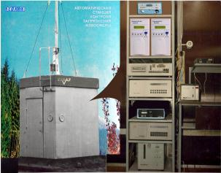
Рис. 2.1. АСКЗА, розроблена в НДІ «Украналіт» [8]

До систем життєзабезпечення належать: Павільйони з зовнішніми установками; системи електропостачання та штучного освітлення; системи опалення, кондиціювання та вентиляції; системи повітрозабору та витяжки, що аналізують повітря; системи охоронної та пожежної сигналізації.
Комплекс метеодатчиків включає прилади напрямку і швидкості вітру, температури, тиску, вологості повітря.
ПЗОІ складається з центрального мікропроцесорного пристрою, пристрою введення сигналу датчика та пристрою передачі даних і виконує такі функції:
  - безперервно (в середньому 1 хвилина) опитування газоаналізаторів і метеодатчиків і формування вихідних інформаційних слів для зберігання в базі даних;
  - обчисліть середнє значення повідомлень, отриманих протягом 20 хвилин. і зберігати його в енергонезалежній пам'яті;
  - отримувати керуючу інформацію та передавати дані по стандартних лініях телефонного зв'язку;
  - контролює сигнали охоронної та пожежної сигналізації та передає повідомлення на диспетчерську у разі підвищення температури на станції або несанкціонованого відкриття вхідних дверей.
Основою станції є система газоаналізу, що складається з автоматичних газоаналізаторів з рівномірними вихідними сигналами. Група газоаналізатора визначає конфігурацію системи аналізу та залежить від списку аналізованих компонентів. Газоаналізатор, що входить до складу системи, повинен забезпечувати чутливість, яка становить частку гранично допустимої концентрації (ГДК) вимірюваного компонента, забезпечувати вибіркове вимірювання невимірюваних компонентів і забезпечувати стабільність при роботі без обслуговування. Тривале перебування в автоматичному режимі[8].
ГА виготовлений на базі спеціалізованого МПП, а його ядром є однокристальний мікрокомп'ютер. Працююча програма GA повністю записана у внутрішній PPZP, а стек і змінний статус системи знаходяться у внутрішній RAM мікроконтролера. При цьому МПП піддається мінімальному впливу електромагнітних полів. Апаратний сторожовий таймер (watchdog) використовується в GA, щоб забезпечити автоматичний перезапуск системи після збою.
На рисунку 2.2 показана типова вибірка даних вимірювання концентрації забруднюючих речовин під час процесу автоматичного моніторингу. Видно, що при деяких фонових рівнях забруднення, які не сильно змінюються протягом доби, концентрація зростає в кілька разів. Ці збільшення пов’язані з перенесенням певних джерел забруднюючих речовин, на які впливають такі фактори, як метеорологічні умови, розташування джерела відносно точки вимірювання та кількість викидів.
Рис 2.2 Пакет даних моніторингу довкілля, автоматична реєстрація «Атмосфера-10» [8]
а) (концентрація пилу) РМ10
б) Швидкість вітру, м/с
в) Напрямок вітру, град
Рисунок 2.3 Пакет даних екологічного моніторингу, автоматична реєстрація «Атмосфера-10» (метеорологічні дані)

2.5 Моделювання розсіювання забруднень
Моделювання процесів переносу забруднюючих речовин в атмосфері та визначення їх кількості є розумним та широко використовуваним підходом. Кожна модель використовує фізико-хімічні характеристики забруднюючих речовин, параметри джерел викидів, а також метеорологічні умови, властивості рельєфу та інші фактори. Процес розсіювання викидів в атмосфері відбувається завдяки руху повітряних мас і розподілу забруднюючих речовин. Спостереження за викидами показують, що спочатку вони піднімаються на певну висоту завдяки потоку повітря від джерела, а потім розповсюджуються від нього за допомогою турбулентності повітряного потоку. Поступово викиди збільшують свій обсяг, розпадаються на окремі вихрові структури і переміщуються на значні відстані від джерела.
Цей процес досліджується та моделюється для кращого розуміння розподілу забруднюючих речовин в атмосфері, що допомагає розробляти ефективні стратегії контролю за забрудненням та приймати обгрунтовані рішення в галузі охорони навколишнього середовища. Тверді аерозольні частинки поступово осідають під дією гравітаційного поля, а газоподібні можуть вступати в фотохімічні реакції в атмосфері. [9, 10, 11-14]
Використовуючи дані про викиди джерела забруднення та застосовуючи математичні моделі дифузії, можна розрахувати результати дифузії забруднення та розрахувати результуючі концентрації.
Таким чином, математичні моделі відіграють важливу роль в аналізі переносу та розсіювання забруднюючих речовин (з таких джерел, як промислові димові труби), щоб отримати додаткову інформацію про якість повітря.
Моделі дифузії забруднення можна розділити на:
  - рівняння, які використовуються для розрахунків;
  - моделювання масштабу;
  - моделювання об'єктів;
  - характер вихідних даних;
  - орієнтація на моделювання та інші особливості.
Межі між типами моделей можуть стати розмитими, а різні підходи можуть перетинатися та поєднуватися – залежно від проблеми, яку потрібно вирішити.
Усі існуючі моделі поширення забруднення можна розділити на: 1) найпростішу модель, засновану на алгебраїчній залежності; 2) статистичну модель; 3) модель Гауса турбулентного розсіювання домішок; 4) модель дифузії, засновану на рівнянні турбулентної дифузії прикордонного шару атмосфери.
1.Прості детерміновані моделі якості повітря базуються на емпіричних даних і виражаються у вигляді алгебраїчних рівнянь. Вони описують зміни показників забруднення повітря в часі та просторі. Ці моделі зазвичай використовуються для надання публіці інформації та для навчання правилам поведінки в ситуаціях раптового забруднення повітря.
Наприклад, прості моделі для стаціонарних джерел забруднення можуть взаємозв'язувати річні концентрації забруднюючих речовин над міською територією з інтенсивністю викидів, помноженою на обернену величину середньої швидкості вітру. У найпростіших моделях, ступінь забруднення атмосфери пропорційний кількості викидів. Цей коефіцієнт пропорційності використовується для прогнозу змін концентрації забруднень у повітрі в залежності від зміни викидів. Такі емпіричні моделі прогнозують ступінь майбутнього забруднення повітря на основі ретроспективних даних про якість атмосферного повітря.

2.Моделі зниження до попереднього рівня – це клас емпіричних моделей, які досліджують прогноз якості повітря при зростанні викидів та використовують ретроспективні дані щодо ступеня забруднення атмосфери. Термін "зниження до попереднього рівня" застосовується для аналізу змін якості повітря, а не для кількісної оцінки забруднення повітряного середовища. Цей підхід використовується при плануванні припустимих рівнів викидів забруднення в атмосферу для оцінки необхідного зменшення викидів для відповідності стандартам якості повітря. При цьому припускається, що існує пряма пропорційність між відношенням поточних і майбутніх характеристик якості повітря після врахування фонового рівня забруднення.
Такі моделі можуть бути корисні при плануванні контролю над викидами оксидів, зокрема на основі даних про неметанові вуглеводні. Цим методом може бути визначена верхня границя для максимальних концентрацій оксидів. Прості балансові моделі контрольного об'єму можуть використовуватися для аналізу проблем забруднення повітря в міських зонах. Ці моделі ґрунтуються на використанні контрольного об'єму, який охоплює область з основою на поверхні землі і верхньою межею на поверхні шару інверсії (вершині шару перемішування). Бічні поверхні об'єму розташовані таким чином, щоб охопити досліджувану міську зону.
Однак важливо зауважити, що концентрація забруднення, яка визначається в цих моделях, є усередненою величиною над місцем і не залежить від просторових координат вибору позиції рецептора. Це означає, що результати прогнозних оцінок, отриманих за допомогою цих моделей, можуть мати обмежений обсяг застосування, оскільки вони не враховують подробиці просторового розподілу забруднення в межах міської зони.
Ці моделі можуть бути корисні для загальної оцінки якості повітря та розробки загальних стратегій управління забрудненням, але для детального аналізу і прийняття рішень на рівні конкретних локацій можуть знадобитися більш точні і просторово-розширені моделі.

3. Моделі локального викиду і поширення хмари забруднення
Моделі локального викиду та поширення хмари забруднення є математичними моделями, які використовуються для аналізу та прогнозу якості повітря в малих місцевостях та поблизу джерела забруднення. Вони можуть бути корисними для детального дослідження впливу конкретних джерел забруднення на навколишнє середовище.
Прості моделі викиду для рівномірного вітру та заданих стабільних термальних умов мають наступні властивості:
- Концентрація забруднення від безперервно діючого джерела змінюється пропорційно інтенсивності викиду.
- Концентрація забруднення обернено пропорційна середній швидкості вітру біля джерела.
- Відстань від джерела до місця аналізу, а також інтенсивність атмосферної турбулентності визначають висоту та ширину струменя переміщення забруднення в розглянутій зоні.
- Концентрація може зменшуватися через хімічні реакції, радіоактивний розпад, вимивання опадами та випадання домішок з хмари забруднення (гравітаційні ефекти).
Використання цього класу моделей вимагає обережності, оскільки вони спрощені та не враховують складну геометрію місцевості, можливий штиль та низькі рівні інверсії. При їх використанні потрібно ретельно аналізувати конкретну ситуацію та враховувати можливі додаткові фактори, які можуть впливати на поширення забруднення повітря.

4.Гаусові моделі та більш складні динамічні моделі є інструментами для розрахунку розсіювання та переносу забруднень в атмосфері.
Гаусові моделі ґрунтуються на припущенні гаусового нормального розподілу концентрації газів у димовому факелі. Це досить спрощене наближення, і такі моделі працюють краще при виконанні умов слабко збуреного вітру, який рідко змінює напрямок. Вони дозволяють оцінити розсіювання забруднень від джерела викиду при цих обмежених умовах.
Більш складні динамічні моделі точніше враховують впливи атмосферних збурень, метеорологічні явища та особливості атмосферної фізики. Вони зазвичай ґрунтуються на чисельному розв'язку диференційних рівнянь. Основні типи динамічних моделей включають:
- Ейлерові моделі. В цих моделях диференціальні рівняння розв'язуються за допомогою кінцево-різницевих методів на заданій сітці вузлів. Вони дозволяють враховувати більше атмосферних умов і змін вітру, порівняно з гаусовими моделями.
- Лагранжеві моделі. У цих моделях розраховуються траекторії переносу частинок забруднення. Це можуть бути окремі молекули або невеликі обсяги повітря. Моделюються перенесення десятків і сотень тисяч таких часток, що дозволяє більш точно оцінити перенос забруднення в атмосфері.
Обираючи модель для конкретного дослідження, важливо враховувати метеорологічні умови та обмеження в області дослідження, оскільки кожен тип моделі має свої переваги та обмеження.

2.5.1 Моделювання за Гаусом
Припускаючи нормальний бічний розподіл концентрацій забруднюючих речовин у шлейфі, обчисліть дифузію та перенесення забруднюючих речовин. Це припущення справедливе для забруднення, що поширюється від точкових джерел через слабкі збурені вітри над плоскою місцевістю.
Концентрація розраховується за формулою, параметрами якої є координати точок простору, а параметри визначають властивості атмосфери. Цей метод застосовується в багатьох широко поширених і стандартизованих моделях, наприклад у Стандартній моделі Агентства з охорони навколишнього середовища Сполучених Штатів (EPA USA), оскільки метод його застосування та використовувані параметри легко стандартизувати. Основним джерелом похибок у таких моделях є вибір параметрів рівняння [10, 14, 15].

2.5.2 Моделювання за Ейлером.
Це назва моделі, в якій диференціальні рівняння в частинних похідних розв’язуються методами кінцевих різниць у вузлах даної сітки. Структура основних рівнянь цього типу моделі:
Зміна концентрації в певній точці = [Конвекція] + [Дифузія] + [Джерело] - [Втрата]
Основою цього методу є вирішення різницевої схеми диф. Рівняння. Існують сценарії з явною і неявною організацією обчислень. Явну схему легше обчислити, але її максимальний розмір кроку сітки обмежений, що збільшує обчислювальну складність і обмежує швидкість моделювання. Неявні схеми вимагають вирішення великих систем рівнянь, але безумовно стійкі. Різницева сітка може бути рівномірною і нерівномірною. Нерегулярні сітки вводяться для спрощення обчислень (сітки можуть бути розрідженими в менш важливих областях) і для уточнення результатів (сітки у важливих областях можуть бути щільнішими). Адаптивна сітка може змінюватися під час моделювання, щоб адаптуватися до мінливих умов.

2.5.3 Моделювання за Лагранжем (траекторні моделі)
У моделі Лагранжа розраховується транспортування частинок забруднення, а концентрація забруднення виражається як кількість частинок у певному об’ємі. Частинки можуть імітувати одну частинку забруднення або невелику кількість повітря, водночас імітуючи поведінку десятків тисяч таких частинок. Одна частинка в моделі імітує велику кількість реальних молекул, але кількість модельних частинок пропорційна кількості реальних молекул, і вони розподілені подібним чином.
Моделі Ейлера є складнішими з точки зору обчислень, але вони можуть вмістити більш складні конфігурації джерел (наприклад, шосе, міські райони). Лагранжеві моделі в основному використовуються для точкових джерел. Модель Лагранжа не враховує взаємодії між частинками і тому, на відміну від моделі Ейлера, не враховує хімічні реакції.

2.5.4 Моделювання за масштабом
Дисперсійні моделі можуть працювати в різних масштабах – від локальних (десятки кілометрів) до регіональних (сотні кілометрів) і континентальних (тисячі кілометрів).
Наприклад, данська модель Ейлера працює в масштабі всього континенту. Звичайно, кроки сітки в такому масштабі становлять десятки кілометрів.
Модель Ейлера використовується у великих масштабах, а модель Лагранжа — у локальних масштабах. Їх можна поєднати в одній системі моделювання, наприклад, моделі Лагранжа можна використовувати для моделювання на границях джерела, тоді як моделі Ейлера можна використовувати для моделювання у більших масштабах. Моделі Гауса, які використовуються для імітації шлейфів від точкових джерел у великому масштабі, також можна поєднувати з більш складними динамічними моделями. Існують і більш спеціалізовані моделі – такі як статистика, транспорт, хімія, тропосфера тощо.

2.5.5 Моделювання за статистичними моделями
Статистичне моделювання передбачає використання аналізу статистичних даних для прогнозування наслідків поширення забруднення. Аналіз даних використовується для виявлення тенденцій, залежностей і закономірностей у спостереженнях і вимірюваннях. Зокрема, дані моніторингу можна використовувати в поєднанні з медичною статистикою для аналізу впливу забруднення на здоров'я населення.

2.5.6 Моделювання за транспортною моделю
Забруднення автотранспортом становить 80% усіх викидів. Одним із способів зменшення викидів є впровадження автоматизованих систем контролю дорожнього руху для збільшення швидкості руху та збільшення пропускної здатності доріг. У той же час викиди зменшуються завдяки більш рівномірному руху, меншій кількості зупинок і оптимізованій швидкості.
Поєднання моделювання дорожнього руху з моделюванням дисперсії забруднення транспортних засобів може:
  - Визначити ефект від оптимізації трафіку, покращень і змін на основі певних сценаріїв.
  - Приймайте рішення щодо управління дорожнім рухом з урахуванням мінімізації забруднення.
  - Прогнозувати ситуації, коли стандарти забруднення можуть бути перевищені, симулювати аварії, сценарії заторів і оцінювати можливі рівні забруднення.
  - Картування забруднення, пов'язаного з транспортом.
Тобто моделювання трафіку часто має допоміжні функції — прогнозування та підтримку прийняття рішень [13].

2.5.7 Вибір моделі для моделювання
Існують каталоги розроблених моделей, що дозволяють вибрати модель з необхідними характеристиками. Так, при виборі моделі для моделювання розсіювання та переносу забруднень в атмосфері важливо враховувати декілька ключових характеристик:
- Масштаб моделювання. Обираючи модель, слід визначити, на якому масштабі буде проводитися моделювання. Це може бути локальний масштаб для дослідження впливу конкретних джерел викидів в місцевості або більший масштаб для глобального аналізу. Обрана модель повинна відповідати масштабу завдання.
- Тип джерела викидів. Різні типи джерел (наприклад, стаціонарні промислові підприємства, транспорт, лісові пожежі тощо) можуть вимагати різних моделей для правильного моделювання розсіювання забруднень. Деякі моделі призначені для конкретних видів джерел.
- Характер забруднюючих речовин. Різні забруднюючі речовини можуть мати різний вплив на розсіювання та перенос в атмосфері. Тип моделі слід обирати залежно від хімічного складу забруднень і їх взаємодії з атмосферними умовами.
Додатково, варто розглядати обмеження і можливості кожної моделі, включаючи доступні вхідні дані, методи розв'язку та час обчислень. Крім того, важливо мати відповідні дані для калібрування та перевірки моделі на достовірність результатів. Багато організацій та дослідників розробили каталоги та бази даних моделей, які допомагають вибрати належну модель для конкретного завдання. Ретельний аналіз і вибір моделі залежать від конкретних обставин і дослідницьких завдань.

2.6 Джерела вихідних даних для моделювання
Для отримання результатів моделювання необхідно встановити вихідні дані.
Основні вхідні дані для моделювання:
- Параметри джерела викидів (склад, концентрація, температура, стан) - дані екологічного моніторингу.
- Метеорологічні дані (швидкість, напрям вітру, температура, вологість, тиск) – дані метеостанцій.
Помилки у вихідних даних призведуть до більшої похибки в результатах, тому основне завдання моделювання полягає в отриманні максимально точних результатів за найменших вихідних даних.
Моделювання можна використовувати для визначення наслідків ситуації за конкретним сценарієм. Наприклад, у цьому випадку корисно встановити найбільш несприятливі умови та визначити, чи мало місце порушення норм забруднення. Це можуть бути великі викиди, найгірші погодні умови – сильні та постійні вітри несприятливих напрямків, наприклад, що дмуть у бік найближчих житлових масивів [10]. При такій постановці задачі не потрібні оперативні вимірювання фактичних умов, а вихідні умови задаються довільно.
Крім того, моделювання можна використовувати для прогнозування реальних ситуацій. Такі прогнози дозволяють безперервно і своєчасно вести реальний процес.
Водночас потрібні дані про реальні процеси.
Оскільки умови можуть змінюватися, на додаток до поточних даних потрібні прогнозні дані (прогнози викидів, метеорологічні прогнози) для періодів моделювання до кількох днів.

2.6.1 Метеорологічні дані для моделювання
Метеорологічні дані, такі як швидкість вітру, напрямок вітру, температура повітря, вологість і тиск, є надзвичайно важливими для моделювання розсіювання забруднень в атмосфері. Ці дані впливають на переміщення і поведінку забруднень, визначаючи їхню траєкторію та концентрацію в атмосфері. Ось деякі основні впливи метеорологічних факторів:
- Швидкість вітру та напрямок вітру.
- Температура повітря та вологість.
- Тиск.
Швидкість та напрямок вітру визначають, як швидко і в який спосіб забруднення буде рухатися в атмосфері. Вітер може переносити забруднення від джерела викидів до віддалених об'єктів, і напрямок вітру важливий для визначення того, в яку сторону розсіювання буде найінтенсивнішим.
Температура повітря впливає на стабільність атмосфери та формування конвекційних струменів, які можуть піднімати забруднення вище. Вологість також важлива, оскільки вологе повітря може зберігати більше забруднень, і вологий осад може сприяти випаданню забруднень на поверхню.
Показники тиску можуть впливати на рух повітря і розсіювання забруднень. Високий тиск може сприяти стабільності атмосфери, тоді як низький тиск може спричинити більше турбулентності.
Метеорологічні моделі, такі як GFS, надають ці дані для конкретних регіонів і точок на планеті. Вони використовуються у дисперсійних моделях для прогнозування розсіювання забруднень. З точки зору моделювання розсіювання забруднень дуже важливо мати актуальні та точні метеорологічні дані, оскільки навіть невеликі зміни в цих параметрах можуть суттєво вплинути на результати моделювання. І дані моделі доступні в інтернеті. В цій моделі моделювання проводиться в точках з кроком від 70 до 30 км., в 64 шарах атмосфери.
Модель служби «МЕТЕОПРОГ,» яка працює на території України та підтримується УЦЕВП (Український центр екологічних і водних проектів), є важливим джерелом метеорологічних даних для регіонального моделювання та прогнозування розсіювання забруднень в Україні. З інформацією, наданою цією моделлю, можна працювати в дисперсійних моделях, які дозволяють аналізувати та прогнозувати розповсюдження забруднень у повітрі.
Важливо враховувати, що точність моделі розповсюдження забруднень залежить не лише від метеорологічних даних, але і від точних параметрів забруднюючих речовин, характеристик джерел викидів та інших факторів. Однак наявність регіональної метеорологічної моделі, яка працює на території України з достатньою роздільною здатністю, є важливим ресурсом для забезпечення актуальних метеорологічних даних для моделювання якості повітря та розсіювання забруднень в атмосфері.Моделювання в ній проводиться з кроком до 9 км.
Інформація про метеорологічні дані, перетворені в модель дифузії забруднень, є важливою для розуміння та передбачення розповсюдження забруднень в атмосфері. Вона попереджає забруднення довкілля, яке може впливати на якість повітря та здоров'я населення. Інформація про метеорологічні умови допомагає передбачити розповсюдження забруднень та сприяти прийняттю заходів щодо зменшення впливу цих забруднень на навколишнє середовище.
Рис 2.4 Метеорологічні дані, перетворені в модель дифузії забруднення
Метеорологічні дані, включаючи інформацію про швидкість вітру та напрямок, температуру та вологість повітря, є важливими для безпечної експлуатації транспортних засобів, зокрема автомобілів, літаків та суден. Для підприємств і енергетичних установок важливо знати прогнозовані метеорологічні умови, оскільки вони можуть впливати на споживання та виробництво енергії. Метеорологічні дані також використовуються для передбачення природних лих та катастроф, таких як урагани, повені, пожежі та інші стихійні лиха. Це дозволяє урядам та організаціям бути краще підготовленими до таких ситуацій та зменшувати їх наслідки. Моделювання якості повітря та забруднення: Інформація про метеорологічні умови використовується для створення моделей дифузії забруднень в атмосфері. Ці моделі дозволяють передбачити, як забруднення буде розповсюджуватися та впливати на навколишнє середовище.
Таким чином, інформація про метеорологічні дані, яка перетворюється в модель дифузії забруднень, є необхідною для безпеки, охорони навколишнього середовища, господарської діяльності та громадського здоров'я.

2.6.2 Дані про викиди, які враховуємо під час моделювання
Дані про джерела викидів можна отримати за допомогою газоаналізаторів, розміщених поблизу джерела (як можна ближче до джерела). Корисні також дані про концентрацію забруднюючих речовин далеко від джерела, для отримання яких необхідні дистанційні вимірювання. Дистанційні вимірювальні прилади на основі лазерної технології (LiDAR, Фур'є-спектрометр з відкритим каналом).

2.7 Перевірка результатів моделювання
Найбільш наочно результати моделювання представлені в графічній формі. Графічне відображення результатів моделювання є одним з найефективніших способів подачі інформації про якість повітря та розповсюдження забруднень. Графіки, карти, діаграми і інші візуальні засоби допомагають в легкозрозумілій формі відобразити дані, зробити порівняння та визначити тенденції. Наприклад, графіки можуть показувати зміну концентрації конкретних забруднювачів в повітрі протягом певного часу або на певній території. Карти можуть відображати прогнозовані зони вищих концентрацій забруднень, що допомагає виділити області з найбільшим забрудненням. Діаграми можуть ілюструвати структуру забруднення за типами чи джерелами.
Такі візуалізації допомагають владам, громадськості та науковцям краще розуміти ситуацію та приймати рішення щодо контролю якості повітря та екологічних заходів. Щоб забезпечити якість моделювання, модель повинна бути перевірена. Якість моделі залежить від того, наскільки результати моделювання близькі до результатів вимірювань.
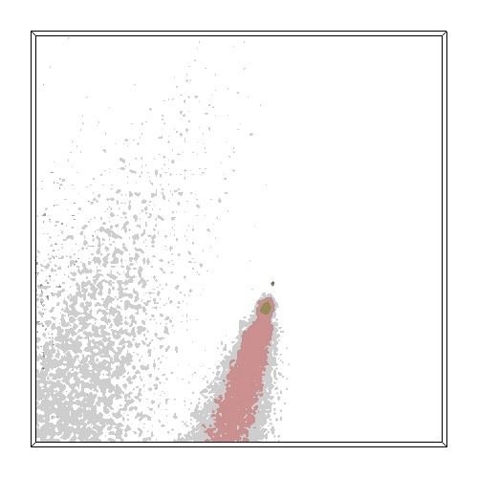
Рис. 2.5 Приклад результатів моделювання

Щоб перевірити узгодженість між результатами моделювання та фактичним процесом, необхідний набір експериментальних даних, які можна порівняти з результатами моделювання для виправлення та коригування моделі.
Поширення забруднення можна вивчати експериментально, штучно вводячи речовини, що нагадують забруднення, – проводячи так звані трасувальні експерименти. Вимоги до таких речовин полягають у тому, щоб вони були нетоксичними та їх було легко виявити. Наприклад, часто використовується гексафторид сірки (SF6). Речовини можна вводити штучно, але також можна використовувати природні джерела, які полегшують дослідження. Для отримання інформаційно насичених результатів необхідні тривалі (місяці, роки) запуски та спостереження з використанням багатьох джерел, кількох точок спостереження. Обійтись без проведення таких комплексних та складних експериментів дозволяє використання існуючих загальнодоступних даних трейсерних експериментів.

РОЗДІЛ 3 ЗАСОБИ МОДЕЛЮВАННЯ ЕКОЛОГІЧНОГО СТАНУ ТЕРИТОРІЇ
Використання різних засобів моделювання екологічного стану території міста Київ дозволяє аналізувати і прогнозувати вплив різних факторів на середовище, включаючи розповсюдження забруднень, які можуть виникати в результаті різних діяльностей людини. Перерахуємо декілька поширених засобів моделювання: дисперсійні моделі, Гаусові моделі, моделі розповсюдження хмари забруднення, метеорологічні моделі, моделі екологічних систем.
Дисперсійні моделі використовуються для аналізу розповсюдження забруднень в атмосфері. Вони враховують вплив метеорологічних умов, таких як швидкість та напрямок вітру, на розсіювання забруднень.
Гаусові моделі базуються на гаусовому нормальному розподілі концентрації забруднень у димовому факелі. Ці моделі допомагають аналізувати розповсюдження забруднень за умови слабко збуреного вітру.
Моделі розповсюдження хмари забруднення враховують динаміку розповсюдження забруднень, включаючи вплив атмосферних збурень і інших факторів.
Метеорологічні моделі використовуються для прогнозування метеорологічних умов, які впливають на розсіювання забруднень.
Моделі екологічних систем включають в себе моделі, що описують взаємодію різних компонентів екосистеми та вплив забруднень на них.
Застосування цих засобів моделювання дозволяє проводити аналіз та прогнозування стану довкілля, а також розробляти заходи для покращення якості повітря та зменшення впливу негативних факторів на природу та здоров'я людини. Розглянемо більш ширше деякі з цих моделей нижче у магістерській дисертації.

3.1 Сіткові методи моделювання
Сіткова модель базується на розв’язанні рівнянь переносу та дифузії забруднюючих речовин за допомогою різних методів кінцевих різниць. Накопичено великий досвід і існує багато кінцево-різницевих методів вирішення кінетичних рівнянь руху повітряних мас і наступних кінетичних рівнянь переносу забруднюючих речовин. Серед сіткових моделей найбільш важливою є метеорологічна частина комплексної задачі прогнозування якості повітря [12]. Основні характеристики сіткових методів моделювання включають сітку, рівняння переносу та дифузії, метеорологічні дані та чисельні методи.
Сітка - це віртуальна структура, що покриває досліджувану територію та визначає просторовий розподіл даних та розв'язок. Зазвичай, чим більша і дрібніша сітка, тим точніше модель. Рівняння переносу та дифузії описують розповсюдження забруднень в атмосфері. Вони включають компоненти, пов'язані з конвекцією (рух повітря), дифузією (поширення забруднень від джерела), та інші процеси. Чисельні методизастосовують для розв'язування рівнянь переносу та дифузії використовуються різні чисельні методи, включаючи методи кінцевих різниць, методи кінцевих об'ємів, та інші. Ці методи дозволяють апроксимувати розв'язки на сітці. А от метеорологічні дані потрібні для точного моделювання розповсюдження забруднень важливо використовувати метеорологічні дані, такі як швидкість вітру, напрямок вітру, температура повітря, вологість, тиск тощо. Ці дані допомагають враховувати вплив метеорологічних умов на процеси розсіювання.
Можемо зробити висновок, що сіткові методи моделювання дозволяють вивчати розповсюдження забруднень в атмосфері та аналізувати їх вплив на довкілля та здоров'я людини. Ці методи широко використовуються у наукових дослідженнях, моніторингу якості повітря, та розробці заходів для зменшення негативного впливу на довкілля. При вивченні процесів забруднення атмосфери велике значення мають методи зменшення схематичної (сіткової) дифузії, пов'язані з заміною похідних роздільними різницями, особливо при наближенні до конвективної складової односторонніми роздільними різницями. Для ознайомлення з чисельними методами, на яких базується конвекційно-дифузійна модель, була розроблена демонстраційна навчальна програма для реалізації:
1. Рішення 1- вимірного й 2-вимірного статичного рівняння дифузії.
Рішення 1-вимірного і 2-вимірного статичного рівняння дифузії. Дифузія - це процес поширення речовини в середовищі через випадковий рух частинок цієї речовини. Це рівняння описує як змінюється концентрація цієї речовини у просторі з плином часу. Перший пункт демонструє розв'язання статичного рівняння дифузії, що може бути одномерним або двовимірним. Розв'язок цього рівняння показує, як речовина розповсюджується у середовищі без зміни часу. Програма, як правило, реалізує чисельні методи для розв'язання таких рівнянь та графічно відображає розподіл концентрації речовини у просторі та часі.
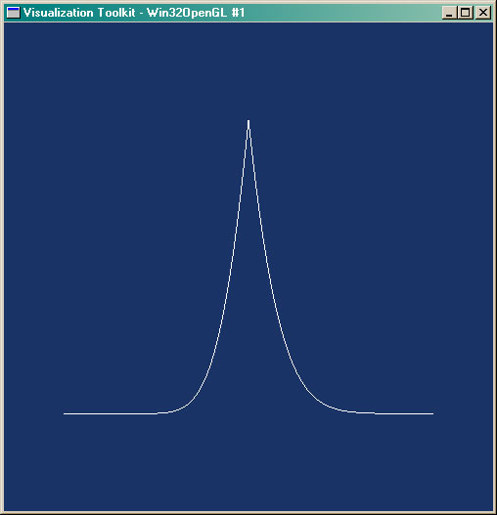
Рис. 3.1 Візуалізація одновимірного статичного рівняння дифузії.

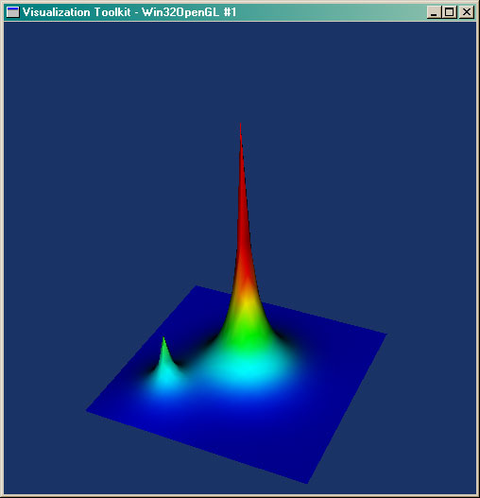
Рис. 3.2 Візуалізація двовимірного статичного рівняння дифузії

2. Рішення тривимірного статичного рівняння дифузії, спостереження ефектів нестійкості різницевих схем. Даний пункт розширює попередній, дозволяючи розглядати тривимірний простір. Застосування тривимірних рівнянь дифузії є важливим у реальних екологічних дослідженнях, оскільки вони можуть бути використані для аналізу розподілу забруднень у тривимірному просторі, такому як атмосфера або водойми. Демонстрація ефектів нестійкості різницевих схем важлива для визначення правильності і надійності чисельних методів, використовуваних для розв'язання таких рівнянь. Ефекти нестійкості можуть призвести до неправильних результатів та втрати точності.
3. Рішення тривимірного нестаціонарного рівняння конвекції- дифузії, яке є основою ейлеровых моделей поширення забруднень. Цей пункт досліджує рішення рівнянь конвекції-дифузії, що описують як розповсюдження речовини у середовищі в часі та просторі. Тривимірний нестаціонарний характер означає, що параметри забруднення змінюються в часі та у тривимірному просторі, і це основа для багатьох моделей поширення забруднень в атмосфері.
Ейлерові моделі широко використовуються для аналізу та прогнозу поширення забруднень, і демонстраційна програма допомагає користувачеві розібратися, як працюють такі моделі і як вони враховують рух повітря та дифузію речовин у реальному часі та просторі.
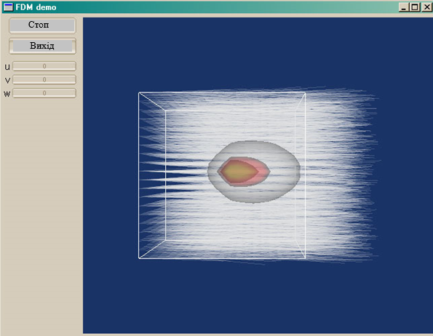
Рис. 3.3 Візуалізація конвективно-дифузійного переносу
(ейлерова модель)
Візуалізація конвективно-дифузійного переносу в ейлеровій моделі є важливим інструментом для аналізу та розуміння поширення забруднень у повітрі та воді. В даному випадку, для візуалізації використовується певне програмне забезпечення та бібліотеки, а саме пакети VTK, FLTK і бібліотека vtkfltk. Відомо, що VTK (Visualization Toolkit) - це бібліотека для візуалізації 3D даних та рендерингу, а FLTK (FasT, Light Toolkit) - це бібліотека для створення графічних інтерфейсів. Візуалізації конвективно-дифузійного переносу виконується у декілька етапів, перерахуємо та коротко наведемо інформацію про них нижче по тексту. Використання VTK бібліотеки для візуалізації, яка дозволяє створювати 3D візуалізації на основі даних. Вона надає можливості для створення і відображення 3D моделей, поверхонь та об'єктів на основі концентрації забруднюючих речовин. Застосування бібліотеки FLTK та пакетів vtkfltk, які використовуються для створення графічного інтерфейсу користувача (GUI), що дозволяють взаємодіяти з візуалізацією та управляти процесом моделювання. Графічне зображення розповсюдження забруднення за допомогою інструмету ізоповерхні. Ізоповерхні - це поверхні, які представляють різні рівні концентрації забруднень у просторі. Вони дозволяють користувачу спостерігати, як забруднення розповсюджується та концентрується в різних областях.
Загальний процес візуалізації полягає в створенні моделі переносу концентрації забруднень, розрахунку та рендерингу ізоповерхонь, а також наданні користувачу можливості взаємодіяти з візуалізацією через графічний інтерфейс. Цей підхід дозволяє наочно досліджувати та аналізувати розподіл забруднень у просторі та часі, що є важливим для розуміння та прогнозування якості повітря та води, а також для виявлення можливих небезпек та прийняття необхідних заходів.

3.2 Емпіричні (гаусові) моделі розсіювання забруднень).
Дослідження мезомасштабного розсіювання (відстаней до 10 км) зі стабільною температурною стратифікацією на однорідних поверхнях часто проводять за допомогою моделей Гауса [14].
Ці моделі задовільно описують процес розсіювання (за винятком відстаней у кілька кілометрів від надземних джерел випромінювання), за умови дотримання наведених вище умов. Проте їх можливості для опису розподілу домішок у турбулентних прикордонних шарах, особливо за наявності рельєфу, обмежені [14]. Особливо це виявилося при дослідженні дисперсності домішок у кар'єрах. Результати експериментальних досліджень змішування різноманітних «індикаторів» в атмосфері на топографічно та термічно неоднорідних поверхнях показують обмеженість застосовності моделі Гауса. Причина цього полягає в складності топографічних процесів, що викликають порушення.
Моделі локальних викидів і розсіювання від Pollution Club в основному використовуються для оцінки стратегій контролю забруднення повітря, планування землекористування, вибору місця розташування енергетичних об’єктів або розробки методів і стратегій заміни типів палива, що використовуються цими об’єктами.
Застосування моделей з кількома джерелами може генерувати корисні дані про розподіл нереактивних забруднюючих речовин у міських районах. Ці моделі надають корисну інформацію про географічний розподіл стійких забруднювачів у міських районах, можуть узагальнювати деякі з основних джерел забруднення та надають важливі вказівки щодо необхідного ступеня контролю викидів.
Використання системи моделювання ISC3 для визначення впливу промислових підприємств на довкілля вимагає емпіричного підходу до моделювання дисперсії забруднень. В даному випадку, розглядається сміттєспалювальний завод «Енергія» в Києві як приклад, і основний метод розрахунку - це визначення максимальної приземної концентрації забруднень у викидній зоні. Це робиться з припущенням найгірших умов для розсіювання забруднень.
В цьому контексті було важливо отримати поверхневі метеорологічні дані для моделювання дисперсії забруднень. Джерелами цих даних були наступні інформаційні системи з базами даних:
- Кліматичні дані NCDC (National Climatic Data Center). Ці дані використовувалися два пакети даних, ISH (Integrated Surface Hourly) та GSOD (Global Summary of the Day).
- Дані Всесвітньої метеорологічної організації (WMO). Ці дані використовувалися у форматі SYNOP для наземних метеостанцій (оновлюються 4 рази на добу) та METAR для авіаційних станцій.
- Дані METAR: Вони були обрані через найбільший доступ до погодинних даних для міста Києва. Дані були отримані від станції аеропорту Києва (код ICANN станції – UKKK) за 2021 рік через систему Unidata та сервіс Local Data Manager (LDM).
Для ефективного моделювання було необхідно також мати дані про висоти змішування, оскільки вони впливають на розподіл концентрацій забруднень в атмосфері. Висоти змішування були обчислені з даних радіозондувань, які були отримані з архіву Integrated Global Radiosonde Archive (IGRA). Для розрахунку висот змішування використовувався метод Хольцворта. Цей метод полягає в знаходженні висоти перетину температурного профілю та профілю сухого адіабатичного підйому для поверхневої температури. Ці висоти були розраховані для ранкового та вечірнього часу.
Отримані метеорологічні дані були оброблені за допомогою метеорологічного пре-процесора RAMMET. Це дозволило визначити класи стабільності атмосфери та інтерполювати погодинні висоти змішування. Отриманий пакет метеорологічних даних у форматі системи ISC3 був використаний для моделювання розподілу концентрацій забруднень, щоб визначити зони найвищих концентрацій та оцінити значення концентрацій. Моделювання проводилося для різних речовин, і розподіл наближено однаковий, окрім різниці між газовими і пиловими речовинами через різне гравітаційне осадження. Використовувалася модель для речовини PM10 як приклад, результати якої можна побачити на рисунку 3.4. Дрібні тверді частинки, також відомі як PM2,5. PM10 є найменшими забруднювачами повітря. Частинки PM2,5. PM10 мають діаметр пилинки 2,5 і 10 мікрометрів.
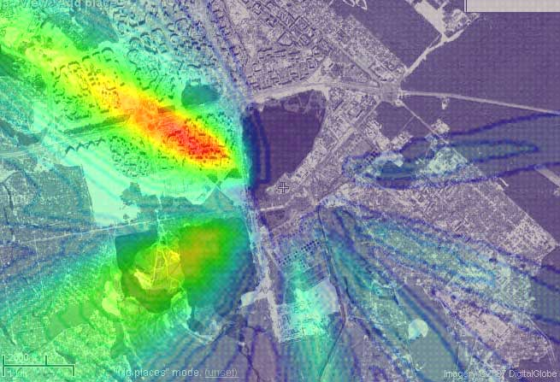
Рис. 3.4 Розподілення концентрацій забруднень за рузультатами довгострокового емпіричного моделювання

3.3 Траекторні моделі розсіювання забруднень
В даному випадку для демонстрації можливостей траекторного моделювання була використана модель FLEXPART, яка є траекторною дослідницькою моделлю. Ця модель враховує параметризацію багатьох атмосферних фізичних явищ. Для виконання моделювання були використані реальні метеорологічні дані, отримані з глобальної прогностичної моделі GFS (Global Forecast System) зі Сполучених Штатів. Ці дані включають інформацію про швидкість та напрям вітру, температуру та інші показники.
Моделювання розсіювання викиду дрібнодисперсного пилу PM10 проводилося на протязі 24 годин з точки, розташованої на координатах 50°23'24" північної широти та 30°39'43" східної довготи, що відповідає викиду з труби заводу «Енергія». Результати були представлені в різних масштабах та в декількох вибраних областях. Показані контури концентрацій дрібносперсного пилу PM10 в одиницях мікрограмів на кубічний метр (мкг/м³) РМ з рівнями показних контурів 1, 10 і 100 мкг/м³. Як відомо за концентраціює пилу (мкг/м³) PM у повітрі визначають індекс якості повітря. https://meteopost.com/info/PM/
Індекс якості повітря | PM2,5 | PM10
Добрий | 0 | 0
Задовільний | 12 | 54
Шкідливий для групи ризику | 35 | 154
Шкідливий | 55 | 254
Дуже шкідливий | 150 | 354
Небезпечний | 250 | 424
Це моделювання було проведено з метою продемонструвати можливості траекторного моделювання та розподілу концентрацій забруднень в атмосфері дрібнодисперсного пилу у місті Києві навколо заводу «Енергія» і не носить цілей детального аналізу або оцінки забруднення в реальному середовищі. Область моделювання розсіювання пилу від заводу «Енергія» міста Київ 500 км.
 | 
3 години | 6 годин

 | 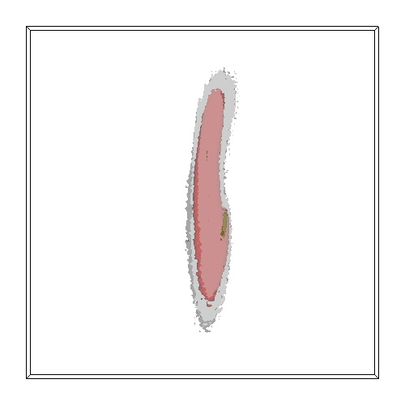
12 година | 18 годин
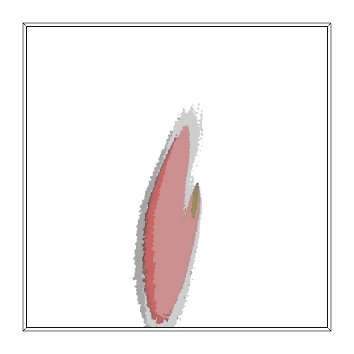 | 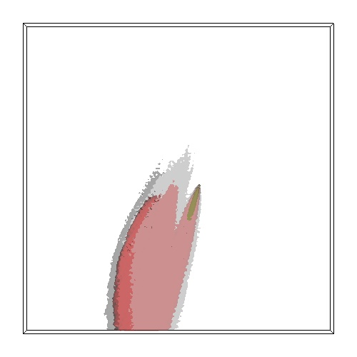
21 година | 24 години

Рис 3.5 Результати демонстраційного моделювання розподулу дрібнодисперсного пилу
Демонстраційне моделювання розподулу дрібнодисперсного пилу навколо заводу «Енергія» у місті Київ, Україна виконано з часовим інтервалом розподілу пилу. Часові інтервали наступні: 3 години, 6 годин, 12 годин, 18 годин, 21 година, 24 години. Як видно з зображень моделювання, перші 12 годин дув північний вітер і розподіл пилу відбувався на Північ. Після 12 години вітер змінив напрямок і забруднення пилом набуло іншого характеру з Півночі на Південь. З 18 годин забруднення пилом стало Південно- Східним.
Нами при моделюванні обрано показні контури 1, 10, 100 при моделюванні розсіяння забруднення пилом РМ10 (частинки з діаметром менше 10 мікрометрів) вказують на рівні концентрації цього пилу в атмосфері в певних областях, які позначаються на графіках чи картах. Ці рівні вимірюються в мікрограмах на кубічний метр (мкг /м³). Область моделювання розсіювання забруднень від заводу «Енергія» міста Київ ~100 км.
Показник 1 (мкг /м³), сірий колір при моделюванні на графіках. Це найнижчий показник і вказує на дуже низький рівень концентрації пилу РМ10. Це вказує на дуже чистий повітря, де кількість частинок пилу дуже низька і не представляє загрози для здоров'я.
Показник 10 (мкг /м³), рожевий колір при моделюванні на графіках. Цей рівень вказує на низький рівень концентрації пилу РМ10. Він також вважається допустимим для здоров'я людей, і це може бути характерним для зони з низьким рівнем забруднення повітря.
Показник (100 мкг /м³), коричнево-бежевий колір при моделюванні на графіках. Це вже високий рівень концентрації пилу РМ10 в атмосфері. Високий рівень пилу РМ10 може бути шкідливим для здоров'я, особливо для людей з респіраторними проблемами або алергічними реакціями. Такий рівень може викликати проблеми з диханням та загострення існуючих захворювань.
Ці показники допомагають визначити рівень забруднення повітря пилом РМ10 в різних областях і визначити, чи він перевищує рекомендовані норми для здоров'я людей. Високий рівень концентрації пилу РМ10 може бути наслідком промислових виділень, дорожнього руху, природних пилових бурь та інших джерел забруднення.
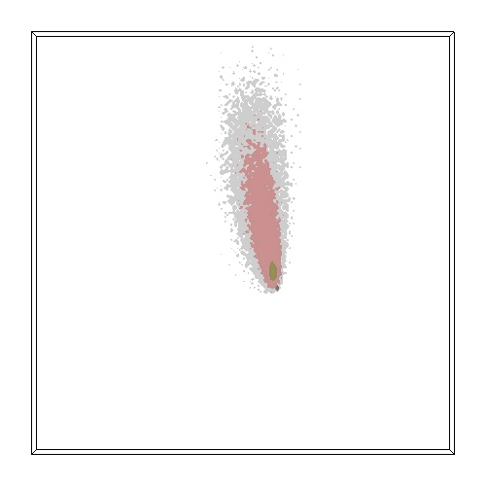 | 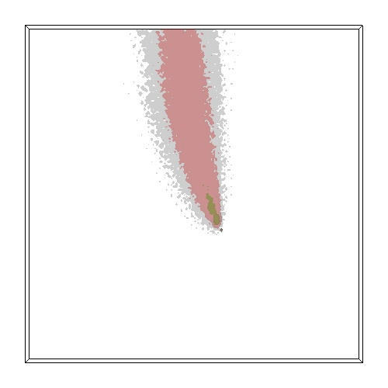
3 години | 6 годин
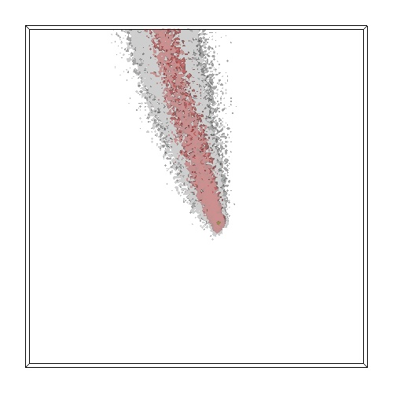 | 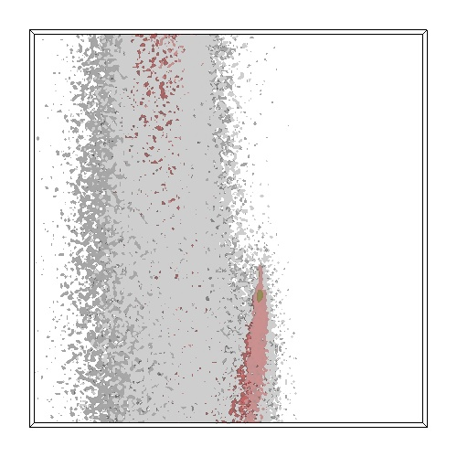
12 годин | 18 годин
Демонстраційне моделювання розподулу дрібнодисперсного пилу навколо заводу «Енергія» у місті Київ, Україна виконано з часовим інтервалом розподілу пилу на відстані 100 км. Часові інтервали наступні: 3 години, 6 годин, 12 годин, 18 годин, 21 година, 24 години. Як видно з зображень моделювання після 12 годин розсіювання концентрації пилу частинками РМ10 має показники концентрацій від 1 до 10 мкг /м³, що відповідає низькому та середньому вірням забруднення атмосферного повітря пилом. З відмітки у 18 годин концентрації пилу до 1 мкг /м³, приблизно у 10 раз більша ніж 10 мкг /м³, що свідчить при гарну якіст повітря, без пилу.
21 година | 24 години


Рис 3.6. Результати демонстраційного моделювання розподулу дрібнодисперсного пилу
Після відмітки у 21 годину пил відлетів від джерела розповсюдження (завод «Енергія»), а за відмітки від 24 години від скидання пилу, розсіюваня має характер мінімального забруднення на відстані у 50 км, при меншій відстані спостерігається характер нового скиду.
Наведемо результати моделювання при області моделювання у 20 кілометрів. Показані контури концентрацій такіж само, як у попередніх моделюваннях розсіяння пилу на відстань у 500 км, у 100 км 1, 10, 100 мкг/м³. Моделювання розповсюдження пилу при самому низькому показнику контуру може допомогти визначити розподіл пилу РМ10 в атмосфері в умовах дуже чистого повітря. Це важливо з наукового і практичного погляду. При низьких рівнях забруднення моделі дозволяють ідентифікувати навіть дуже слабкі джерела забруднення, які в інших умовах можуть бути непомітними. Це може бути важливим для пошуку джерел забруднення та прийняття заходів для їх зменшення. Низький рівень забруднення може бути характерним для екологічно чистих областей або резерватів. Моделювання розповсюдження пилу в таких умовах допомагає вивчити, як він розсіюється та впливає на навколишн
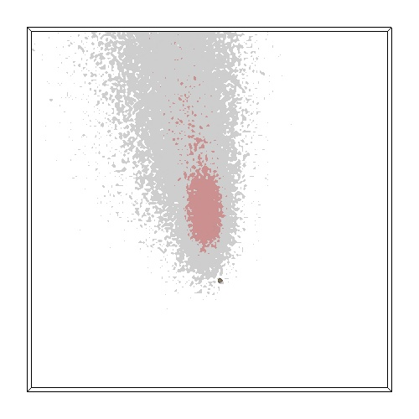 | 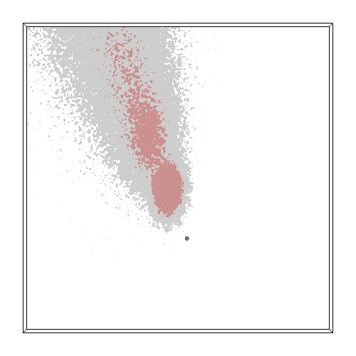
3 години | 6 годин
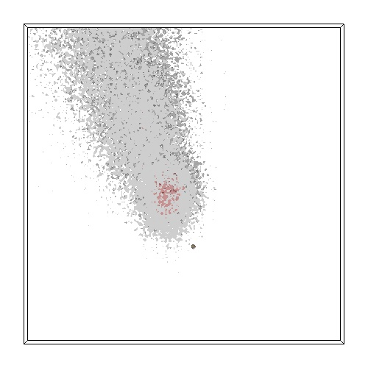 | 
12 годин | 18 годин
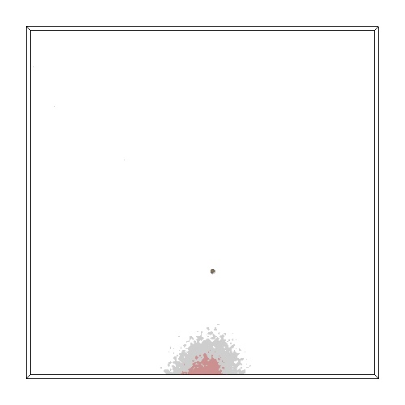 | 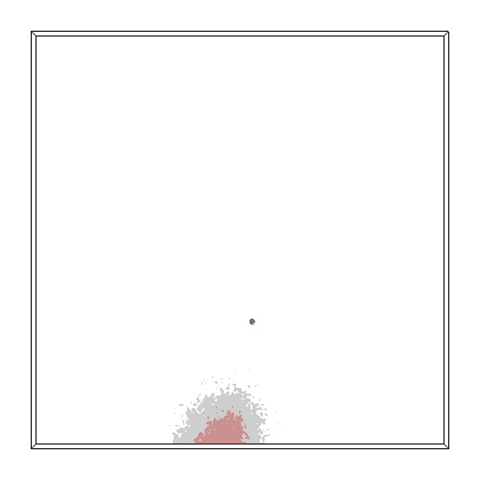
21 година | 24 години
Рис 3.7 Результати демонстраційного моделювання розподулу дрібнодисперсного пилу
Результати демонстраційної моделі розподілу дрібного пилу на діаграмі надають інформацію про те, як цей пил розсіюється та поширюється в атмосфері залежно від певних умов і факторів. Ці графіки містять дані розподілу концентрації. Вони показують, як змінюється концентрація дрібного пилу з відстанню та часом. Як правило, він представлений у вигляді лінійної діаграми, контурної діаграми або тривимірної візуалізації. З цих графічних моделей ми також можемо побачити розподіл під метеорологічним впливом. На цих графіках можна показати, як змінюється розподіл дрібного пилу залежно від метеорологічних умов (таких як швидкість вітру, напрямок вітру, температура повітря тощо). Це дозволяє нам визначити, як пил поширюється в атмосфері залежно від погоди. Звичайно, також з’являться зони з високою концентрацією дрібного пилу.
Такі діаграми виділятимуть зони з підвищеною концентрацією пилу, що допоможе виявити потенційно небезпечні ділянки міста Києва, де концентрація пилу перевищує нормативи. Просторовий розподіл на діаграмі показує інформацію про те, як змінюється розподіл дрібного пилу в різних точках простору. Це корисно для визначення потенційного впливу на навколишнє середовище та здоров’я людини. Аналіз цих даних може надати інформацію про потенційні ризики для навколишнього середовища та здоров’я населення через викиди дрібного пилу. Це корисно для планування заходів щодо зменшення забруднення повітря та захисту здоров’я населення.

РОЗДІЛ 4 ОБЕРНЕНА ЗАДАЧА МОДЕЛЮВАННЯ ЕКОЛОГІЧНОГО СТАНУ ТЕРИТОРІЇ

4.1 Ідентифікаця джерел забруднень
Таким чином, вимірювання забруднення на приймальних точках, які часто включають автоматизовані станції моніторингу повітря, є однією з важливих частин оцінки якості повітря та процесу моделювання розсіювання забруднення. Ці дані дозволяють візуально виконати оцінку справжнього впливу забруднення пилом на конкретні рецепторні ділянки, де живуть або працюють люди, містяни, кияни та жителі області. Вимірювання в точках прийому пропонують такі переваги: валідація та калібрування моделей; попередження про небезпеку забрудення з високою концентрацією пилу; ефективність контролю забруднення пилом; звітність і відкритість.
Отримані результати зі станцій моніторингу можна використовувати для перевірки результатів моделі розподілу пилу по місту Київ та області. Якщо спостереження не узгоджуються з прогнозами моделі, це може означати, що параметри моделі потребують коригування. Тому важливо проводити паралельно вимірювання концентрації пилу, щоб потім було з чим порівняти результати моделювання. Моніторинг забруднення міста Київ та області дозволяє швидко виявляти високі рівні забруднення пилом та попереджати населення і органи кправління про можливу небезпеку для здоров’я. Дані, зібрані під час моніторингу, є важливими джерелами інформації, на основі яких можуть бути прийняті рішення щодо потреби та ефективності заходів контролю забруднення. Результати моніторингу забруднення атмосферного повітря доводяться до відома населення, що забезпечує оприлюднення та облік викидів забруднюючих речовин.
Саме так, дані з рецепторних точок важливі для повітряного моніторингу та моделювання розповсюдження забруднення, і вони допомагають оцінити та контролювати якість повітря та вплив забруднення на здоров'я та навколишнє середовище.
Рис. 4.1 Розташування точок вимірювань

В рецепторних ділянках рівень забруднення залежить від декількох джерел, і визначення частки забруднення, яка передається від кожного джерела, дозволяє визначити їх вплив та, можливо, визначити, яке джерело має найбільший вплив на якість повітря в даній рецепторній точці. У випадку відомих параметрів усіх джерел, таких як обсяг та склад викидів і їх розташування, ця проблема може бути вирішена шляхом поєднання результатів моделювання кожного джерела з моделлю рецептора, яка включає систему рівнянь балансу та описує розподіл забруднень між кожним джерелом забруднення та рецепторною точкою[10].
Вирішення такої задачі може бути складним через можливі помилки в моделюванні та невизначеність в вихідних даних. Якщо параметри джерела (викиди та склад) також невідомі, то ця задача стає ще більш складною, оскільки потрібно визначити ці невідомі параметри джерела в оптимальний спосіб. Для оптимізації таких задач використовуються методи математичної оптимізації, такі як методи нелінійної оптимізації, генетичні алгоритми, методи Монте-Карло, тощо. Ці методи дозволяють знайти найкращі наближені значення параметрів джерела, які найкраще відповідають даним моніторингу та результатам моделювання. Важливо також враховувати обмеження та надійність отриманих результатів оптимізації, оскільки вони можуть бути чутливими до невизначеності в даних та в моделях.

Рис. 4.2 Невідомі параметри при вимірюваннях

Визначення параметрів та розташування можливих джерел забруднення пилом, коли відомі лише результати рецепторних вимірів, і є оберненою задачею дисперсійного моделювання. Основна мета оберненої задачі полягає в тому, щоб зі спостережень, здійснених в точці, де можливо потрапили забруднення з деяких джерел, визначити можливе розташування та параметри цих джерел скиду пилу у місті Київ. Ця задача, в суті, є оберненою до задачі дисперсійного моделювання, де параметри моделі визначаються результатами моделювання. Обернену задачу добре використовувати, коли ви не знаєте джерело скиду і через моделювання встановлюєте його. Ми працювали з відомим джерелом, щоб підтвердити вірність нашого моделювання виконували додаткови вимірювання концентрації пилу.
За допомогою моделі траєкторії (лагранжа) ви можете вирішити цю проблему, змінивши напрямок, у якому обчислюються траєкторії частинок. Аналізуючи траєкторії, виміряні в точках прийому, можна отримати інформацію про можливі місця розташування та параметри джерел забруднення. Цей протилежний підхід називається інверсією. Методи інверсії можна використовувати для вирішення таких проблем, як ідентифікація джерел забруднення, оцінка їхніх викидів або навіть ідентифікація невідомих джерел забруднення або спроба приховати їхні викиди в надзвичайних ситуаціях. Такий підхід дає змогу використовувати дані спостережень у реальному світі для вдосконалення моделей розподілу забруднення та ефективної боротьби із забрудненням повітря в реальному часі.
Рис. 4.3 Пряме те обернене перенесення забруднень

Траєкторія частинок забруднення залежить лише від напрямку вітру, а математика для прямої та зворотної траєкторій фактично однакова.
Звісно, потрібно врахувати, що результати також залежать від точності та своєчасності й точності метеорологічних даних, які ми беремо у відкритих джералах.
Більш широким методом до вирішення таких задач є множинне (ітераційне) рішення прямої задачі, де початкові параметри моделювання обираються та оптимізуються у такий спосіб, щоб результати відповідали вимірюванням у рецепторних точках [24].
Вибираються різні початкові умови, доки не будуть знайдені найбільш ймовірні умови – умови, за яких результати моделювання найкраще відповідають спостереженням.
При вирішенні такого завдання корисно враховувати, наприклад, часову залежність концентрації пилу в місці рецепторної точки й можливі характеристики такої залежності (періодичність вимірювань та врахування змін, що можуть статись в будь-який час). Звісно, ми можемо у моделюванні застосувати гіпотези щодо характеристик і характеристик можливих джерел.
Зазвичай, початкові дані для аналізу досить обмежені та неточні, і важко виявити особливості викидів забруднення з точки вимірювання. Але аналіз даних може виявити закономірності та залежності між концентраціями забруднень в різних точках. Наприклад, на малюнку 4.1 показані дані вимірювань концентрації забруднюючих речовин під час автоматичного моніторингу. Можна побачити, що при сталих рівнях забруднення, які не змінюються суттєво протягом доби, концентрація збільшується в певні моменти в кілька разів. Ці збільшення пов'язані зі зміною джерел забруднення, і на них впливають такі фактори, як погодні умови, місцезнаходження джерела відносно точки вимірювання та обсяг викидів.
Математичне моделювання відіграє ключову роль у розкритті джерел та факторів, що впливають на стан повітря в атмосфері. Це дозволяє нам аналізувати та передбачати поширення забруднень пилу в повітрі та їх вплив на якість повітря в конкретних місцях. Перший крок - це визначення обсягу викидів пилу з джерел забруднення, які можуть бути представлені, наприклад, димовими трубами промислових підприємств.

Подруге, ми використовуємо математичні рівняння та моделі, які описують процес розповсюдження забруднень в атмосфері. Ці моделі враховують різні фактори, такі як метеорологічні умови, швидкість вітру, температуру, висоту змішування та інші важливі параметри. Ми використовуємо ці математичні моделі для розрахунку концентрацій забруднень в атмосфері на основі визначених параметрів та умов розсіювання. Після цього ми порівнюємо результати моделювання з реальними даними, які ми збираємо внаслідок вимірювань концентрацій пилу поблизу заводу «Енергія». Ці дані надають нам можливість перевірити точність наших розрахунків та визначити, наскільки вони відповідають реальним умовам в атмосфері.
Шляхи та засоби встановлення зв'язків між характеристиками джерел забруднень та концентраціями забруднень в точках моніторингу визначаються за допомогою математичного моделювання. Це дозволяє нам з'ясувати, як саме джерела впливають на якість повітря та визначити можливі шляхи для зменшення забруднень. Зокрема, математичне моделювання може включати визначення розташування та інших характеристик джерел забруднень. Цей підхід корисний для встановлення зв'язків між обсягами викидів забруднень та концентраціями їх у воздуху без прямого вимірювання цих обсягів. Таким чином, математичне моделювання допомагає нам отримати більше інформації про вплив джерел забруднень на навколишнє середовище та розробити ефективні заходи для зменшення забруднень повітря.

4.2 Постановка задачі контролю екологічного стану території
Моделювання дифузії забруднень та вирішення обернених задач може здійснюватися різними способами в залежності від масштабу проблеми. Динамічні моделі, які базуються на розв'язуванні диференціальних рівнянь, дозволяють вирішувати обернені задачі за допомогою алгоритмів обернення прямої задачі. Наприклад, у випадку сіткових моделей, можна використовувати спеціальні методи, а в траєкторних моделях - розраховувати обернені траєкторії.
Для локальних проблем [10], таких як забруднення в місті, можуть використовуватися простіші моделі, що базуються на емпіричних закономірностях. Розв'язання обернених задач може здійснюватися ітераційно, де варіанти прямих задач розв'язуються багато разів, підбираючи параметри моделі так, щоб результати відповідали спостереженням [24].
Отже, ми досліджуємо використання оберненого моделювання для визначення джерел забруднення в міському масштабі на основі даних моніторингу концентрацій забруднюючих речовин на автоматизованих станціях. Цей підхід є важливим аспектом в галузі дисперсійного моделювання та дозволяє визначати параметри та розташування джерел забруднення, які впливають на концентрації забруднень в атмосфері.

4.3 Формалізація оберненої задачі моделювання розсіювання забруднень
Припустимо, що ми розглядаємо ситуацію, в якій існує певна кількість точок, де проводяться вимірювання. Кожне з цих місць має свої унікальні координати, які дозволяють точно визначити його місцезнаходження на земній поверхні:
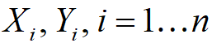 (4.1)
В кожній з цих точок визначені конкретні значення концентрації пилу протягом певних періодів часу. Ці вимірювання проводяться в різні моменти часу , тобто в певні визначені моменти, і зберігаються у вигляді послідовностей чисел, що відображають зміни концентрації пилу від часу до часу в кожній точці вимірювань.
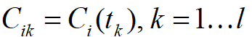 (4.2)

Зміна рівнів забруднення в атмосфері відбувається через вплив різних джерел забруднень, які можна ідентифікувати за їхніми географічними координатами.
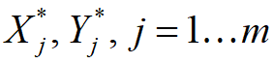 (4.3)
Зазвичай ми знаємо метеорологічні умови на певному проміжку часу і можемо використовувати ці умови як вхідні параметри для розрахунків. З врахуванням цих відомих метеорологічних умов ми можемо обчислити, як забруднення розсіюються та переносяться від джерела до точки вимірювання. Результатуюча концентрація забруднень в точці вимірювання i, яка перенесена від конкретного джерела j залежить від географічних координат цієї точки та координат джерела забруднення:
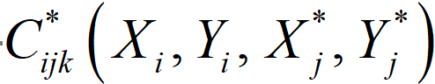 (4.4)

Адже кожна точка вимірювання може бути вплинута не однією, а кількома джерелами забруднення, сумарна концентрація забруднень в цій точці розраховується як сума внесків від кожного окремого джерела. Тобто, для кожного джерела забруднення ми обчислюємо його внесок у концентрацію забруднень в даній точці вимірювання, і потім сумуємо всі ці внески, щоб отримати загальну концентрацію за формулою:
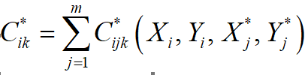 (4.5)
Отже, коли ми використовуємо правильний підхід і вірно враховуємо всі необхідні фактори та змінні в наших розрахунках, розрахована концентрація забруднень великою мірою співпадає з фактично виміряною концентрацією:
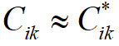 (4.6)
Отже, коли ми не знаємо координати джерел забруднення , ми можемо шукати такі значення цих координат, які дозволять нам найкраще відтворити вимірювані концентрації забруднень. Ця задача полягає в мінімізації відмінності між розрахованими концентраціями та фактично виміряними значеннями, і може бути вирішена шляхом оптимізації за певним критерієм, що відображає цю розбіжність за формулою, наведеною нижче:
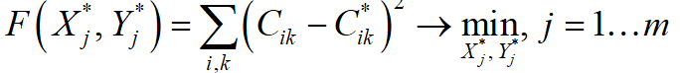 (4.7)
Факторами такої оптимізації є координати джерел викиду пилу.

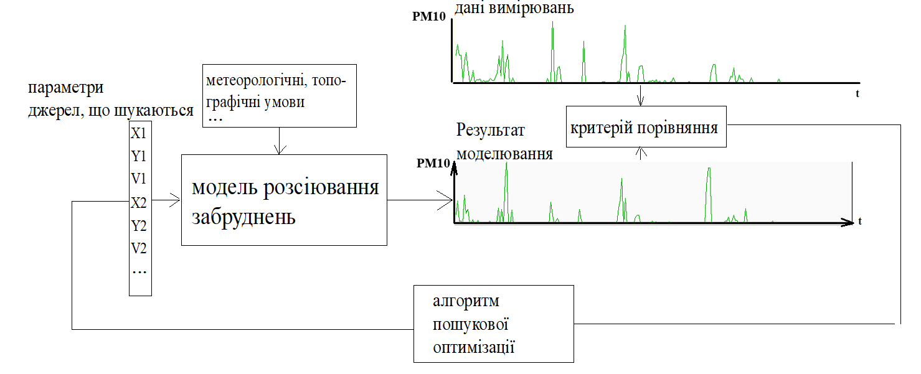
Рис 4.4 Структурна схема пошуку джерел забруднення пилом
Отже, вхідними даними для цього процесу є вимірювані концентрації забруднень в певних точках протягом певного часового інтервалу. Результатом є припущення щодо розташування джерел, які впливають на ці точки. Крім того, ми можемо визначити вплив кожного окремого джерела, обчисливши відношення розрахованої концентрації забруднень, які досягають точки від кожного джерела, до загальної концентрації в цій точці протягом всього періоду вимірювань:
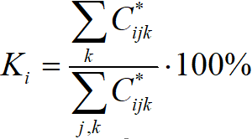 (4.8)
Важливо відзначити, що при розв'язанні цієї задачі виникають проблеми, пов'язані з невизначеністю і некоректністю. Іншими словами, існують ситуації, в яких декілька різних комбінацій розташування джерел може призвести до схожих результатів вимірювань. Тобто результати можуть бути неоднозначними, і для визначення правильних параметрів потрібен додатковий аналіз.
Ця задача також є некоректною, що означає, що результати пошуку дуже чутливі до вихідних умов та можуть бути вкрай варіабельними. Оптимізація пов'язана з проведенням пошуку в великому просторі можливих параметрів.
Отже, при розробці методики для розв'язання цієї задачі важливо вживати заходи для зменшення чутливості результатів пошуку до вихідних умов і забезпечення швидкого збіжності пошуку до оптимального рішення в великому пошуковому просторі. Загалом схема процесу пошуку в даному контексті є наступною:
1 Обираються початкові значення параметрів, такі як координати та інші характеристики джерел забруднення. Ці параметри ініціалізуються для подальшого пошуку.
2 З використанням обраних початкових параметрів розраховуються концентрації забруднень в точках вимірювання.
3 Отримані розрахункові концентрації порівнюються з реальними виміряними даними.
4 Обчислюється розбіжність між розрахунковими та виміряними даними для оцінки, наскільки вони відрізняються.
5 За допомогою методів оптимізації робиться спроба змінити параметри джерел так, щоб розрахункові концентрації були найближчими до виміряних даних.
6 Після зміни параметрів джерел знову розраховуються концентрації забруднень та порівнюються з виміряними даними.
7 Оцінюється, наскільки зміни параметрів вплинули на розбіжність між розрахунковими та виміряними даними.
8 Процес оптимізації може бути повторений кілька разів з метою найбільш точної апроксимації реальних даних.
9 Пошук завершується, коли досягнута задовільна розбіжність між розрахунковими та виміряними даними або коли вичерпані ресурси для подальшої оптимізації.
10 Оцінюються та аналізуються отримані параметри джерел та їх вплив на концентрації забруднень. Робиться висновок щодо місць та характеристик джерел забруднення.
11 На основі результатів можуть бути розроблені подальші заходи щодо зменшення забруднення або покращення якості повітря.
Ми навели загальну схему процесу пошуку параметрів джерел забруднення пилом на основі аналізу концентрацій забруднень в атмосфері та їх вимірювань.

РОЗДІЛ 5 РОЗРОБКА МЕТОДУ РОЗВ’ЯЗАННЯ ОБЕРНЕНОЇ ЗАДАЧІ

5.1 Розробка критерію оптимізації
Згідно із схемою (рис. 4.4), процес пошуку складається з двох основних елементів: критерію оптимізації та алгоритму пошуку. Алгоритм пошуку ітераційно коригує значення параметрів з урахуванням критерію оптимізації.
Критерій оптимізації - це чисельний показник, який відображає відмінність між даними вимірювань та розрахунковими даними. Розбіжність може бути оцінена різними способами, такими як середній квадрат різниць між даними, коефіцієнт кореляції тощо. Проте, аналіз показав, що такі критерії, які не є гладкими і неперервними для типових даних, не зручні для використання під час пошуку.
Аналіз типових даних (рис. 5.1) вказує на те, що характерною ознакою вихідних даних є координати пікових значень, які виділяються над рівнем фону. При врахуванні лише цих пікових значень для розрахунку критерію оптимізації можлива спрощення обчислень і зменшення чутливості пошуку до незначних змін в вихідних даних.
Пікові значення можуть бути визначені чисельним диференціюванням, після чого дані нормалізуються у діапазоні [0..1], із них віднімається фоновий рівень. Критерій може бути чисельно виражений як сума різниць між піковими значеннями розрахункових результатів та виміряних даних.
Додатково, необхідно враховувати розбіжності в кількості пікових значень між розрахунковими та виміряними даними.
Отже, критерій можна виразити як:
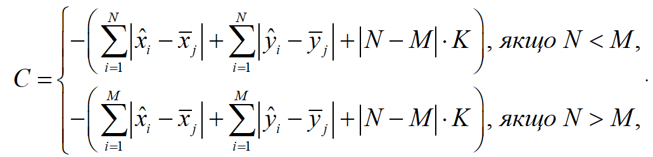
(5.1)
де j вибране так, що для всіх i,j,
- це індекси, що вибираються таким чином, що вони представляють координати пікових значень, одержаних як при вимірюваннях, так і при моделюванні, при визначених початкових умовах.;
- координати пікових значень, отриманих при моделюванні, виходячи з деяких підібраних початкових умов.
- кількість пікових значень, отриманих при вимірюваннях;
- кількість пікових значень, отриманих при моделюванні , виходячи з певних початкових умов;
- це коефіцієнт, який визначає вплив на значення критерію оптимізації у відношенні до різниці в кількості пікових значень між виміряними та розрахунковими даними. У даному випадку, введено позначення k для визначення цього коефіцієнта, приймемо .
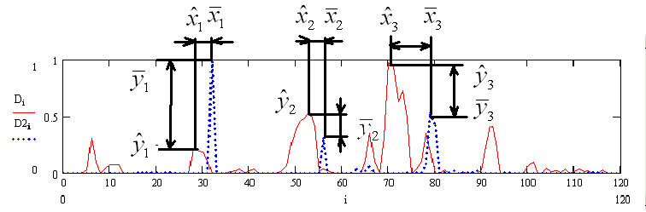
Рис. 5.1 Оцінка розходження між даними
Оцінка розходження між даними є важливим аспектом у задачі оптимізації при визначенні параметрів джерел забруднень. Ця оцінка базується на порівнянні між виміряними даними і даними, що були розраховані на основі моделювання. У контексті задачі зворотного моделювання атмосферного забруднення, оцінка розбіжності допомагає визначити, наскільки добре параметри джерел забруднень узгоджуються з реальними даними.
У розглянутій методиці, оцінка розбіжності базується на аналізі пікових значень. Пікові значення визначаються для як виміряних, так і розрахованих даних, і порівнюються між собою. Це дає змогу зосередити увагу на важливих аспектах даних та зменшити вплив незначних коливань.
Для оцінки розбіжності, можуть використовуватися різні статистичні міри, такі як середні квадратичні різниці, коефіцієнти кореляції, чи інші параметри, які відображають різницю між піковими значеннями. Такі показники можуть вказати, наскільки добре модель узгоджується з реальними даними.
Важливо враховувати, що оцінка розбіжності також може стикатися з проблемами невизначеності та некоректності. Оскільки одні й ті ж пікові значення можуть бути отримані з декількох різних комбінацій параметрів джерел, результат оцінки може бути невизначеним. Отже, важливо розробити методи пошуку, які зменшують чутливість до незначних змін вихідних даних та прагнуть до знаходження оптимальних рішень у великому пошуковому просторі параметрів.

5.2 Вибір методу пошукової оптимізації
Для вирішення задачі оптимізації, де нашою метою є знаходження параметрів джерел забруднень, які найкраще відповідають даним, ми використовуємо певний метод оптимізації. У цьому випадку, розглядаючи аналогічні завдання, рекомендується використовувати стохастичну пошукову оптимізацію, таку як генетичні алгоритми. Але наша конкретна задача має досить великий пошуковий простір, і нам потрібен метод, який забезпечує більш ефективний обхід цього простору.
Тому ми вирішили використовувати метод «рою частинок». Цей метод ґрунтується на імітації руху абстрактних частинок в багатовимірному просторі пошуку. Кожна частина представляє набір параметрів, які нам потрібно оптимізувати, і кожна з них має свої координати та швидкість. Під час ітераційного процесу кожна частина рухається в цьому просторі на основі певних простих евристик.
Під час пошуку, ми сподіваємося, що ці частинки рухатимуться в напрямку глобального мінімуму, який відповідає найкращим параметрам джерел забруднень. Цей метод дозволяє досягти збіжності до оптимальних значень критерію швидше, що особливо важливо в задачах з великим обсягом пошукового простору [24].

5.3 Аналіз факторів оптимізації моделювання
Фактори, які використовуються в оптимізаційній задачі, обираються відповідно до постановки самої задачі оптимізації. Ці фактори грунтуються на тому, які конкретні параметри ми намагаємося оптимізувати в контексті визначення джерел забруднень в атмосфері.
Зазвичай це включає в себе координати можливих джерел забруднень та параметри цих джерел, такі як інтенсивність викиду та висота димової труби. Однак ми також можемо використовувати будь-яку додаткову апріорну інформацію, яка стосується умов поширення забруднень в атмосфері, що може полегшити процес оптимізації та зменшити ступінь невизначеності задачі. Наприклад, якщо у нас є інформація про можливі координати джерел забруднень, ми можемо зосередитися на параметрах цих джерел, таких як інтенсивність викиду. Це допоможе нам визначити ступінь впливу кожного джерела на збільшення концентрацій забруднень, від найменшого впливу до максимального.
Загалом, фактори оптимізації підбираються відповідно до конкретної задачі, і включають в себе параметри джерел та будь-яку іншу доступну інформацію, яка може полегшити розв'язання задачі визначення джерел забруднень в атмосфері.

РОЗДІЛ 6 ДОСЛІДЖЕННЯ РОЗРОБЛЕНОГО МЕТОДУ Контролю Задимленості

6.1 Розробка програмного забезпечення для перевірки розробленого методу
Тому для перевірки обраних критеріїв і методів пошуку було реалізовано програмне забезпечення для розв’язання описаної оберненої задачі. Компонентом цього програмного забезпечення є модель дифузії забруднення (показана на рис. 4.4), яка використовує модель ISC3ST, стандартизовану Агентством з охорони навколишнього середовища Сполучених Штатів Америки [11].
Було проведено тестування критерію та перевірку на збіжність завдання оптимізації до отримання оптимального рішення. У якості моделі для вирішення прямого завдання було використано модель ISCT3ST, яка базується на гаусовому розподілі концентрацій забруднень. Для проведення пошукової оптимізації був використаний генетичний алгоритм, який є частиною еволюційної стратегії оптимізації. Ефективність використання такого методу в подібних завданнях була підтверджена в попередніх дослідженнях [22].
Важливо відзначити, що час виконання однієї ітерації процесу оптимізації складає близько 1 секунди, що призводить до недостатньої швидкодії процесу. Це означає, що отримане програмне забезпечення може бути використане лише для перевірки методики, але не надто підходить для проведення повноцінної оптимізації через обмежену швидкість обчислень.

6.2 Використання синтетичних модельних вимірювань за заданими сценаріями
Для перевірки ефективності методики, ми вирішили застосувати імітацію даних вимірювань, яку отримали за допомогою комп'ютерного моделювання. Спочатку ми випробували довільно обрані розташування джерел забруднень і точок вимірювання.
Потім, застосовуючи нашу модель розповсюдження забруднень, ми провели моделювання та отримали зміну концентрації забруднень в кожній точці вимірювання. Це дало нам можливість оцінити, наскільки добре наша методика визначення розташування джерел та їх впливу на концентрації забруднень відповідає реальним умовам, навіть у відсутність реальних вимірювань.
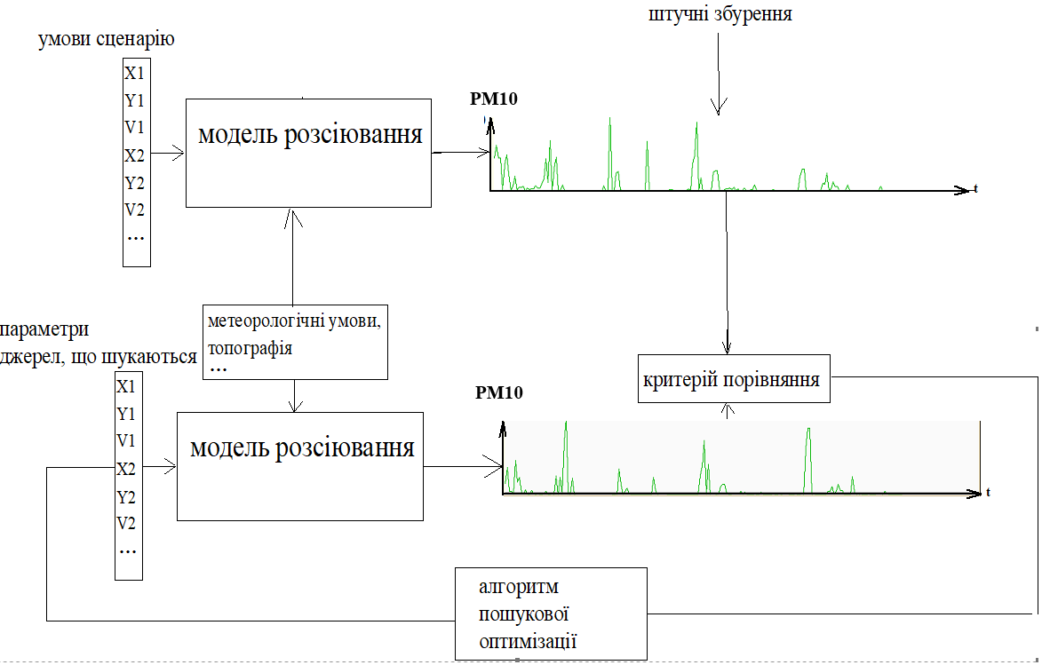
Рис 6.1 Схема процесу тестування за сценарієм моделювання
Під час моделювання ми використовуємо реальні дані про метеорологічні умови для створення більш точної та живої реплікації умов в атмосфері. Це означає, що ми враховуємо актуальну інформацію про швидкість і напрям вітру, температуру, вологість, атмосферний тиск та інші метеорологічні параметри у наших обчисленнях і розрахунках розповсюдження забруднень.
Ця практика дозволяє нам створити більш точну та реалістичну модель того, як забруднення розповсюджуються в атмосфері. Оскільки метеорологічні умови мають значний вплив на процес розсіювання та перенос забруднень, використання реальних метеорологічних даних допомагає нам отримати більш точні та надійні результати під час моделювання та оцінки впливу джерел забруднень на концентрацію в атмосфері.
Рис. 6.2 Результати моделювання для заданої точки – імітація даних вимірювань
Ми розпочинаємо пошук початкових умов, конкретно координат джерел забруднення, використовуючи методику, яку ми описали раніше для вирішення зворотної задачі. В цьому випадку нам потрібно визначити координати трьох джерел.
Пошук включає в себе аналіз шести різних факторів, оскільки ми шукаємо координати трьох джерел. Ці фактори включають в себе координати кожного джерела забруднення.
Ми використовуємо розроблену методику оптимізації для знаходження найкращих значень цих факторів, які найкраще відповідають нашим цілям та даним. Цей процес дозволяє нам визначити, де саме розташовані джерела забруднення, що впливають на концентрацію забруднень в атмосфері.
Загалом, наша методика полягає в оптимізації шести факторів, щоб визначити координати джерел і забезпечити найкращі результати в розв'язанні поставленої задачі.
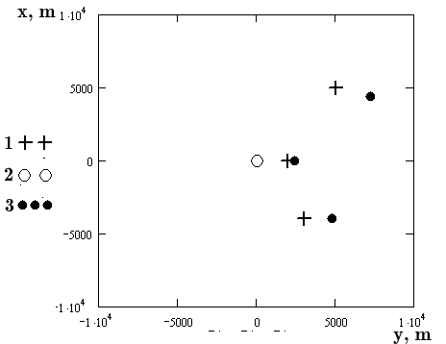
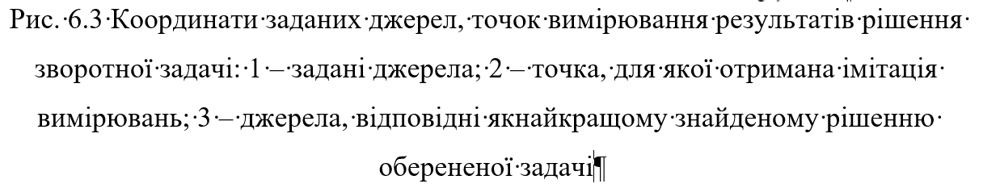
Результати розв'язання зворотної задачі показують, що вони не ідентичні з початковими умовами, але досить близькі до них. Ця різниця виникає в результаті обмежень, зокрема обмежень на швидкодію обчислення, які були властиві програмному забезпеченню, яке використовувалося для оптимізації.
Можна припустити, що збільшення кількості ітерацій оптимізації може призвести до досягнення більш точного рішення, яке б наближалося б до точних початкових умов. Це означає, що, якщо мати можливість проводити більше обчислень і витрачати на це більше часу, результат може бути більш точним. Також можна розглядати більш складний варіант задачі, коли маємо більшу кількість точок вимірювання, декілька джерел забруднення та більше факторів оптимізації. У такому випадку пошук потребує аналізу 16 різних факторів, які включають координати, висоти та інтенсивності чотирьох існуючих джерел забруднення.
.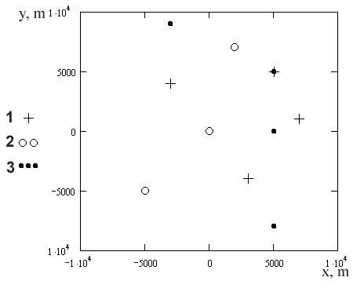
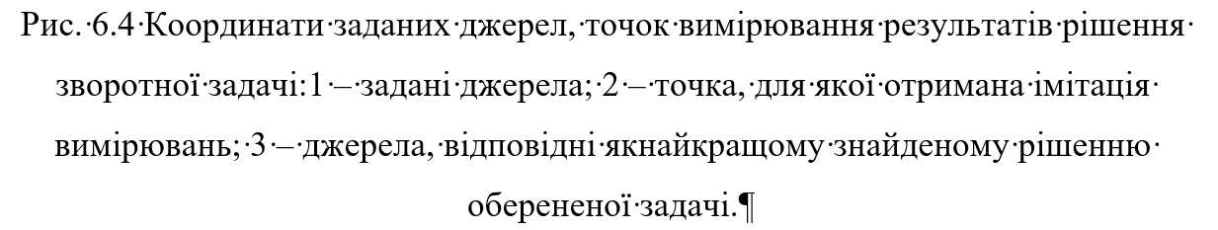
Результати показують, що для складніших завдань, де велика кількість факторів впливає на розподіл забруднень, рішення не ідентичні початковим умовам, але все ж координовані з ними. Це вказує на те, що завдання оптимізації може бути складним і вимагати більше часу та ресурсів для досягнення точних результатів. Одним із важливих висновків є те, що велика кількість факторів призводить до значного розширення пошукового простору, і, отже, потребує більше ітерацій для вичерпного аналізу. Програмне забезпечення, яке було використано для оптимізації, виявилося недостатньо швидкодійним для такого обсягу обчислень. Таким чином, для ефективного розв'язання складних завдань необхідно розробити більш швидкодіючу версію програмного забезпечення.

6.3 Вдосконалення програмного забезпечення для реалізації розробленого методу
Отже, для перевірки обраного критерію та методу пошуку було розроблено більш продуктивне та ефективне програмне забезпечення для вирішення поставленої зворотної задачі. ПО містить в собі модель розповсюдження забруднень (показану на схемі рисунка 5.4), засновану на стандартизованій моделі ISC3ST, розробленій агентством з охорони навколишнього середовища США.
Для перевірки однозначності рішення зворотної задачі та її здатності зійти до точного рішення під час оптимізації, ми можемо використовувати імітацію даних вимірювань, яку отримуємо за допомогою моделювання. Ми обираємо різні сценарії для розповсюдження забруднень, включаючи розташування джерел і точок вимірювання, а також метеорологічні умови протягом певного періоду. Потім ми проводимо моделювання, щоб отримати дані про зміну концентрації забруднень в точках вимірювань. Ці модельні дані використовуються для перевірки та тестування нашої методики, замість реальних даних вимірювань.
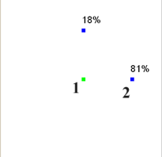
За отриманими даними моделювання ми використовуємо методику пошуку джерел, розглядаючи координати цих джерел як невідомі параметри, які потрібно знайти.
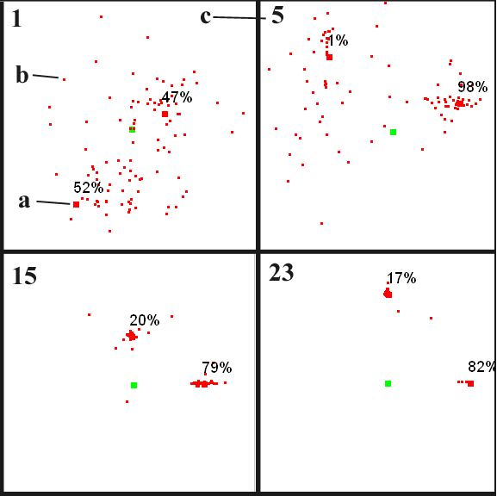
Рис 6.5 Процес пошуку координат джерел. a – найкраще наближення на даній ітерації, b – частинки в просторі пошуку, с – номер ітерації.
Результати використання методики показують процес зближення або сходження пошуку до оптимального рішення. Це можна спостерігати на діаграмі, позначеній як рисунок 6.5, яка відображає залежність критерію оптимізації (який віддзеркалює різницю між модельними та виміряними даними) від кількості ітерацій в пошуку. З часом, при збільшенні кількості ітерацій, результати починають наближатися до оптимального рішення або точних параметрів джерел забруднення. Це показує, що методика пошуку працює і сходиться до більш точних рішень при збільшенні обчислювальних зусиль і часу.
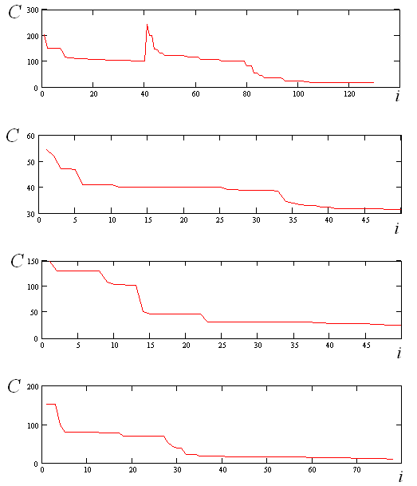
Рис. 6.6 Залежність значення критерію від номеру ітерації в процесі пошуку
На рисунку 5.6 наведені графіки, які ілюструють процес мінімізації критерію під час пошуку. Ці графіки показують, як значення критерію поступово зменшується зі збільшенням кількості ітерацій в процесі пошуку. Це свідчить про те, що методика ефективно зближає розраховані значення концентрацій забруднень до виміряних даних. За цими результатами можна зробити висновок про успішність застосування розробленої методики для розв'язання задачі знаходження джерел забруднень в атмосфері.
Деякі інші можливості включають аналіз реальних даних вимірювань. Ця методика демонструє потенціал для застосування до аналізу реальних даних і визначення параметрів джерел забруднень на основі вимірів концентрацій в атмосфері. В результаті такого аналізу можна отримати більш докладну інформацію про джерела забруднень та їх вплив на довкілля

6.4 Опис програмного забезпечення, що реалізує розроблений метод
На рисунку 6.7 представлений графічний інтерфейс програмного забезпечення (ПЗ), розробленого для перевірки досліджуваного методу. Цей інтерфейс дозволяє візуалізувати процес пошуку та надає користувачеві можливість взаємодії з програмою. Для створення поля для візуалізації процесу пошуку та різних елементів керування була використана бібліотека FLTK, і програма була написана на мові програмування C++. Цей інтерфейс надає можливість користувачеві спостерігати за процесом оптимізації, відображаючи зміну значень критерію в часі, відслідковувати сходження пошуку до оптимального рішення та взаємодіяти з різними параметрами та умовами в задачі. ПЗ інтегрує багатофункціональну платформу для тестування та аналізу методики, що дозволяє користувачеві зручно проводити дослідження та перевірку розробленого підходу.
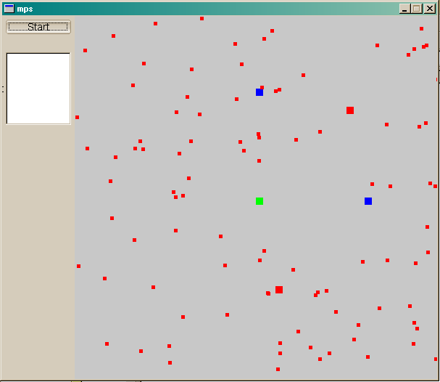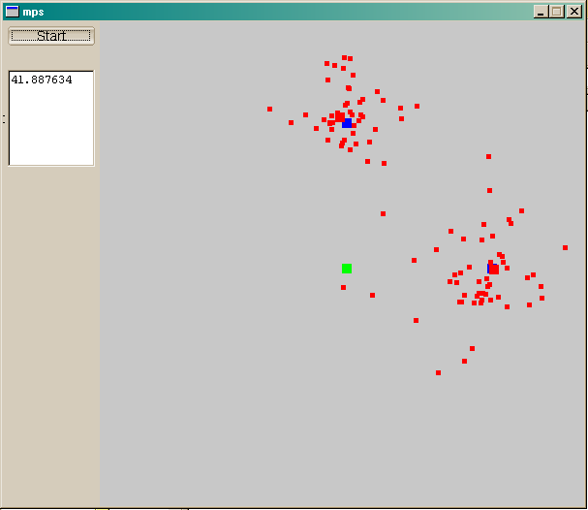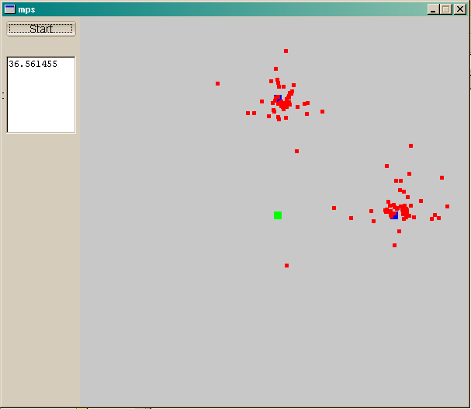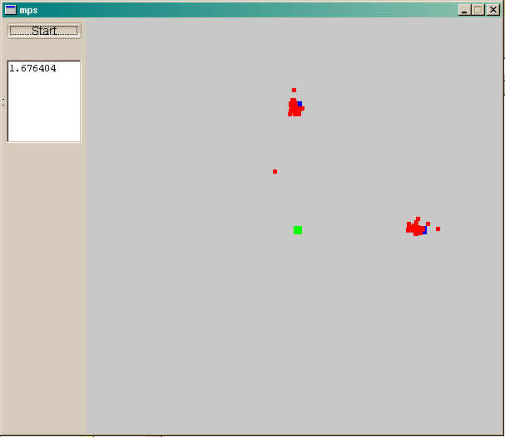
На цьому полі візуалізації можна побачити графічне відображення різних компонентів процесу. Спершу, на полі позначені джерела забруднень і точки вимірювання, що є основною географічною інформацією для задачі. Далі виділені точки в просторі пошуку, які відповідають частинкам у «рою частинок», що рухаються у багатовимірному просторі пошуку. Однак, найважливіше, на цьому полі виділено найкращий поточний розв'язок, що вказує на можливий глобальний мінімум. Цей розв'язок є результатом поточного пошуку та показує оптимальні координати джерела забруднення.
Додатково, для оцінки ефективності критерію, була додана візуалізація зміни концентрацій. Ця візуалізація демонструє порівняння між заданими концентраціями за сценарієм та поточними результатами пошуку. Вона допомагає відстежувати, наскільки близькі до бажаних значень концентрацій досягнуті під час оптимізації.
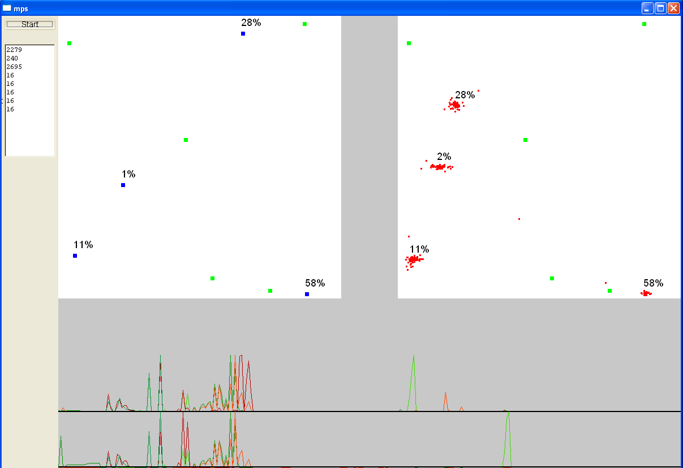
У лістингу розробленого програмного забезпечення (ПЗ) міститься весь програмний код та компоненти, які використовуються для вирішення поставленої задачі. В цьому лістингу описуються всі деталі програмного продукту, включаючи структуру, алгоритми, функції, та інші складові. Цей лістинг може бути використаний для ознайомлення з тим, як саме програма працює та які засоби використовуються для досягнення поставленої мети. В тексті також зазначаються основні складові ПЗ, що включають в себе компоненти та модулі, які відповідають за виконання різних завдань у програмі. Ця інформація допомагає зрозуміти, як програма розділена на функціональні частини та як вони взаємодіють між собою для досягнення загальної мети.
Лістинг розробленого ПЗ показпно в додатку 1. Частину складових ПЗ показуємо в таблицях:
Таблиця 6.1Основні структури даних
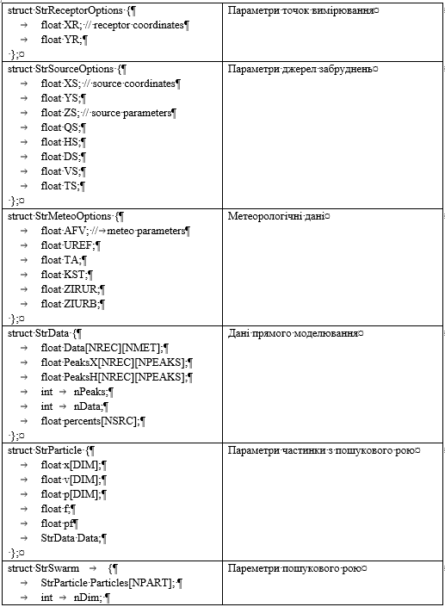
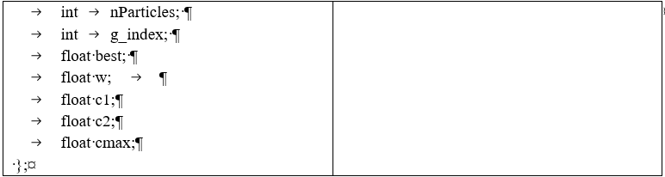
struct StrReceptorOptions {  float XR; // receptor coordinates  float YR;  }; | Параметри точок вимірювання
struct StrSourceOptions {  float XS; // source coordinates  float YS;  float ZS; // source parameters  float QS;  float HS;  float DS;  float VS;  float TS;  }; | Параметри джерел забруднень
struct StrMeteoOptions {  float AFV; // meteo parameters  float UREF;  float TA;  float KST;  float ZIRUR;  float ZIURB;  }; | Метеорологічні дані
struct StrData {  float Data[NREC][NMET];  float PeaksX[NREC][NPEAKS];  float PeaksH[NREC][NPEAKS];  int nPeaks;  int nData;  float percents[NSRC];  }; | Дані прямого моделювання
struct StrParticle {  float x[DIM];  float v[DIM];  float p[DIM];  float f;  float pf  StrData Data;  }; | Параметри частинки з пошукового рою
struct StrSwarm {  StrParticle Particles[NPART];  int nDim;  int nParticles;  int g_index;  float best;  float w;  float c1;  float c2;  float cmax;  }; | Пареметри пошукового рою

Таблиця 6.2 Основні процедури
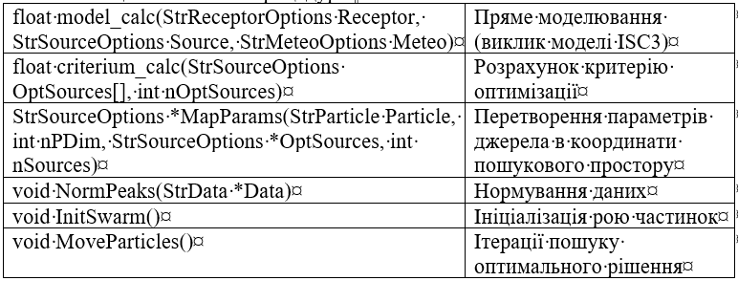

Таблиця 6.3 Формат конфігураційного файлу
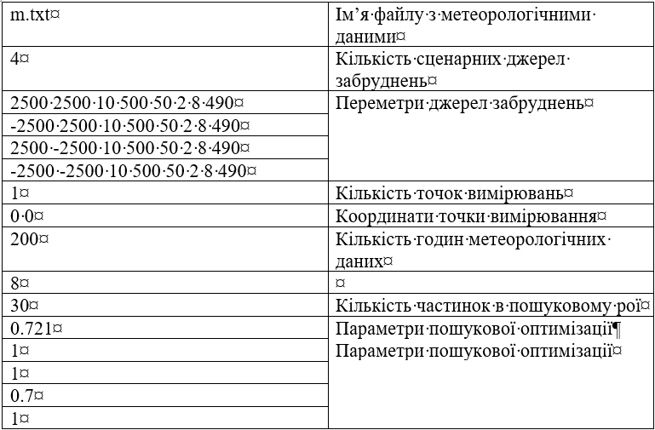

6.5 Аналіз адекватності на ефективності розробленого методу
З таблиці 6.2 стає очевидним, що існує безліч умов, які визначають сценарій моделювання у розв'язанні задачі. Ці умови можуть включати різні фактори, такі як метеорологічні умови, розташування джерел забруднень, і методи оптимізації. Багато з цих факторів мають стохастичний характер, оскільки вони підкоряються випадковим варіаціям (наприклад, розсіювання забруднень в атмосфері чи точки розташування джерел).
Аналітично дослідження впливу цих умов на якість розв'язання оберненої задачі майже неможливе через стохастичність та складність системи. Однак, можливо використовувати статистичний підхід для аналізу впливу умов постановки задачі на результати. Це означає проведення великої кількості обчислювальних експериментів, в яких варіюються різні комбінації вихідних умов.
Після завершення цих експериментів можливо оцінити, наскільки різні умови впливають на якість розв'язків. Цей аналіз може допомогти зрозуміти, які умови є критичними, і як їх зміна може вплинути на результати оберненої задачі.

6.6 План обчислювального експерименту
Запропонований план обчислювальних експериментів містить наступні умови:
- Випадкова кількість джерел забруднень та точок вимірювань в межах від 1 до 5 в кожному моделюванні. Це дозволяє врахувати різні сценарії та умови задачі.
- Кожне моделювання повторюється двічі. Це допомагає врахувати випадковий характер та стабільність розв'язку.
- Метеорологічні дані змінюються через кожні 100 моделювань. Це враховує вплив зміни метеорологічних умов на результати задачі.
- Основний параметр пошукової оптимізації - кількість частинок, змінюється через кожні 1000 моделювань. Це дозволяє оцінити вплив параметрів пошуку на результати.
Сума відстаней координат джерел забруднень, знайдених у розв'язку оберненої задачі від координат, заданих сценарієм, є мірою відхилення результату пошуку від заданих умов. Оцінюючи цю суму, можна визначити, наскільки близькі до сценарію знайдені розв'язки. На рис. 6.9 показано приклад такої оцінки відхилення результатів пошуку від заданих умов, де сумарне відхилення позначено як d₁+d₂.

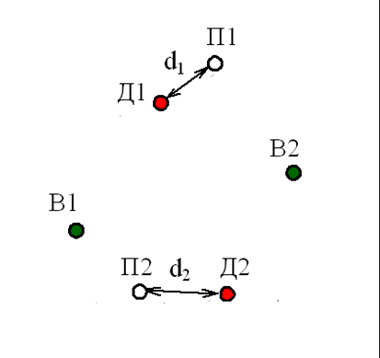
Рис. 6.9 Відхилення результатів пошуку від заданих сценарієм умов
В1 та В2 представляють собою місця, де були проведені вимірювання концентрацій і визначені відповідно до заданого сценарію.
Д1 та Д2 вказують на місця, де розташовані джерела забруднень і визначені відповідно до заданого сценарію.
П1 та П2 це місця, які були знайдені в результаті пошуку, що відповідають вказаним джерелам.
Приклади сценаріїв, згенерованих за планом, описаним вище, представлені на рисунку 6.10. Результати обчислень за цими сценаріями наведено на рисунках 6.11 і 6.12. На графіках відмічені точки, які відповідають результатам 3000 моделювань відповідно до описаного плану. Кожній парі графіків відповідає 1000 моделювань.
Отримані дані характеризуються великим розкидом значень, але через велику кількість точок можна усереднювати кожний набір умов, що дозволяє виявити якісні закономірності, які допоможуть оцінити вплив важливих вхідних умов на результати методики та характер їх впливу на успішність розв'язку. Серед якісних закономірностей в цих даних, які можна виділити, варто відзначити наступні:
- Виражена кореляція між збільшенням кількості джерел забруднень та погіршенням результатів. Ця залежність є очікуваною, оскільки вказує на те, що складність задачі зростає із збільшенням кількості джерел.
- Слабка кореляція між кількістю точок вимірювання та результатами. Це означає, що кількість точок вимірювання менше впливає на результати.
- Відсутність суттєвого покращення результатів при збільшенні кількості пошукових частинок. Це свідчить про те, що після певного порогу збільшення кількості частинок не призводить до істотного поліпшення результатів.
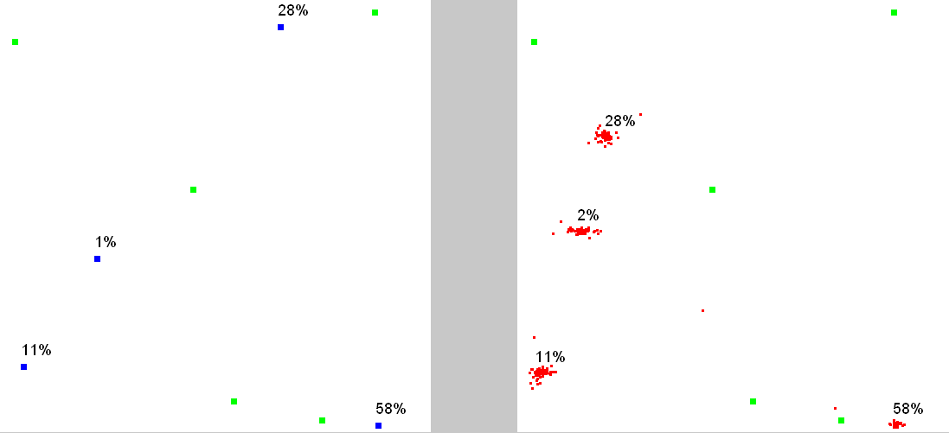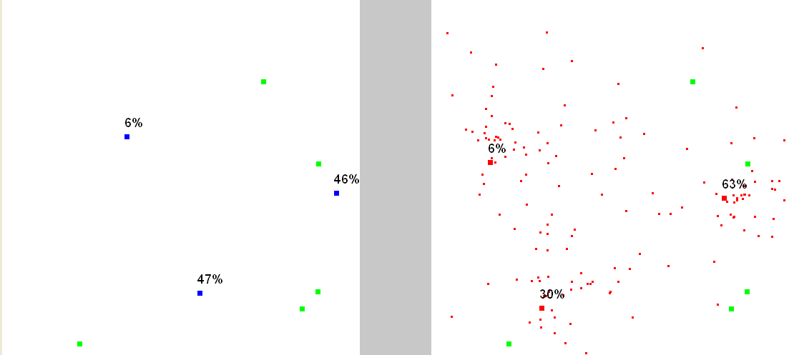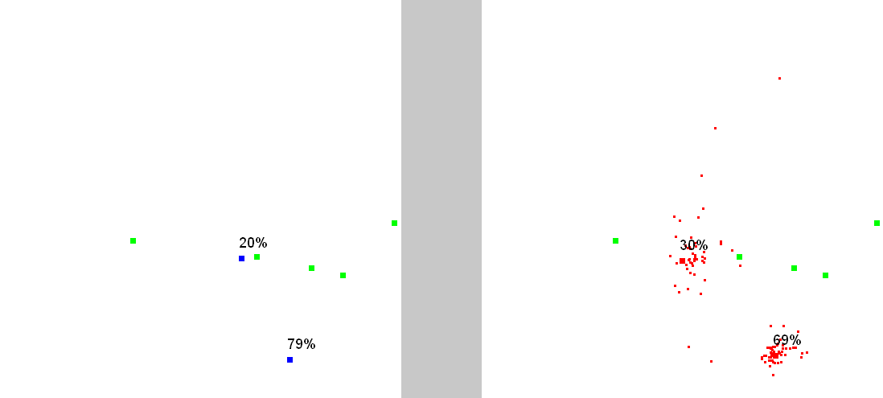
Рис. 6.10 Сценарії синтетичних вимірювань та результати пошуку

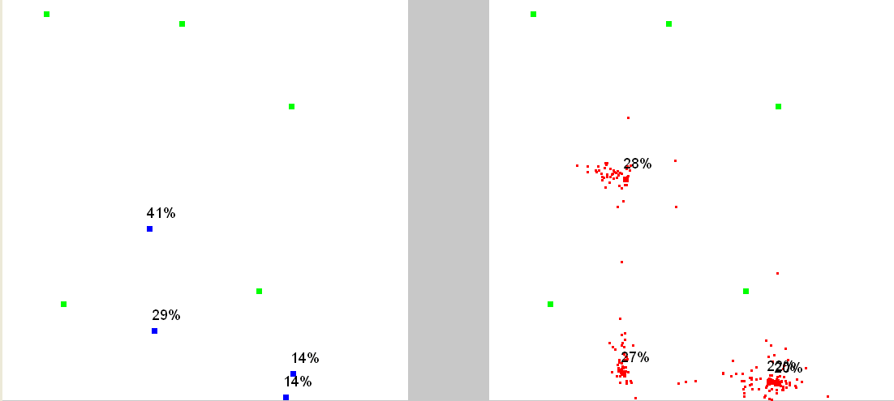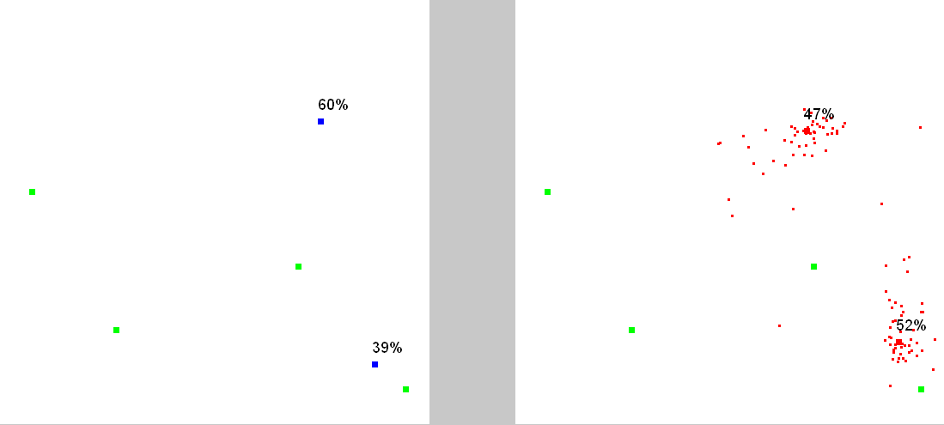
Рис. 6.10 (продовження)
Представимо вплив основних факторів на величину відхилення між результатами розв'язку оберненої задачі та вхідними умовами, які були задані сценарієм. Ці фактори включають наступне: кількість джерел, кількість точок вимірювання, кількість часток у пошуковому рої.
Збільшення кількості джерел забруднення суттєво впливає на величину відхилення результатів. Це підтверджує, що складність задачі зростає зі збільшенням кількості джерел. Кількість точок, де проводилися вимірювання концентрацій, слабко впливає на величину відхилення результатів. Це свідчить про те, що кількість точок вимірювання не є вирішальним фактором для якості розв'язку. Збільшення кількості часток в пошуковому рої не призводить до суттєвого поліпшення результатів. Це означає, що додаткові ресурси, спрямовані на збільшення кількості часток, можуть бути неефективними в контексті покращення точності розв'язку. Загалом, отримані результати дозволяють оцінити важливість цих факторів у вирішенні оберненої задачі і показують, які з них мають більший вплив на якість розв'язку. Наведемо їх нижче по тексту на рисунку 6.11.
1) N = 50 | 2) N = 50
3) N = 50
Рис. 6.11 Вплив кількості джерел, кількості точок вимірювання, кількості часток в пошуковому рої на відхилення знайденого розв’язку оберненої задачі від заданого сценарію. N – кількість часток в пошуковому рої.
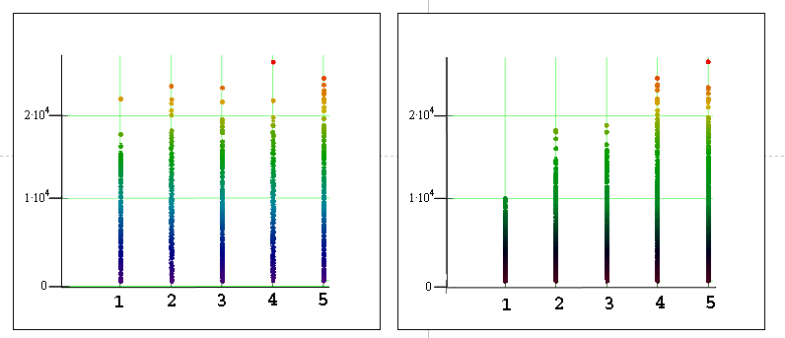
а) N = 50 | б) N = 50
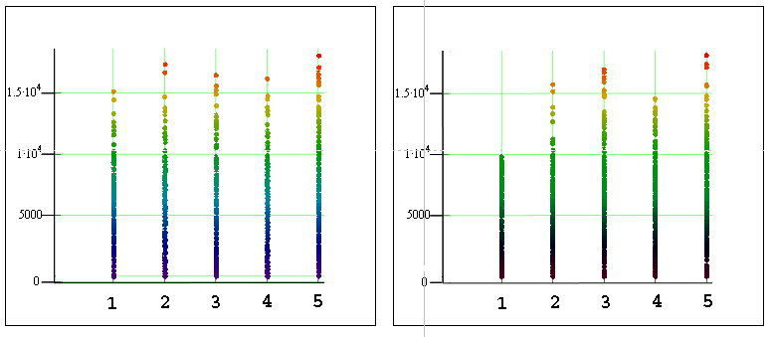
а) N = 50 | б) N = 50
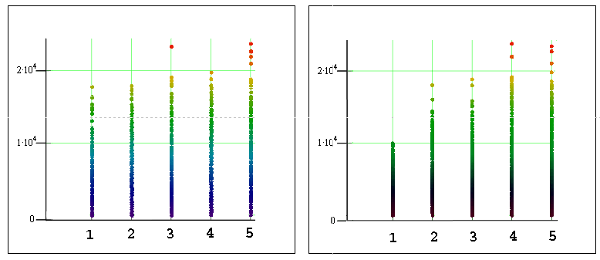
а) N = 50 | б) N = 50

Рис. 6.12 Вплив кількості джерел, кількості точок вимірювання, кількості часток в пошуковому рої на відхилення знайденого розв’язку оберненої задачі від заданого сценарію (проекції на площини координат).
N – кількість часток в пошуковому рої.
а) – залежність відхилення (вісь абсцис) від кількості точок вимірювання (вісь ординат); б) – залежність відхилення (вісь абсцис) від кількості джерел забруднень (вісь ординат)

На графіках рисунку 6.12а і 6.12б, представлених у магістерській дисертації, розглядається вплив трьох основних факторів на величину відхилення знайденого розв'язку оберненої задачі від заданого сценарію, а саме:
1 Вплив кількості точок вимірювання (вісь абсцис) на розмір відхилення (вісь ординат). Графік показує, як зміна кількості точок, де проводилися вимірювання концентрацій, впливає на величину відхилення. Очевидно, що збільшення кількості точок вимірювання призводить до меншого відхилення від заданого сценарію, що свідчить про поліпшення точності розв'язку при збільшенні кількості точок вимірювання.
2 Вплив кількості джерел забруднення (вісь абсцис) на розмір відхилення (вісь ординат). Графік показує, як зміна кількості джерел забруднення впливає на величину відхилення. Спостерігається виразна залежність, що підтверджує, що збільшення кількості джерел призводить до збільшення відхилення від заданого сценарію. Ця залежність свідчить про те, що складність задачі зростає зі збільшенням кількості джерел.
Такі графіки дозволяють кількісно оцінити вплив цих факторів і визначити їх важливість для точності розв'язку оберненої задачі, що допомагає враховувати їх при плануванні та аналізі вимірювань концентрацій та джерел забруднень.

РОЗДІЛ 7 ВИМІРЮВАННЯ КОНЦЕНТРАЦІЇ ПИЛУ, РЕЗУЛЬТАТИ ТА ПОХИБКИ
Паралельне проведення вимірювань концентрації пилу, моделювання розсіювання пилу та виконання пошукової оберненої задачі моделювання є важливим з наступних причин. По-перше, вимірювання концентрації пилу надає можливість перевірити точність та достовірність розробленої моделі розсіювання пилу. Результати вимірювань служать для порівняння з передбаченими моделлю концентраціями та, у випадку розбіжностей, для калібрування моделі та виправлення недоліків у ній. По-друге, паралельні вимірювання та моделювання дозволяють переконатися у тому, що розроблена модель відображає дійсну ситуацію задачі розсіювання пилу. Це допомагає впевнитися в точності та надійності моделі та її здатності відтворювати реальні умови. Також паралельні дослідження дають змогу вивчити, як різні фактори, такі як метеорологічні умови, властивості пилу, та інші, впливають на розподіл концентрації пилу в атмосфері. Це важливо для кращого розуміння процесів та визначення, як змінні параметри впливають на концентрацію. А паралельне виконання оберненої задачі моделювання та вимірювання концентрації дозволяє визначити місцезнаходження джерел забруднення. Це інформація має велике значення для прийняття ефективних заходів з контролю та зменшення забруднення. Модель, яка базується на паралельних вимірюваннях та обробці даних, може використовуватися для прогнозу майбутніх концентрацій пилу та для реагування на негативні ситуації, такі як перевищення нормативів забруднення повітря.
Отже, паралельне проведення вимірювань та моделювання забезпечує більш точні та інформативні результати, що дозволяють краще розуміти та управляти процесами розсіювання забруднень. Паралельні вимірювання проводились з урахування метеорологічних даних прогнозу погоди, в основному наз більше за все цікавив напрямок вітру. Адже ми були обмежені устаткуванням (аналізаторами пилу) і нам потрібно було проводити вимірювання концентрації пилу одночасно за один день (добу проводили вимірювання) у 6 точках на відстані 3км, 6 км, 9 км, 20 км та 50 км і 100 км.
Дослідження потребувало обрати аналізар пилу для вимірювань, тому ми зробили короткий огляд аналізаторів від світових та вітчизняних виробників.
Різні виробники пропонують аналізатори пилу PM10 з різними характеристиками та специфікаціями. Розглянемо коротко іноземних виробників аналізаторів пилу РМ10 та які моделі аналізаторів зараз є на ринку. Виробники TSI пропонують різні моделі аналізаторів пилу, включаючи серію AeroTrak та серію DustTrak. В компанії Thermo Fisher Scientific можна знайти аналізатори пилу PM10, такі як модель Partisol Plus 2025. Виробник Mettler Toledo пропонує аналізатори для вимірювання пилу PM10 на основі вагових методів. Компанія Horiba виготовляє аналізатори для вимірювання концентрації частинок в повітрі, включаючи пил PM10. В Ecotech є ряд аналізаторів, призначених для моніторингу якості повітря, включаючи вимірювання пилу PM10. Компанія Teledyne API пропонує аналізатори для вимірювання пилу та частинок в повітрі, включаючи пил PM10. Виробник Grimm Aerosol Technik спеціалізується на аналізаторах аерозолів і пилу. Компанія Rupprecht & Patashnick виробляє аналізатори для моніторингу якості повітря, включаючи вимірювання пилу PM10.
Україна також має власних виробників аналізаторів для вимірювання концентрації пилу та інших параметрів повітря. Наведемо декілька прикладів українських виробників аналізаторів та їх моделі аналізаторів пилу РМ10. Фірма «Метер» (ТОВ «СЕВЕР-М»), ця фірма пропонує аналізатори для вимірювання концентрації пилу та інших параметрів повітря. Один з прикладів моделей цієї компанії – «Метер DP-21». Фірма «Електротестер» (ТОВ «Електротестер»), виробники цієї компанії також пропонують аналізатори для вимірювання пилу та інших параметрів атмосфери. Фірма «Мікроелектроніка» виробляє аналізатори для моніторингу якості повітря, включаючи аналізатори пилу. Фірми «УКРАНАЛІТ» та «ІРАНА» спеціалізується на виробництві аналізаторів для вимірювання різних параметрів повітря, включаючи концентрацію пилу.
Таблиця 7.1 містить дані про концентрацію пилу PM10 на 40 вимірюваннях, проведених на відстані 3 км від джерела викиду пилу. Кожен рядок таблиці представляє окреме вимірювання, де «Вимірювання» - номер вимірювання, «Відстань» - відстань від джерела викиду пилу (в даному випадку 3 км), а «Концентрація PM10» - виміряна концентрація пилу PM10 у мкг /м³. Обрано аналізаторз технічними характеристиками
Таблиця 7.1 - Дані про концентрацію пилу PM10, відстань 3 км від джерела скиду
Вимірювання | Відстань (км) | Концентрація PM10 (мкг/м³)
1 | 3 | 94
2 | 3 | 96
3 | 3 | 95
4 | 3 | 93
5 | 3 | 97
6 | 3 | 92
7 | 3 | 98
8 | 3 | 95
9 | 3 | 96
10 | 3 | 94
11 | 3 | 93
12 | 3 | 96
13 | 3 | 92
14 | 3 | 97
15 | 3 | 94
16 | 3 | 95
17 | 3 | 98
18 | 3 | 93
19 | 3 | 94
20 | 3 | 96
21 | 3 | 92
22 | 3 | 95
23 | 3 | 96
24 | 3 | 93
25 | 3 | 97
26 | 3 | 94
27 | 3 | 95
28 | 3 | 92
29 | 3 | 91
30 | 3 | 94
31 | 3 | 96
32 | 3 | 95
33 | 3 | 98
34 | 3 | 97
35 | 3 | 92
36 | 3 | 96
37 | 3 | 94
38 | 3 | 97
39 | 3 | 95
40 | 3 | 93
Розрахуємо розсіяння результату вимірювання концентрації пилу РМ10 на відстані 3 кілометри від джерела викиду. Розпочнемо наші розрахунки з визначення середньо арифметичного результату вимірювання при кількості вимірювань 40 для відстані 3 кілометри.

мкг/м³
мкг/м³

Наступним кроком в розрахунках буде визначення середньо квадратичного відхилення середнього арифметичного результату вимірювання концентрації пилу на відстані 3 кілометри від джерела при кількості вимірювань 40.
мкг/м³
Визначили середньо квадратичне відхилення середнього арифметичного результату вимірювання пилу РМ10 на відстані 3 кілометри від джерела при кількості вимірювань 40 дорівнює 94,75 ± 0,3 мкг/м³ при ймовірності вимірювань 95%.

Таблиця 7.2 - Дані про концентрацію пилу PM10, відстань 6 км від джерела скиду
Вимірювання | Відстань (км) | Концентрація PM10 (мкг/м³)
1 | 6 | 34
2 | 6 | 37
3 | 6 | 35
4 | 6 | 33
5 | 6 | 39
6 | 6 | 36
7 | 6 | 38
8 | 6 | 35
9 | 6 | 37
10 | 6 | 38
11 | 6 | 37
12 | 6 | 36
13 | 6 | 35
14 | 6 | 38
15 | 6 | 34
16 | 6 | 39
17 | 6 | 38
18 | 6 | 37
19 | 6 | 37
20 | 6 | 36
21 | 6 | 37
22 | 6 | 38
23 | 6 | 38
24 | 6 | 38
25 | 6 | 38
26 | 6 | 37
27 | 6 | 34
28 | 6 | 37
29 | 6 | 38
30 | 6 | 35
31 | 6 | 36
32 | 6 | 25
33 | 6 | 38
34 | 6 | 38
35 | 6 | 37
36 | 6 | 36
37 | 6 | 38
38 | 6 | 35
39 | 6 | 36
40 | 6 | 38

Розрахуємо розсіяння результату вимірювання концентрації пилу РМ10 на відстані 6 кілометрів від джерела викиду. Розпочнемо наші розрахунки з визначення середньо арифметичного результату вимірювання при кількості вимірювань 40 для відстані 6 кілометрів.

мкг/м³
мкг/м³

Наступним кроком в розрахунках буде визначення середньо квадратичного відхилення середнього арифметичного результату вимірювання концентрації пилу на відстані 6 кілометрів від джерела при кількості вимірювань 40.
мкг/м³
Визначили середньо квадратичне відхилення середнього арифметичного результату вимірювання пилу РМ10 на відстані 6 кілометрів від джерела при кількості вимірювань 40 дорівнює 36,65 ± 0,06 мкг/м³ при ймовірності вимірювань 95%.

Таблиця 7.3 - Дані про концентрацію пилу PM10, відстань 9 км від джерела скиду
Вимірювання | Відстань (км) | Концентрація PM10 (мкг/м³)
1 | 9 | 24
2 | 9 | 26
3 | 9 | 25
4 | 9 | 23
5 | 3 | 27
6 | 9 | 22
7 | 9 | 28
8 | 9 | 25
9 | 9 | 26
10 | 9 | 24
11 | 3 | 23
12 | 9 | 26
13 | 9 | 22
14 | 9 | 27
15 | 9 | 24
16 | 9 | 25
17 | 9 | 28
18 | 9 | 23
19 | 9 | 24
20 | 9 | 26
21 | 9 | 22
22 | 9 | 25
23 | 9 | 26
24 | 9 | 23
25 | 9 | 27
26 | 9 | 24
27 | 9 | 25
28 | 9 | 22
29 | 9 | 23
30 | 9 | 24
31 | 9 | 26
32 | 9 | 25
33 | 9 | 28
34 | 9 | 27
35 | 9 | 22
36 | 9 | 26
37 | 9 | 24
38 | 9 | 27
39 | 9 | 25
40 | 9 | 23

Розрахуємо розсіяння результату вимірювання концентрації пилу РМ10 на відстані 9 кілометрів від джерела викиду. Розпочнемо наші розрахунки з визначення середньо арифметичного результату вимірювання при кількості вимірювань 40 для відстані 9 кілометрів.

мкг/м³
мкг/м³

Наступним кроком в розрахунках буде визначення середньо квадратичного відхилення середнього арифметичного результату вимірювання при кількості вимірювань 40 для відстані 9 кілометрів.
мкг/м³
Визначили середньо квадратичне відхилення середнього арифметичного результату вимірювання пилу РМ10 на відстані 9 кілометрів від джерела при кількості вимірювань 40 дорівнює 24,8 ± 0,16 мкг/м³ при ймовірності вимірювань 95%.

Таблиця 7.4 - Дані про концентрацію пилу PM10, відстань 20 км від джерела скиду
Вимірювання | Відстань (км) | Концентрація PM10 (мкг/м³)
1 | 20 | 11
2 | 20 | 12
3 | 20 | 9
4 | 20 | 13
5 | 20 | 12
6 | 20 | 12
7 | 20 | 8
8 | 20 | 12
9 | 20 | 11
10 | 20 | 12
11 | 20 | 10
12 | 20 | 10
13 | 20 | 12
14 | 20 | 13
15 | 20 | 9
16 | 20 | 12
17 | 20 | 12
18 | 20 | 13
19 | 20 | 14
20 | 20 | 12
21 | 20 | 12
22 | 20 | 11
23 | 20 | 11
24 | 20 | 10
25 | 20 | 10
26 | 20 | 15
27 | 20 | 15
28 | 20 | 12
29 | 20 | 13
30 | 20 | 13
31 | 20 | 13
32 | 20 | 12
33 | 20 | 11
34 | 20 | 11
35 | 20 | 12
36 | 20 | 12
37 | 20 | 13
38 | 20 | 12
39 | 20 | 12
40 | 20 | 12

Розрахуємо розсіяння результату вимірювання концентрації пилу РМ10 на відстані 20 кілометрів від джерела викиду. Розпочнемо наші розрахунки з визначення середньо арифметичного результату вимірювання при кількості вимірювань 40 для відстані 20 кілометрів.

мкг/м³
мкг/м³

Наступним кроком в розрахунках буде визначення середньо квадратичного відхилення середнього арифметичного результату вимірювання при кількості вимірювань 40 для відстані 20 кілометрів.
мкг/м³
Визначили середньо квадратичне відхилення середнього арифметичного результату вимірювання пилу РМ10 на відстані 20 кілометрів від джерела при кількості вимірювань 40 дорівнює 11,78 ± 0,23 мкг/м³ при ймовірності вимірювань 95%.
Таблиця 7.5 - Дані про концентрацію пилу PM10, відстань 50 км від джерела скиду
Вимірювання | Відстань (км) | Концентрація PM10 (мкг/м³)
1 | 50 | 5
2 | 50 | 4
3 | 50 | 4
4 | 50 | 6
5 | 50 | 5
6 | 50 | 6
7 | 50 | 6
8 | 50 | 5
9 | 50 | 5
10 | 50 | 5
11 | 50 | 4
12 | 50 | 5
13 | 50 | 5
14 | 50 | 5
15 | 50 | 4
16 | 50 | 5
17 | 50 | 5
18 | 50 | 5
19 | 50 | 5
20 | 50 | 5
21 | 50 | 5
22 | 50 | 4
23 | 50 | 4
24 | 50 | 4
25 | 50 | 4
26 | 50 | 4
27 | 50 | 7
28 | 50 | 6
29 | 50 | 6
30 | 50 | 6
31 | 50 | 6
32 | 50 | 5
33 | 50 | 6
34 | 50 | 5
35 | 50 | 7
36 | 50 | 7
37 | 50 | 7
38 | 50 | 6
39 | 50 | 6
40 | 50 | 5

Розрахуємо розсіяння результату вимірювання концентрації пилу РМ10 на відстані 50 кілометрів від джерела викиду. Розпочнемо наші розрахунки з визначення середньо арифметичного результату вимірювання при кількості вимірювань 40 для відстані 50 кілометрів.

мкг/м³
мкг/м³

Наступним кроком в розрахунках буде визначення середньо квадратичного відхилення середнього арифметичного результату вимірювання при кількості вимірювань 40 для відстані 50 кілометрів.
мкг/м³
Визначили середньо квадратичне відхилення середнього арифметичного результату вимірювання пилу РМ10 на відстані 50 кілометрів від джерела при кількості вимірювань 40 дорівнює 5,23 ± 0,14 мкг/м³ при ймовірності вимірювань 95%.

Таблиця 7.6 - Дані про концентрацію пилу PM10, відстань 100 км від джерела скиду
Вимірювання | Відстань (км) | Концентрація PM10 (мкг/м³)
1 | 100 | 2
2 | 100 | 3
3 | 100 | 2
4 | 100 | 2
5 | 100 | 2
6 | 100 | 1
7 | 100 | 2
8 | 100 | 2
9 | 100 | 2
10 | 100 | 2
11 | 100 | 2
12 | 100 | 2
13 | 100 | 2
14 | 100 | 2
15 | 100 | 2
16 | 100 | 2
17 | 100 | 2
18 | 100 | 2
19 | 100 | 1
20 | 100 | 2
21 | 100 | 2
22 | 100 | 2
23 | 100 | 3
24 | 100 | 2
25 | 100 | 2
26 | 100 | 2
27 | 100 | 2
28 | 100 | 2
29 | 100 | 2
30 | 100 | 1
31 | 100 | 2
32 | 100 | 3
33 | 100 | 2
34 | 100 | 2
35 | 100 | 2
36 | 100 | 3
37 | 100 | 2
38 | 100 | 2
39 | 100 | 1
40 | 100 | 2

Розрахуємо розсіяння результату вимірювання концентрації пилу РМ10 на відстані 100 кілометрів від джерела викиду. Розпочнемо наші розрахунки з визначення середньо арифметичного результату вимірювання при кількості вимірювань 40 для відстані 100 кілометрів.

мкг/м³
мкг/м³

Наступним кроком в розрахунках буде визначення середньо квадратичного відхилення середнього арифметичного результату вимірювання при кількості вимірювань 40 для відстані 100 кілометрів.
мкг/м³
Визначили середньо квадратичне відхилення середнього арифметичного результату вимірювання пилу РМ10 на відстані 100 кілометрів від джерела при кількості вимірювань 40 дорівнює 2 ± 0,07 мкг/м³ при ймовірності вимірювань 95%.
Таблиця 7. 7 – Загальні результати вимірювання пилу РМ10 на різних відстанях від джерела.
РМ10, мкг/м³ | Відстань від джерела викиду | ГДК пилу РМ10 | Результат вимірювання
РМ10, мкг/м³ | 3 км | 50 мкг/м³ | 94,75 ± 0,3 мкг/м³
РМ10, мкг/м³ | 6 км | 50 мкг/м³ | 36,65 ± 0,06 мкг/м³
РМ10, мкг/м³ | 9 км | 50 мкг/м³ | 24,8 ± 0,16 мкг/м³
РМ10, мкг/м³ | 20 км | 50 мкг/м³ | 11,78 ± 0,23 мкг/м³
РМ10, мкг/м³ | 50 км | 50 мкг/м³ | 5,23 ± 0,14 мкг/м³
РМ10, мкг/м³ | 100 км | 50 мкг/м³ | 2 ± 0,07 мкг/м³

Проаналізуємо отримані результати. На відстані від 6 до 100 км від джерела викиду пилу , якість повітря класифікується як «Задовільна якість». І це гарний результат якості повітря. Найвищі показники вимірювання концентрації пилу РМ10 відмічаємо при відстані 3 кілометрі від джерела 94,75 ± 0,3 мкг/м³. Такий результат можемо віднести до «Шкідливого для групи ризику», до такої групи відносять астматиків, здорова людина майже не відчує таку концентрацію пилу у повітрі.того і існує санітарна зона навколо заводу «Енергія» міста Київ.

РОЗДІЛ 8 РОЗРОБКА СТАРТАП-ПРОЄКТУ «СИСТЕМА ВИЗНАЧЕННЯ ЗАБРУДНЕННЯ В МІСТІ»
Стартап-проєкт є важливою частиною для розвитку нового, інноваційного продукту. Для запобігання багатьох можливих складностей та аналізу розвитку проекту, створюється стартап. Він допоможе максимально швидко вивести системи на ринок.

8.1. Опис ідеї та технологічний аудит стартап-проєкту
Один із цікавих проектів, яким я займаюсь, це система визначення забрудненості повітря в місті Києві. Моя система аналізує дані, що зібранні з різних джерел, таких як датчики якості та метрологічну інформацію. За допомогою відповідних моделей ми надаємо користувачу детальну інформацію про якість повітря в певному регіоні або будь-якому місті, що цікавить. Після опрацьованих даних, користувач може отримати прогноз різних ситуацій, що може попередити серйозні проблеми.
Дана система має перевагу над запропонованими на ринку. Мій проект приставляє більше можливостей користувачу та має надійнішу схему для опрацювання даних з атмосфери. Тому доцільно буде розглянути стартап-проект системи, що викладена на попередніх сторінках.
Таблиця 8.1 – Опис ідеї стартап-проекту
Зміст ідеї | Напрямки застосування | Вигоди для користувача
Система визначення задимленості повітря в місті Києві | Опрацювання метеорологічних даних | Стабільна робота, якісна працездатність, обробка параметрів займає мало часу.
Система визначення задимленості повітря в місті Києві | Створення моделей | Система мобільна, а тому без проблем може пересуватися безпосередньо на місце експлуатації та має можливість робити дистанційно.
Система визначення задимленості повітря в місті Києві | Прогноз відповідних проблем | Запобігає виникненню можливих критичних ситуацій, що дає право коригувати дії.
Серед конкурентів для даної системи, в Україні існують декілька схожих продуктів, але вони є застарілими для сучасних запитів користувачів. Представлена система дає більш розгорнуту інформацію.
Таблиця 8.2 – Визначення сильних, слабких та нейтральних характеристик ідеї проекту
№  п/п | Техніко-економічні характеристики ідеї | (потенційні) товари/концепції конкурентів |  | W  (слабка сторона) | N  (нейтральна сторона) | S  (сильна сторона)
№  п/п | Техніко-економічні характеристики ідеї | Мій  проект | Проект Atmosphere | W  (слабка сторона) | N  (нейтральна сторона) | S  (сильна сторона)
1. | Портативність | + | + |  | +
2. | Низька вартість | + | - |  |  | +
3. | Якість | + | - |  |  | +
4. | Простота в роботі | + | + |  | +
5. | Можливість роботи дистанційно | + | - |  |  | +

Визначений перелік слабких, сильних та нейтральних характеристик та властивостей ідеї потенційного товару є вагомим для формування його конкурентоспроможності.
В межах даного підрозділу буде проведено аудит технології, за допомогою якої можна реалізувати ідею проекту (технології створення товару).
Визначення технологічної здійсненності ідеї проекту передбачає аналіз таких складових (табл. 8.3):
  - за якою технологією буде виготовлено товар згідно ідеї проекту?
  - чи існують такі технології, чи їх потрібно розробити/доробити?
  - чи доступні такі технології авторам проекту?[25]
Таблиця 8.3 – Технологічна здійсненність ідеї проекту
№ п/п | Ідея проекту | Технології її реалізації | Наявність технологій | Доступність технологій
1 | DSMD – система, яка спостерігає, збирає, обробляє, передає,  зберігає та аналізує інформацію | Програмне забезпечення виконує необхідну роботу. | Наявні | Доступні
Обрана технологія реалізації ідеї проекту:програмне забезпечення, так як вона є доступною, зручною і якісною та не поступається своїми можливостями іншим.
За результатами аналізу таблиці можна зробити висновок щодо можливості технологічної реалізації проекту, а також технологічний шлях, яким це краще виконати.

8.2. Аналіз ринкових можливостей запуску стартап-проекту
В цій частині визначимо ринкові можливості, які використовуються під час ринкового впровадження проекту, та ринкових загроз, які часом можуть мати перешкоду реалізації проекту, дозволяє спрогнозувати можливі напрями розвитку проекту із урахуванням стану ринкового середовища, запитів потенційних клієнтів та пропозицій проектів-конкурентів.
Спочатку проведемо аналіз попиту: наявність попиту, обсяг, динаміку розвитку ринку (табл. 8.4).
Таблиця 8.4 – Попередня характеристика потенційного ринку стартап-проекту
№ п/п | Показники стану ринку (найменування) | Характеристика
1 | Кількість головних гравців, од | 3
2 | Загальний обсяг продаж, грн/ум.од | 20 000
3 | Динаміка ринку (якісна оцінка) | Зростає
4 | Наявність обмежень для входу (вказати характер обмежень) | Немає
5 | Специфічні вимоги до стандартизації та сертифікації | Забезпечення відповідним програмним забезпеченням
6 | Середня норма рентабельності в галузі (або по ринку), % | 50%
Рентабельність - поняття, яке є характеристикою економічної ефективності виробництва, за якої за рахунок грошової виручки від реалізації продукції (робіт, послуг) повністю компенсує витрати на її виготовлення й отримується прибуток як основне джерело розширеного відтворення. Суть одного із головних методів оцінки економічної ефективності інвестицій полягає у розрахунку їх середньої рентабельності за формулою :$R=\frac{P}{l+n}∙100\%,$
де Р – прибуток за час експлуатації проекту; l – повна сума інвестиційних витрат; n – час експлуатації проекту.[27]
Робити вклад грошових засобів можна тоді, коли від цього буде більший прибуток, ніж від їх зберігання. Якщо Порівняти середньорічну рентабельність інвестицій зі ставкою банківського відсотка, можна дійти висновку, що є вигідніше. З даної таблиці робимо висновок, що проект є рентабельний і можливий для вкладання в нього гроші, розвивати його і ринок привабливий для входження за попереднім прогнозом.
Наступним кроком визначимо потенційні групи споживачів, їх характеристики, та зробимо попередній список вимог до продукту кожної групи (табл. 8.5).
Таблиця 8.5 – Характеристика потенційних клієнтів стартап-проекту
№ п/п | Потреба, що формує ринок | Цільова аудиторія (цільові сегменти ринку) | Відмінності у поведінці різних потенційних цільових груп клієнтів | Вимоги споживачів до товару
 | Визначення кількості, густоти твердих частинок та диму в місті | Виробництво та фірми які випускають та обслуговують метрологічні прилади  Безпосередні користувачі вимірювальних приладів.  Екологічні організації. | Виробникам необхідний прилад для виявлення безпосередньо під час виробництва, а споживачам уже безпосередньо в процесі експлуатації. | Низька ціна та портативність приладу для дослідження. А також швидкість вимірювання.
Після того як визначили потенційні групи майбутніх клієнтів, проведемо аналіз ринкового середовища: сформуємо таблиці факторів, що можуть спричинити ринкове впровадження проекту, та факторів, що йому перешкоджають (табл. 8.6-8.7).

Таблиця 8.6 – Фактори загроз
№ п/п | Фактор | Зміст загрози | Можлива реакція компанії
1 | Конкуренція | Очікується вихід на ринок в ареал конкурента | Піднялися бар'єри входу на ринок: необхідно одержувати патент.
2 | Збут | З наступного року наш найбільший оптовий покупець визначає постачальників за результатами тендеру | На ринку з'явилася нова роздрібна сітка, яка в даний момент вибирає постачальників
3 | Нестабільність ринку України | Війна, вірус, інфляція, низький рівень економіки | Вихід на інший ринок

Таблиця 8.7 – Фактори можливостей
№ п/п | Фактор | Зміст можливості | Можлива реакція компанії
1 | Ексклюзив | Виведення на ринок нового виду системи для вимірювання та опрацювання | Підвищення потужності виробництва вимірювальних систем та покращення опрацювання вимірювальних даних
2 | Збут | Нарощення потужностей виробництва вимірювальних систем в різних містах. | Поява великої кількості систем для опрацювання та отримання інформації.
3 | Розвивати дану систему | Розвивати далі систему застосовуючи всі можливі сучасні підходи | Розвивати систему далі

Наступний на черзі аналіз пропозиції: знайдемо основні риси конкуренції на ринку (табл. 8.8).
Таблиця 8.8 – Ступеневий аналіз конкуренції на ринку
Особливості конкурентного середовища | В чому проявляється дана характеристика | Вплив на діяльність підприємства (можливі дії компанії, щоб бути конкурентоспроможною)
1. Тип конкуренції  - монополія | 1) різноманітність товарів та послуг; 2) важливе значення має не тільки ціна, а й нецінові чинники (умови продажу, можливість товари в кредит, гарантія, реклама і т. д.); 3) легкий вхід та вихід фірми з галузі | Мати деяке різноманіття даної системи, проводити рекламні кампанії
2. За рівнем конкурентної боротьби  - світовий | Виробництво системи вимірювання та опрацювання даних є розповсюдженим у світі, тому дана ідея є актуальною. | Розробка якісного і досить дешевого продукту та міжнародна реклама
3. За галузевою ознакою  - міжгалузева | Використання системи можливе не тільки в виробництві вимірювальних деталей а й для фірм, які обслуговують та розповсюджують метрологічні вироби на ринку. Також можливе використання в різних галузях. | Впровадження сучасних технологій
4. Конкуренція за видами товарів:  - між бажаннями | Задовольняють бажання, знайти ментора | Опрацьовувати бажання користувачів і застосовувати зміни на основі отриманої інформації
5. За характером конкурентних переваг  - нецінова | Головним фактором є якість вимірювання і побудови моделі, а не його ціна | Підвищення якості та впроваджувати новий функціонал
6. За інтенсивністю  - не марочна | Роль торгової марки незначна, хоча самі марки можуть бути присутніми на ринку | Реклама продукції, стати брендом

Після проведення аналізу конкуренції проведемо більш детальний аналіз умов конкуренції в галузі (за моделлю 5 сил М. Портера) (табл. 8.9). Визначимо, чи є можливість для того, щоб працювати на ринку з огляду всіх відомих факторів, а також що ми можемо взяти за основу для максимально успішного розвитку системи.

Таблиця 8.9 – Аналіз конкуренції в галузі за М. Портером
Складові аналізу |  | Прямі конкуренти в галузі |  | Потенційні конкуренти | Постачальники | Клієнти | Товари-замінники
 |  | Дійсний стартап-проект, який здобув перемогу в певних конкурсах |  | Atmosphere | Компанія, що вже вийшла на ринок | Система для відстежування погоди за локацією | Використання замість вимірювальих систем
Висновки: | Є конкуренція конкуренція, але це і державні установи, які не ведуть агресивної конкуренції |  | - є можливості входу в ринок  - є потенційні зарубіжні конкуренти |  | Ні, постачальники лише впливають на ціну продукту | Так, клієнтам необхідний якісний та швидкий продукт | Немає, так як дана система не має сталих характеристик, що призводить до похибок при вимірюванні
За результатами проведеного аналізу таблиці можна зробити висновок щодо принципової можливості роботи на ринку з огляду на конкурентну ситуацію. Також і висновок щодо характеристик (сильних сторін), на які треба привертати увагу, щоб бути конкурентоспроможним на ринку.
На основі аналізу конкуренції, проведеного в (табл. 8.9), а також із характеристиками ідеї проекту (табл. 8.2), вимог споживачів до товару (табл. 8.5) та факторів маркетингового середовища (табл. 8.6-7.7) визначено та обґрунтовано перелік факторів конкурентоспроможності. Аналіз показано в табл. 8.10.

Таблиця 8.10 – Обґрунтування факторів конкурентоспроможності
№ п/п | Фактор конкурентоспроможності | Обґрунтування (наведення чинників, що роблять фактор для порівняння конкурентних проектів значущим)
1 | Швидкодія вимірювальної системи | Можливість вимірювання та побудови моделі за досить короткий проміжок часу, що є актуальним для екологічної та промислової галузей.
2 | Низька ціна | Через використання не дорогих складових, вартість такого стенду є незначною порівняно з професійними виробниками для контролю та вимірювання приладів
3 | Автоматизація | В сучасному світі чим більше автоматизації, тим менше ресурсів для підтримки на налаштуванню системи
За визначеними факторами конкурентоспроможності (табл. 8.10) винонаємо аналіз сильних та слабких сторін стартап-проекту (табл. 8.11).
Фінальним етапом ринкового аналізу можливостей впровадження проекту є складання SWOT-аналізу (матриці аналізу сильних (Strength) та слабких (Weak) сторін, загроз (Troubles) та можливостей (Opportunities) (табл. 8.12) на основі виділених ринкових загроз та можливостей, та сильних і слабких сторін (табл. 8.11).
Перелік ринкових загроз та ринкових можливостей складається на основі аналізу факторів загроз та факторів можливостей маркетингового середовища. Ринкові загрози та ринкові можливості є наслідками (прогнозованими результатами) впливу факторів, і, на відміну від них, ще не є реалізованими на ринку та мають певну ймовірність здійснення.[27]
Таблиця 8.11 – Порівняльний аналіз сильних та слабких сторін «Система вимірювання роздільної здатності оптико-електронної системи»
№ п/п | Фактор конкурентоспроможності | Бали  1-20 | Рейтинг товарів-конкурентів у порівнянні з даною системою
№ п/п | Фактор конкурентоспроможності | Бали  1-20 | –-3 | –-2 | –-1 | 00 | +1 | +2 | +3
11 | Швидкодія системи | 15 |  |  |  |  | =+
22 | Низька ціна | 18 |  |  | + |  |  | ++
33 | Рівень автоматизації | 15 |  |  |  |  | ++
44 | Динаміка галузі | 13 | + | ++
Заключним етапом ринкового аналізу можливостей впровадження проекту є SWOT- аналіз. Перелік ринкових загроз та ринкових можливостей сформовано на основі аналізу факторів можливостей маркетингового середовища (табл. 8.12).
Таблиця 8.12 – SWOT – аналіз стартап-проекту
Сильні сторони: якість і низька вартість, додається новий функціонал, автоматизованість системи | Слабкі сторони: портативність і дешеві складові системи, мало ресурсів та часу для виготовлення дійсно дуже якісного продукту
Можливості: швидкий вихід на ринок дешевого і якісного стенду | Загрози: особливості роботи з певними компонентами системи
На основі SWOT-аналізу можна визначити альтернативи ринкової поведінки (перелік заходів) для виведення стартап-проекту на ринок та орієнтовний оптимальний час їх ринкової реалізації з огляду на потенційні проекти конкурентів, що можуть бути виведені на ринок (див. табл. 8.9, аналіз потенційних конкурентів).[25]
Визначені альтернативи аналізуються з точки зору строків та ймовірності отримання ресурсів (табл. 8.13).
Таблиця 8.13 – Альтернативи ринкового впровадження стартап-проекту
№ п/п | Альтернатива (орієнтовний комплекс заходів) ринкової поведінки | Ймовірність отримання ресурсів | Строки реалізації
1 | Підвищення портативності системи вимірювання | 80% | 2 роки
2 | Реалізувати проекти та шукати інвесторів | 65% | 3 роки
3 | Шукати інвесторів, а потім реалізовувати проект | 97% | 3 роки
4 | Брати позику в банку і реалізовувати проект | 95% | 3 роки
Обрано третю альтернативу – шукати інвесторів, а вже потім реалізовувати проект , адже фінансова складова є головною частиною для реалізації проекту.

8.3. Розробка ринкової стратегії проекту
Розроблення ринкової стратегії першим кроком передбачає визначення стратегії охоплення ринку: опис цільових груп потенційних споживачів (табл. 8.14).
Таблиця 8.14 – Вибір цільових груп потенційних споживачів
№ п/п | Опис профілю цільової групи потенційних клієнтів | Готовність споживачів сприйняти продукт | Орієнтовний попит в межах цільової групи (сегменту) | Інтенсивність конкуренції в сегменті | Простота входу у сегмент
1 | Фірми які займаються виробництвом метрологічного обладнання | Так, якщо це буде досить швидкий та якісний стенд | Високий | Середня | Середня
2 | Люди, які безпосередньо використовують систему | Так, якщо це буде досить дешевий стенд | Середній | Середня | Середня
3 | Екологічні установи | Так | Високий | Середня | Середня
Які цільові групи обрано: обрано три цільові групи, адже даний стенд буде доступний і досить якісний.
За даними аналізу потенційних груп споживачів (сегментів) вибрали цільові групи, де пропонується наш товар, та визначаємо стратегію охоплення ринку:
Для роботи в обраних сегментах ринку необхідно сформувати базову стратегію розвитку (табл. 8.15).
Таблиця 8.15 – Визначення базової стратегії розвитку
№ п/п | Обрана альтернатива розвитку проекту | Стратегія охоплення ринку | Ключові конкурентоспроможні позиції відповідно до обраної альтернативи | Базова стратегія розвитку*
 | Робота з ринком, пропонуючи основну програму | Весь ринок за рахунок низької вартості та якості системи вимірювання | Якість та ціна | Стратегія диференціації
Наступним кроком є вибір стратегії конкурентної поведінки (табл. 8.16).
Таблиця 8.16 – Визначення базової стратегії конкурентної поведінки
№ п/п | Чи є проект «першопрохідцем» на ринку? | Чи буде компанія шукати нових споживачів, або забирати існуючих у конкурентів? | Чи буде компанія копіювати основні характеристики товару конкурента, і які? | Стратегія конкурентної поведінки*
 | Ні | Буде шукати нових та можливо забирати у конкурентів | Ні, адже в нас є свій дизайн та свої особливості продукту | Стратегія лідера
На основі вимог споживачів з обраних сегментів до постачальника (стартап-компанії) та до продукту (див. табл. 8.5), а також в залежності від обраної базової стратегії розвитку (табл. 8.14) та стратегії конкурентної поведінки (табл. 8.16) розробляється стратегія позиціонування (табл. 8.17), що полягає у формуванні ринкової позиції (комплексу асоціацій), за яким споживачі мають ідентифікувати торгівельну марку/проект.[26]
Таблиця 8.17 – Визначення стратегії позиціонування
№ п/п | Вимоги до товару цільової аудиторії | Базова стратегія розвитку | Ключові конкурентоспроможні позиції власного стартап-проекту
1 | Якість та низька ціна, автономність, функціонал | Стратегія диференціації | Якість та ціна, високий рівень автоматизації,задоволення потреб клієнтів, зручність
Результатом виконання підрозділу є злагоджена система рішень щодо ринкової поведінки стартап-компанії, яка показує головні напрями роботи стартап-компанії на ринку. І після обраних стратегій, компанія матиме ріст і буде першою на ринку.

8.4. Розроблення маркетингової програми та бізнес-моделі стартап-проєкту
Головний етапом є формування маркетингової концепції товару, який отримає споживач. Для цього у табл. 8.18 підрахуємо результати попереднього аналізу конкурентоспроможності товару.

Таблиця 8.18 – Визначення ключових переваг концепції потенційного товару
№ п/п | Потреба | Вигода, яку пропонує товар | Ключові переваги перед конкурентами (існуючі або такі, що потрібно створити
1 | Якість, автоматизація, зручність | Новий функціонал | Використання нового метода для опрацювання результатів та побудови моделей
2 | Низька ціна | Дешева система | Використання приладів, які мають низьку собівартість
Наступний крок це трьохрівнева маркетингова модель товару: уточняється ідея продукту та/або послуги, його фізичні складові, особливості процесу його надання (табл. 8.19). [25]
Таблиця 8.19 – Опис трьох рівнів моделі товару
Рівні товару | Сутність та складові
І. Товар за задумом | Компактний стенд системи вимірювання
ІІ. Товар у реальному виконанні | Властивості/характеристики | М/Нм | Вр/Тх /Тл/Е/Ор
ІІ. Товар у реальному виконанні | 1.Швидкість роботи  2.Вага | 30 мс  5 кг
ІІ. Товар у реальному виконанні | Якість: стандарт АМ1,5
ІІ. Товар у реальному виконанні | Пакування : коробка
ІІІ. Товар із підкріпленням | До продажу
ІІІ. Товар із підкріпленням | Після продажу
За рахунок чого потенційний товар буде захищено від копіювання: Патент
Видно, що захист продукту буде за рахунок патенту, а певні алгоритми будуть комерційною таємницею.
Далі визначимо цінові межі, якими необхідно керуватись при встановленні ціни на майбутній товар (остаточне визначення ціни відбувається під час фінансово-економічного аналізу проекту), яке передбачає аналіз ціни на товари-аналоги або товари субститути, а також аналіз рівня доходів цільової групи споживачів (табл. 8.20). Аналіз проводиться експертним методом.
Таблиця 8.20 – Визначення меж встановлення ціни
№ п/п | Рівень цін на товари-замінники | Рівень цін на товари-аналоги | Рівень доходів цільової групи споживачів | Верхня та нижня межі встановлення ціни на товар/послугу
 | 10 000 грн | 50 000 грн | 30 000 грн | 15 000 грн – 40 000 грн
Визначимо оптимальні системи збуту, в межах якого приймається рішення (табл. 8.21):
  - проводити збут власними силами або залучати сторонніх посередників (власна або залучена система збуту);
  - вибір та обґрунтування оптимальної глибини каналу збуту;
  - вибір та обґрунтування виду посередників.
Таблиця 8.21 – Формування системи збуту
№ п/п | Специфіка закупівельної поведінки цільових клієнтів | Функції збуту, які має виконувати постачальник товару | Глибина каналу збуту | Оптимальна система збуту
1 | Якість роботи системи | Доставка | Україна та сусідні країни | Реклама в інтернеті
Заключною складової маркетингової програми є створення концепції маркетингових комунікацій, що спирається на попередньо обрану основу для позиціонування, визначену специфіку поведінки клієнтів (табл.8.22).
Таблиця 8.22 – Концепція маркетингових комунікації
№ п/п | Специфіка поведінки цільових клієнтів | Канали комунікацій, якими користуються цільові клієнти | Ключові позиції, обрані для позиціонування | Завдання рекламного повідомлення | Концепція рекламного звернення
1 | Необхідний якісний та дешевий продукт | Інтернет, телебачення, реклама | Якість та ціна, функціонал, автоматизованість | Наголосити на низькій вартості та високій якості вимірювання та опрацювання даних | Ми пропонуємо якість за низькою ціною, автоматизованість та новизну продукту
Результатом є ринкова (маркетингова) програма, що включає в себе концепції товару, збуту, просування та попередній аналіз можливостей ціноутворення, спирається на цінності та потреби потенційних клієнтів, конкурентні переваги ідеї, стан та зміну ринкового простору, в межах якого буде залучено проект, та необхідну альтернативу ринкової поведінки.
Ідея стартапу спрямована на отримання прибутку від реалізації системи та ліцензії на використання системи визначення забрудненості в певних регіонах. А це буде коштувати відповідну суму грошей.

Таблиця 8.23- Бізнес-модель
Ключові партнери  Ключові партнери є  виробники метероелогічного обладнання, дистриб'ютори та дилери, науково-дослідні інститути, еколги, та представники з екологічних установ | Ключові види діяльності  Надання послуг з визначенням та контролем забрудненості на відповідній території, побудова моделі для подальшого прогнозу дій за допомогою програмного забезпечення | Ціннісна пропозиція  Клієнти отримають покращення якості зображення, метод оберненої моделі =, що дозволяє виявити мікропереміщення шкідливих речовин та пилу, які можуть призвести до погіршення якості повітря. Це дозволяє екологам контролювати екологічний стан повітря. |  | Взаємодія з клієнтами  Прямі продажі та підтримка клієнтів,  післяпродажний сервіс та  технічна підтримка | Сегменти споживачів  Середні та малі компанії внутрішнього локального ринку
 | Ключові ресурси  Інженери та технічний персонал, виробничі потужності |  |  | Канали збуту  Рекламні кампанії, кампанії через соціальні мережі, кампанії через мережу інтернет, прямі продажі
Структура витрат |  |  | Джерело доходів
Реклама, технічна підтримка клієнтів, купівля контрольного матеріалу |  |  | Продаж системи визначення забруднення

Ця бізнес-модель дозволить нам залучити парнерів та інвесторів, забезпечить ефективність виробництва, виправдає витрати та приверне цільову групу клієнтів до запропонованої інновацйної системи.
Ціноутворення
Ціна на систему визначення забруднення в місті буде визначатися від таких факторів, як:
-Частота проведення контролю.
-Кількості вимірювальних елементів в системі.
- Тип моделей, які будуть будуватися на основі вимірювання.
Крім перерахованих вище факторів, на утворення ціни можуть впливати такі фактори:
-Регіон, в якому буде проводитись контроль. Чим далі від столиці, тим більша ціна.
-Сезоність. Коли попит буде високий вартість буде збільшуватись.
- Спеціальні пропозиції. Стартап-проект може запропонувати спеціальні пропозиції для своїх клієнтів.
Маркетинг
Маркетинг стартап-проекту буде спрямовуватися на знайомство виробників метрологічного обладнення і екологічних організацій, які пов'язані з вимірюваннням, з прогнозуванням екологічних випадків. Маркетингові дії будуть містити в собі:
-Створення та розповсюдження рекламних матеріалів.
-Участь в різних заходах, таких як виставки та конференції.
-Здійснення залучення можливих майбутніх користувачів.
Реалізація проекту
Реалізація стартап-проекту буде відбуватися в декілька етапів:
Етап 1: Оцінка ринку і розробка бізнес-плану.
Етап 2: Розробка та випробування методу оберненої задачі для дослідження та побудови моделей.
Етап 3: Отримання відповідних документів та реєстрація патенту.
Етап 4: Розробка маркетингового плану і запровадження маркетингової кампанії.
Етап 5: Пошук та залучення клієнтів.
Прогнози
Сподіваємось, що стартап-проект буде мати успіх. Метод оберненої задачі для опрацювання даних та побудови моделей має ряд переваг перед відомими. Система є надійною, необхідною для користувачів та має свою специфіку побудови, яка не залишить байдужими користувачів. Всі переваги дозволять завоювати ринок та принести прибуток стартапу.
Для збільшення ефективності стартап-проекту можна застосувати наступні дії:
-Розробка і впровадження системи для управління якістю.
- Залучення інвестицій.
-Співпраця з партнерами, що зможуть дати нові знання для розвитку проекту.
Таблиця 8.24- Календарний план стартапу
Вид діяльності | Дедлайн | 05.03-05.05 | 07.05-01.07 | 02.07-01.09 | 02.09-01.10 | 02.10-30.11 | 01.12-01.01.25
Розробка системи оцінки | 07.05.2024 | +
Створення фізичної моделі системи | 02.06.2024 |  | +
Пошук інвесторів | 02.08.2024 |  |  | +
Пошук постачальників | 02.10.2024 |  |  |  | +
Пошук каналу збуту | 01.12.2024 |  |  |  |  | +
Створення рекламної кампанії | 05.01.2025 |  |  |  |  |  | +

Зробивши аналіз таблиці можна зробити висновок, що представлення інформації у вигляді плану є дуже зручним оскільки дає можливість побачити, що за планом були вказані головні плануємі дедлайни та терміни виконання і реалізації проекту. Саме плановий час для створення фізичної моделі для розробленої системи. Та терміни вироблення самої системи. В плані вказано і терміни пошуку інвесторів та постачальників. Також ми виділяємо час для пошуку каналів збуту. Та детально вказані етапи реалізації системи, саме розробка, пошук ключових фігур проекту, створення рекламної кампанії.
Реалізація цих заходів дозволить стартапу підвищити ефективність своєї діяльності та досягти поставлених цілей.

8.5 Висновки до розділу 8

Під час роботи над стартап-проектом системи визначення забрудненості ми розглянули ідею проекту, зробили порівняльний аналіз сильних та слабких характеристик проекту, визначено як технологічно здійснити ідею продукту, навели характеристику майбутніх клієнтів системи.
На ринку України є прямий комерційний конкурент, а це не перепона для даного продукту. Бо система для вимірювання якості повітря є новим, функціональним і автоматизованим продуктом, що стане лідером серед конкурентів. А попит в таких системах зростає через події які відбуваються в наш час. Система дозволить швидко опрацювати отримані дані та побудувати модель для прогнозу можливих ситуацій. Нами розроблена методика вимірювання для швидкої та автоматизованої роботи. Тому розробка стенду системи можна вважати перспективною та рентабельною справою. Головне, що собівартість продукціє є досить низькою через використання доступних складових, а попит на такі системи є високим.
Якщо взяти до уваги стрімкий розвиток технологій, що використовують і аналізують інформацію та дані, високий рівень програмного забезпечення, рівень фахівців, то ми повинні більше працювати і вдосконалювати власний продукт.
Розроблений стартап-проекту показує, що дана система є вигідною для інвестування та буде прибутковою в майбутньому. Нами запропоновано якісний, вигідний та конкурентно-спроможний продукт, який не залишить байдужим майбутнього користувача.

ВИСНОВКИ
Дана магістерська дипломна робота ставить за мету визначення джерел забруднень в атмосфері міста Київ на основі даних моніторингу концентрації пилу та застосування методів математичного моделювання, зокрема оберненого моделювання.
Представлені результати дослідження мають значну наукову і практичну вагомість. Вони дозволяють вирішити важливі завдання в галузі контролю за забрудненням повітря та виявленням джерел забруднень. Нижче наведено основні завдання магістерської дисертації, які отримано із проведеного дослідження.
- Вивчено та проаналізовано причини зміни стану забрудненості повітря, включаючи джерела та фактори, що впливають на стан атмосферного повітря. Це сприяє кращому розумінню екологічних проблем та визначенню джерел забруднень.
- Досліджено та аналізовано різні методи моделювання розповсюдження забруднень у повітрі, включаючи існуючі системи моделювання. Це розширює наше знання про доступні інструменти для аналізу забрудненості повітря.
- Здійснено дослідження джерел забруднення повітря в конкретному місці - сміттєспалювальному заводі «Енергія» у місті Київ. Це дає можливість визначити конкретні джерела забруднень та їх вплив на навколишнє середовище.
- Розроблено математичну модель оберненого моделювання, яка дозволяє визначити координати розташування найбільш впливових джерел забруднень на основі даних моніторингу концентрації забруднюючих речовин.
- Розроблено програмне забезпечення для перевірки розробленого методу контролю повітря, що спроектовано. Це дозволяє практично застосовувати отримані результати для аналізу реальних даних вимірювань. Використання оберненого моделювання збільшує цінність та інформативність екологічних вимірювань та моніторингу, дозволяє точніше визначити джерела забруднень та вирішувати проблеми екологічного стану
В процесі роботи були розглянуті та оцінені основні аспекти, пов'язані з моделюванням процесу розповсюдження концентрацій викидів з точки скиду в атмосферу. Робота почалася з теоретичного аналізу та класифікації існуючих моделей, приділивши увагу системам моделювання, таким як FLEXPART та ISC3, вивчення яких було важливою частиною дослідження. Подальший етап досліджень включав в себе моделювання розповсюдження забруднень та вирішення оберненої задачі, яка передбачала визначення місця скиду забруднень на основі метеорологічних показників та даних про концентрацію речовини, зібраних в точках вимірювання.
Результати роботи вказують на те, що моделювання розповсюдження забруднень може значно підвищити цінність та інформативність екологічного моніторингу та вимірювань. Враховуючи метеорологічні дані, можливо точніше визначати координати джерел забруднень та передбачати ситуації, пов'язані з забрудненням повітря.
У підсумку, дана магістерська дипломна робота не лише вивчила існуючі моделі розсіювання забруднень, але й розробила практичні методи, які можуть бути застосовані для вдосконалення моніторингу і контролю забруднень, допомагаючи виконувати державну політику у сфері промислового забруднення та дотримуватися європейських стандартів. Отже, робота показує, що моделювання розсіювання забруднень може значно підвищити інформативність та корисність екологічного моніторингу і вимірювань.

ПЕРЕЛІК ПОСИЛАНЬ
- Директива Ради 96/62/ЄС «Щодо оцінки та контролю навколишньої атмосфери» https://zakon.rada.gov.ua/laws/show/994_498#Text
- Директива 2008/50/ЄС Європейського Парламенту та Ради від 21 травня 2008 року про якість атмосферного повітря та чистіше повітря для Європи https://zakon.rada.gov.ua/laws/show/994_950#Text
- Про схвалення Концепції реалізації державної політики у сфері промислового забруднення https://zakon.rada.gov.ua/laws/show/402-2019-%D1%80#Text
- Міністерство охорони навколишнього природного середовища України, Державне управління екології та природних ресурсів в Київській області, «Довідка про стан навколишнього природного середовища Київської області у 2006 році»
- Закон України «Про охорону навколишнього природного середовища», Відомості Верховної Ради, 1991, № 41.
- С.І. Дорогунцов, К.Ф. Коценко, М.А. Хвесик та ін. Екологія. — К.: КНЕУ, 2005. — 371 с.
- Джигирей В.С.Екологія та охорона навколишнього природного середовища. Навчальний посібник. К.: «Знання», КОО, 2000.
- Дашковский А.А., Рыжков В.Ф. Автоматические станции контроля загрязнения атмосферы в экологическом мониторинге Украины // Технология и конструирование в электронной аппаратуре. – 2003.- № 1- С.10-12.
- Марчук Г.И. Математическое моделирование в проблеме окружающей среды – М.: Наука, 1982.
- Ambient Air Quality, Pollutant Dispersion and Transport Models, European Environment Agency Topic Report 19, 1996, by Nicolas Moussiopoulos et al.
- Guideline on Air Quality Models (Revised) and Supplements. — EPA-450/2-78-027R et seq., published as Appendix W to 40 CFR Part 51 (7-1-99 Edition). U. S. Environmental Protection Agency, Research Triangle Park, North Carolina, 1999.
- Згуровский М.З., Скопецкий В.В., Хрущ В.Х. и др. Численное моделирование распространения загрязнения в окружающей среде. – К., 1997.
- Белов И.В., Беспалов М.С., Клочкова Л.В., Кулешов А.А., Сузан Д.В., Тишкин В.Ф. Транспортная модель распространения газообразных примесей в атмосфере города, Математическое моделирование, М, т.12, №11, 2000, с.38-46.
- Белов И.В., Беспалов М.С., Клочкова Л.В., Павлова Н.К., Сузан Д.В., Тишкин В.Ф. Сравнение моделей распространения загрязнений в атмосфере, Математическое моделирование, 1999, т.11, N8, c.52-64.
- Самарская Е.А., Сузан Д.В., Тишкин В.Ф. Построение математической модели распространения загрязнений в атмосфере. Математическое моделирование, 1997, т.11, N7, c.59-71.
- Holzworth, G.C., 1967: Mixing Depths, Wind Speeds and Air Pollution Potential for Selected Locations in the United States, J. Appl. Meteor, 6, 1039-1044.
- PCRAMMET USER’ GUIDE, U.S. ENVIRONMENTAL PROTECTION AGENCY Office of Air Quality Planning and Standards Emissions, Monitoring, and Analysis Division, June 1999
- VALIDATION OF RECEPTOR/DISPERSION MODEL COUPLED WITH A GENETIC ALGORITHM, Sue Ellen Haupt, George S. Young, The Pennsylvania State University, State College, PA
- COUPLED RECEPTOR/DISPERSION MODELING WITH A GENETIC ALGORITHM Sue Ellen Haupt / The Pennsylvania State University, State College, PA.
- Громова О.В. Аналіз моделей поширення домішок в атмосфері від стаціонарних джерел. Наук. праці УкрНДГМІ, 2004, Вип. 253, с.173-181.
- Seibert, P. (2000), Methods for source determination in the context of the CTBT radionuclide monitoring system, Proceedings Informal Workshop on Meteorological Modelling in Support of CTBT Verification (Vienna, December 2000).
- Haupt, 2005 S.E. Haupt, A demonstration of coupled receptor/dispersion modeling with a genetic algorithm, Atmospheric Environment 39, 2005, pp. 7181–7189.
- Kathirgamanathan P. Source Parameter Estimation of Atmospheric Pollution from Accidental Gas Releases. Environmental Modeling and Assessment, Vol. 9, N 1, 2004, pp. 33-42,
- Kennedy, J. and Eberhart, R. C. Particle swarm optimization. Proc. IEEE int’l conf. on neural networks Vol. IV, 1995, pp. 1942-1948.
25. Гавриш, О. А., Бояринова К. О., Копішинська К. О. Розробка стартап-проектів. Конспект лекцій : навчальний посібник для студентів спеціальностей 151 – «Автоматизація та комп’ютерно-інтегровані технології» та 152 – «Метрологія та інформаційно-вимірювальна техніка»; КПІ ім. Ігоря Сікорського. Електронні текстові данні (1 файл: 2,88 Мбайт). Київ : КПІ ім. Ігоря Сікорського, 2019. 188 с.
26. Гавриш, О. А., Бояринова К. О., Копішинська К. О. Розробка стартап-проектів: практикум: навчальний посібник для студентів спеціальностей 151 – «Автоматизація та комп’ютерно-інтегровані технології» та 152 – «Метрологія та інформаційно-вимірювальна техніка»; КПІ ім. Ігоря Сікорського. Електронні текстові данні (1 файл: 2,11 Мбайт). Київ : КПІ ім. Ігоря Сікорського,2019. 116с.
27. Покропивний С. Ф., Соболь С. М.,. Швиданенко Г. О,. Дерев’янко О. Г. Бізнес-план: технологія розробки та обґрунтування: навчальний посібник. Київ: КНЕУ, 2002. 379 с

